ГОСУДАРСТВЕННОЕ АВТОНОМНОЕ ПРОФЕССИОНАЛЬНОЕ ОБРАЗОВАТЕЛЬНОЕ УЧРЕЖДЕНИЕ ЧУКОТСКОГО АВТОНОМНОГО ОКРУГА
« ЧУКОТСКИЙ СЕВЕРО-ВОСТОЧНЫЙ ТЕХНИКУМ ПОСЁЛКА ПРОВИДЕНИЯ »

«С О Г Л А С О В А Н О»  Заместитель директора по УМР  _________________А.Р. Бархударян  «____»___________2022г. | «У Т В Е Р Ж Д А Ю»  Директор ГАПОУ ЧАО «Чукотский северо-восточный техникум поселка Провидения»  ________________________Е.Н. Кузнецов  «___»___________2022г.

Комплект контрольно-оценочных средств
для оценки освоения образовательных результатов
учебной дисциплины

ОУДП.07 «Информатика»

программы подготовки специалистов среднего звена
по специальности среднего профессионального образования

2022

Рассмотрена методическим объединением преподавателей общепрофессиональных и профессиональных дисциплин
Протокол от «___» _____________ 2022г. № ____
Комплект контрольно-оценочных средств разработан на основе рабочей программы по учебной дисциплине «Информатика»;
Федерального государственного образовательного стандарта среднего полного общего образования (далее – ФГОС), Приказ Минобрнауки России от 29.12.2014 №1645;
Закон РФ «Об образовании» (с изменениями от 01.01.01 г), Типовое положение об общеобразовательных учреждениях РФ,
методических рекомендаций для студентов по выполнению практических занятий;
методических рекомендаций для студентов по выполнению самостоятельных работ;
методических рекомендаций для преподавателей по реализации проектной деятельности студентов в «ГАПОУ ЧАО «Чукотский северо-восточный техникум посёлка Провидения»,2022г.

1. Паспорт комплекта оценочных средств

1.1. Область применения комплекта оценочных средств
Комплект оценочных средств предназначен для оценки результатов освоения учебной дисциплины ОУДП.07 ИНФОРМАТИКА.

1.2. Результаты освоения (объекты оценивания):

- Оценивать достоверность информации, сопоставляя различные источники.
- Распознавать информационные процессы в различных системах.
- Использовать готовые информационные модели, оценивать их соответствие реальному объекту и целям моделирования.
- Осуществлять выбор способа представления информации в соответствии с поставленной задачей.
- Иллюстрировать учебные работы с использованием средств информационных технологий.
- Создавать информационные объекты сложной структуры, в том числе гипертекстовые.
- Просматривать, создавать, редактировать, сохранять записи в базах данных.
- Осуществлять поиск информации в базах данных, компьютерных сетях.
- Представлять числовую информацию различными способами (таблица, массив, график, диаграмма).
- Соблюдать правила техники безопасности и гигиенические рекомендации при использовании средств ИКТ.
- Различные подходы к определению понятия «информация».
- Методы измерения количества информации: вероятностный и алфавитный. Знать единицы измерения информации.
- Назначение наиболее распространенных средств автоматизации информационной деятельности (текстовых редакторов, текстовых процессоров, графических редакторов, электронных таблиц, баз данных, компьютерных сетей).
- Назначение и виды информационных моделей, описывающих реальные объекты или процессы.
- Использование алгоритма как способа автоматизации деятельности.
- Назначение и функции операционных систем.

Результаты освоения УД | Содержание  обучения | Характеристика основных видов учебной деятельности студента (на уровне учебных действий) | Показатели и критерии  оценивания | Тип задания;  № задания | Форма аттестации  (в соответствии  с учебным планом)
 | Введение | находить сходства и различия протекания информационных процессов у человека, в биологических, технических и социальных системах;  классифицировать информационные процессы по принятому основанию;  выделять основные информационные процессы в реальных системах;  находить сходства и различия протекания информационных процессов у человека, в биологических, технических и социальных системах; | находит сходства и различия протекания информационных процессов у человека, в биологических, технических и социальных системах;  классифицирует информационные процессы по принятому основанию;  выделяет основные информационные процессы в реальных системах;  находит сходства и различия протекания информационных процессов у человека, в биологических, технических и социальных системах; | Входная контрольная работа | Промежуточная аттестация в форме экзамена
У.1. Оценивать достоверность информации, сопоставляя различные источники. | Раздел 1. Информационная деятельность человека | классифицировать информационные процессы по принятому основанию;  владеть системой базовых знаний, отражающих вклад информатики в формирование современной научной картины мира;  исследовать с помощью информационных моделей структуру и поведение объекта в соответствие с поставленной задачей;  выявлять проблемы жизнедеятельности человека в условиях информационной цивилизации и оценивать предлагаемые пути их разрешения;  использовать ссылки и цитирование источников информации;  знать базовые принципы организации и функционирования компьютерных сетей,  владеть нормами информационной этики и права,  соблюдать принципы обеспечения информационной безопасности, способы и средств обеспечения надёжного функционирования средств ИКТ; | Классифицирует информационные процессы по принятому основанию;  владеет системой базовых знаний, отражающих вклад информатики в формирование современной научной картины мира;  исследует с помощью информационных моделей структуру и поведение объекта в соответствие с поставленной задачей;  выявляет проблемы жизнедеятельности человека в условиях информационной цивилизации и оценивает предлагаемые пути их разрешения;  использует ссылки и цитирование источников информации;  знает базовые принципы организации и функционирования компьютерных сетей,  владеет нормами информационной этики и права,  соблюдает принципы обеспечения информационной безопасности, способы и средств обеспечения надёжного функционирования средств ИКТ; | Практическая работа  Подготовка реферата/  презентации | Промежуточная аттестация в форме экзамена
У.2. Распознавать информационные процессы в различных системах. | Раздел 2. Информация и информационные процессы | оценивать информацию с позиций ее свойств (достоверность, объективность, полнота, актуальность и т.п.);  знать о дискретной форме представления информации;  знать способы кодирования и декодирования информации;  иметь представление о роли информации и связанных с ней процессов в окружающем мире;  владеть компьютерными средствами представления и анализа данных;  отличать представление информации в различных системах счисления;  знать математические объекты информатики;  иметь представление о математических объектах информатики, в том числе логических формулах; | оценивает информацию с позиций ее свойств (достоверность, объективность, полнота, актуальность и т.п.);  знает о дискретной форме представления информации;  знает способы кодирования и декодирования информации;  имеет представление о роли информации и связанных с ней процессов в окружающем мире;  владеет компьютерными средствами представления и анализа данных;  отличает представление информации в различных системах счисления;  знает математические объекты информатики;  имеет представление о математических объектах информатики, в том числе логических формулах; | Устный опрос  Выполнение практического задания  Подготовка реферата/  презентации | Промежуточная аттестация в форме экзамена
У.3. Использовать готовые информационные модели, оценивать их соответствие реальному объекту и целям моделирования. | Раздел 2. Информация и информационные процессы | иметь представление о компьютерных моделях;  оценивать адекватность модели моделируемому объекту и целям моделирования;  выделять в исследуемой ситуации: объект, субъект, модель;  выделять среди свойств данного объекта существенные свойства с точки зрения целей моделирования; | имеет представление о компьютерных моделях;  оценивает адекватность модели моделируемому объекту и целям моделирования;  выделяет в исследуемой ситуации: объект, субъект, модель;  выделяет среди свойств данного объекта существенные свойства с точки зрения целей моделирования; | Устный опрос  Выполнение практического задания  Подготовка реферата/  презентации | Промежуточная аттестация в форме экзамена
У.4.Осуществлять выбор способа представления информации в соответствии с поставленной задачей. | Раздел 2. Информация и информационные процессы | оценивать и организовывать информацию, в том числе получаемую из средств массовой информации, свидетельств очевидцев, интервью;  анализировать и сопоставлять различные источники информации; | оценивает и организовывает информацию, в том числе получаемую из средств массовой информации, свидетельств очевидцев, интервью;  анализирует и сопоставляет различные источники информации; | Устный опрос  Выполнение практического задания  Подготовка реферата/  презентации | Промежуточная аттестация в форме экзамена
У.5.Иллюстрировать учебные работы с использованием средств информационных технологий. | Раздел 5 Телекоммуникационные технологии | иметь представление о технических и программных средствах телекоммуникационных технологий;  знать способы подключения к сети Интернет;  иметь представлений о компьютерных сетях и их роли в современном мире;  определять ключевые слова, фразы для поиска информации;  уметь использовать почтовые сервисы для передачи информации;  определять общие принципы разработки и функционирования интернет-приложений;  иметь представление о способах создания и сопровождения сайта;  иметь представление о возможностях сетевого программного обеспечения;  планировать индивидуальную и коллективную деятельность с использованием программных инструментов поддержки управления проектом;  анализировать условия и возможности применения программного средства для решения типовых задач. | имеет представление о технических и программных средствах телекоммуникационных технологий;  знать способы подключения к сети Интернет;  иметь представлений о компьютерных сетях и их роли в современном мире;  определяет ключевые слова, фразы для поиска информации;  умеет использовать почтовые сервисы для передачи информации;  определяет общие принципы разработки и функционирования интернет-приложений;  имеет представление о способах создания и сопровождения сайта;  имеет представление о возможностях сетевого программного обеспечения;  планирует индивидуальную и коллективную деятельность с использованием программных инструментов поддержки управления проектом;  анализирует условия и возможности применения программного средства для решения типовых задач. | Устный опрос  Выполнение практического задания  Подготовка реферата/  презентации | Промежуточная аттестация в форме экзамена
У.6.Создавать информационные объекты сложной структуры, в том числе гипертекстовые. | Раздел 5 Телекоммуникационные технологии | иметь представление о технических и программных средствах телекоммуникационных технологий;  знать способы подключения к сети Интернет;  иметь представлений о компьютерных сетях и их роли в современном мире;  определять ключевые слова, фразы для поиска информации;  уметь использовать почтовые сервисы для передачи информации;  определять общие принципы разработки и функционирования интернет-приложений;  иметь представление о способах создания и сопровождения сайта;  иметь представление о возможностях сетевого программного обеспечения;  планировать индивидуальную и коллективную деятельность с использованием программных инструментов поддержки управления проектом;  анализировать условия и возможности применения программного средства для решения типовых задач. | имеет представление о технических и программных средствах телекоммуникационных технологий;  знать способы подключения к сети Интернет;  иметь представлений о компьютерных сетях и их роли в современном мире;  определяет ключевые слова, фразы для поиска информации;  умеет использовать почтовые сервисы для передачи информации;  определяет общие принципы разработки и функционирования интернет-приложений;  имеет представление о способах создания и сопровождения сайта;  имеет представление о возможностях сетевого программного обеспечения;  планирует индивидуальную и коллективную деятельность с использованием программных инструментов поддержки управления проектом;  анализирует условия и возможности применения программного средства для решения типовых задач. | Устный опрос  Выполнение практического задания  Подготовка реферата/  презентации | Промежуточная аттестация в форме экзамена
У.7.Просматривать, создавать, редактировать, сохранять записи в базах данных. | Раздел 4 Технологии создания и преобразования информационных объектов | иметь представление о способах хранения и простейшей обработке данных;  владеть основными сведениями о базах данных и средствах доступа к ним, умений работать с ними;  уметь работать с библиотеками программ;  иметь опыта использования компьютерных средств представления и анализа данных;  осуществлять обработку статистической информации с помощью компьютера;  пользоваться базами данных и справочными системами; | Имеет представление о способах хранения и простейшей обработке данных;  владеет основными сведениями о базах данных и средствах доступа к ним, умений работать с ними;  умеет работать с библиотеками программ;  имеет опыт использования компьютерных средств представления и анализа данных;  осуществляет обработку статистической информации с помощью компьютера;  пользуется базами данных и справочными системами; | Устный опрос  Выполнение практического задания  Подготовка реферата/  презентации | Промежуточная аттестация в форме экзамена
У.8.Осуществлять поиск информации в базах данных, компьютерных сетях и пр. | Раздел 3 Средства информационных и коммуникационных технологий | иметь представление о типологии компьютерных сетей;  определять программное и аппаратное обеспечении компьютерной сети;  знать о возможности разграничения прав доступа в сеть; | Имеет представление о типологии компьютерных сетей;  определяет программное и аппаратное обеспечении компьютерной сети;  знает о возможности разграничения прав доступа в сеть; | Устный опрос  Выполнение практического задания  Подготовка реферата/  презентации | Промежуточная аттестация в форме экзамена
У.9.Представлять числовую информацию различными способами (таблица, массив, график, диаграмма). | Раздел 4 Технологии создания и преобразования информационных объектов | иметь представление о способах хранения и простейшей обработке данных;  владеть основными сведениями о базах данных и средствах доступа к ним, умений работать с ними;  уметь работать с библиотеками программ;  иметь опыта использования компьютерных средств представления и анализа данных;  осуществлять обработку статистической информации с помощью компьютера;  пользоваться базами данных и справочными системами; | Имеет представление о способах хранения и простейшей обработке данных;  владеет основными сведениями о базах данных и средствах доступа к ним, умений работать с ними;  умеет работать с библиотеками программ;  имеет опыт использования компьютерных средств представления и анализа данных;  осуществляет обработку статистической информации с помощью компьютера;  пользуется базами данных и справочными системами; | Устный опрос  Выполнение практического задания  Подготовка реферата/  презентации | Промежуточная аттестация в форме экзамена
У.10.Соблюдать правила техники безопасности и гигиенические рекомендации при использовании средств ИКТ. | Раздел 3 Средства информационных и коммуникационных технологий | владеть базовыми навыками и умениями по соблюдению требований техники безопасности, гигиены и ресурсосбережения при работе со средствами информатизации;  понимать основы правовых аспектов использования компьютерных программ и работы в Интернете;  реализовывать антивирусную защиту компьютера; | Владеет базовыми навыками и умениями по соблюдению требований техники безопасности, гигиены и ресурсосбережения при работе со средствами информатизации;  Понимает основы правовых аспектов использования компьютерных программ и работы в Интернете;  реализовывает антивирусную защиту компьютера; | Устный опрос  Выполнение практического задания  Подготовка реферата/  презентации | Промежуточная аттестация в форме экзамена
З.1.Различные подходы к определению понятия «информация». | Раздел 1. Информационная деятельность человека | классифицировать информационные процессы по принятому основанию;  владеть системой базовых знаний, отражающих вклад информатики в формирование современной научной картины мира;  исследовать с помощью информационных моделей структуру и поведение объекта в соответствие с поставленной задачей;  выявлять проблемы жизнедеятельности человека в условиях информационной цивилизации и оценивать предлагаемые пути их разрешения;  использовать ссылки и цитирование источников информации;  знать базовые принципы организации и функционирования компьютерных сетей,  владеть нормами информационной этики и права,  соблюдать принципы обеспечения информационной безопасности, способы и средств обеспечения надёжного функционирования средств ИКТ; | Классифицирует информационные процессы по принятому основанию;  владеет системой базовых знаний, отражающих вклад информатики в формирование современной научной картины мира;  исследует с помощью информационных моделей структуру и поведение объекта в соответствие с поставленной задачей;  выявляет проблемы жизнедеятельности человека в условиях информационной цивилизации и оценивает предлагаемые пути их разрешения;  использует ссылки и цитирование источников информации;  знает базовые принципы организации и функционирования компьютерных сетей,  владеет нормами информационной этики и права,  соблюдает принципы обеспечения информационной безопасности, способы и средств обеспечения надёжного функционирования средств ИКТ; | Устный опрос  Выполнение практического задания  Подготовка реферата/  презентации | Промежуточная аттестация в форме экзамена
З.2.Методы измерения количества информации: вероятностный и алфавитный. Знать единицы измерения информации. | Раздел 2. Информация и информационные процессы | оценивать информацию с позиций ее свойств (достоверность, объективность, полнота, актуальность и т.п.);  знать о дискретной форме представления информации;  знать способы кодирования и декодирования информации;  иметь представление о роли информации и связанных с ней процессов в окружающем мире;  владеть компьютерными средствами представления и анализа данных;  отличать представление информации в различных системах счисления;  знать математические объекты информатики;  иметь представление о математических объектах информатики, в том числе логических формулах; | оценивает информацию с позиций ее свойств (достоверность, объективность, полнота, актуальность и т.п.);  знает о дискретной форме представления информации;  знает способы кодирования и декодирования информации;  имеет представление о роли информации и связанных с ней процессов в окружающем мире;  владеет компьютерными средствами представления и анализа данных;  отличает представление информации в различных системах счисления;  знает математические объекты информатики;  имеет представление о математических объектах информатики, в том числе логических формулах; | Устный опрос  Выполнение практического задания  Подготовка реферата/  презентации | Промежуточная аттестация в форме экзамена
З.3.Назначение наиболее распространенных средств автоматизации информационной деятельности (текстовых редакторов, текстовых процессоров, графических редакторов, электронных таблиц, баз данных, компьютерных сетей). | Раздел 4 Технологии создания и преобразования информационных объектов | иметь представление о способах хранения и простейшей обработке данных;  владеть основными сведениями о базах данных и средствах доступа к ним, умений работать с ними;  уметь работать с библиотеками программ;  иметь опыта использования компьютерных средств представления и анализа данных;  осуществлять обработку статистической информации с помощью компьютера;  пользоваться базами данных и справочными системами; | Имеет представление о способах хранения и простейшей обработке данных;  владеет основными сведениями о базах данных и средствах доступа к ним, умений работать с ними;  умеет работать с библиотеками программ;  имеет опыт использования компьютерных средств представления и анализа данных;  осуществляет обработку статистической информации с помощью компьютера;  пользуется базами данных и справочными системами; | Устный опрос  Выполнение практического задания  Подготовка реферата/  презентации | Промежуточная аттестация в форме экзамена
З.4.Назначение и виды информационных моделей, описывающих реальные объекты или процессы. | Раздел 2. Информация и информационные процессы | иметь представление о компьютерных моделях;  оценивать адекватность модели моделируемому объекту и целям моделирования;  выделять в исследуемой ситуации: объект, субъект, модель;  выделять среди свойств данного объекта существенные свойства с точки зрения целей моделирования; | имеет представление о компьютерных моделях;  оценивает адекватность модели моделируемому объекту и целям моделирования;  выделяет в исследуемой ситуации: объект, субъект, модель;  выделяет среди свойств данного объекта существенные свойства с точки зрения целей моделирования; | Устный опрос  Выполнение практического задания  Подготовка реферата/  презентации
З.5.Использование алгоритма как способа автоматизации деятельности. | Раздел 2. Информация и информационные процессы | владеть навыками алгоритмического мышления и понимать необходимость формального описания алгоритмов;  уметь понимать программы, написанные на выбранном для изучения универсальном алгоритмическом языке высокого уровня;  уметь анализировать алгоритмы с использованием таблиц;  реализовывать технологию решения конкретной задачи с помощью конкретного программного средства выбирать метод решения задачи;  разбивать процесс решения задачи на этапы;  определять по выбранному методу решения задачи, какие алгоритмические конструкции могут войти в алгоритм;  определять, для решения какой задачи предназначен алгоритм (интерпретация блок-схем); | Владеет навыками алгоритмического мышления и понимает необходимость формального описания алгоритмов;  умеет понимать программы, написанные на выбранном для изучения универсальном алгоритмическом языке высокого уровня;  умеет анализировать алгоритмы с использованием таблиц;  реализовывает технологию решения конкретной задачи с помощью конкретного программного средства выбирает метод решения задачи;  разбивает процесс решения задачи на этапы;  определяет по выбранному методу решения задачи, какие алгоритмические конструкции могут войти в алгоритм;  определяет, для решения какой задачи предназначен алгоритм (интерпретация блок-схем); | Устный опрос  Выполнение практического задания  Подготовка реферата/  презентации
З.6.Назначение и функции операционных систем. | Раздел 3 Средства информационных и коммуникационных технологий | анализировать компьютер с точки зрения единства аппаратных и программных средств;  анализировать устройства компьютера с точки зрения организации процедур ввода, хранения, обработки, передачи, вывода информации;  определять средства, необходимые для осуществления информационных процессов при решении задач;  анализировать интерфейс программного средства с позиций исполнителя, его среды функционирования, системы команд и системы отказов;  выделять и определять назначения элементов окна программы; | анализирует компьютер с точки зрения единства аппаратных и программных средств;  анализирует устройства компьютера с точки зрения организации процедур ввода, хранения, обработки, передачи, вывода информации;  определяет средства, необходимые для осуществления информационных процессов при решении задач;  анализирует интерфейс программного средства с позиций исполнителя, его среды функционирования, системы команд и системы отказов;  выделяет и определяет назначения элементов окна программы; | Устный опрос  Выполнение практического задания  Подготовка реферата/  презентации

2. Комплект оценочных средств по учебной дисциплине ОУДп.12ИНФОРМАТИКА.

2.1. Задания для проведения текущего контроля успеваемости

2.1.1. Задания для проведения входного контроля

Входная контрольная работа по учебной дисциплине ОУДп.12ИНФОРМАТИКА.

Вариант 1

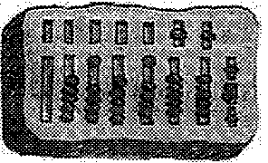
1. Какое приспособление для счета, относящееся к ручному этапу развития ИКТ, изображено на рисунке?
1) кипу
2) абак
3) саламинская доска
4) палочки Непера
2. Что представляет собой большая интегральная схема?
1) набор на одной плате различных транзисторов
2) набор программ для работы на ЭВМ
3) набор ламп, выполняющих различные функции
4) кристалл кремния с сотнями логических элементов
3. Тактовая частота процессора – это:
1) число двоичных операций, совершаемых процессором в единицу времени
2) число вырабатываемых за одну секунду импульсов, синхронизирующих работу узлов компьютера
3) число возможных обращений процессора к оперативной памяти в единицу времени
4) скорость обмена информацией между процессором и устройствами ввода/вывода
5) скорость обмена информацией между процессором и ПЗУ
4. Укажите наиболее полный перечень основных устройств персонального компьютера:
1) микропроцессор, сопроцессор, монитор
2) центральный процессор, оперативная память, устройства ввода-вывода
3) монитор, винчестер, принтер
4) АЛУ, УУ, сопроцессор
5) сканер, мышь монитор, принтер
5. Назовите устройства, входящие в состав процессора:
1) оперативное запоминающее устройство, принтер
2) арифметико-логическое устройство, устройство управления
3) кэш-память, видеопамять
4) сканер, ПЗУ
5) дисплейный процессор, видеоадаптер
6. Постоянное запоминающее устройство служит для:
1) хранения программ начальной загрузки компьютера и тестирования его узлов
2) хранения программы пользователя во время работы
3) записи особо ценных прикладных программ
4) хранения постоянно используемых программ
5) постоянного хранения особо ценных документов
7. Персональный компьютер не будет функционировать, если отключить:
1) дисковод
2) оперативную память
3) мышь
4) принтер
5) сканер
8. Для долговременного хранения информации служит:
1) оперативная память
2) процессор
3) внешний носитель
4) дисковод
5) блок питания
9. При отключении компьютера информация:
1) исчезает из оперативной памяти
2) исчезает из постоянного запоминающего устройства
3) стирается на “жестком диске”
4) стирается на магнитном диске
5) стирается на компакт-диске
10. Какое из устройств предназначено для ввода информации:
1) процессор
2) принтер
3) ПЗУ
4) клавиатура
5) монитор
11. Манипулятор “мышь” – это устройство:
1) модуляции и демодуляции
2) считывания информации
3) долговременного хранения информации
4) ввода информации
5) для подключения принтера к компьютеру
12. Для подключения компьютера к телефонной сети используется:
1) модем
2) факс
3) сканер
4) принтер
5) монитор
13. Как называется устройство ввода графических изображений в компьютер?
1) джойстик
2) микрофон
3) сканер
4) клавиатура
14. Как называется устройство вывода любой визуальной информации от компьютера?
1) колонки
2) монитор
3) принтер
4) плоттер
15. Операционная система – это:
1) совокупность основных устройств компьютера
2) система программирования на языке низкого уровня
3) набор программ, обеспечивающий работу всех аппаратных устройств компьютера и доступ пользователя к ним
4) совокупность программ, используемых для операций с документами
5) программа для уничтожения компьютерных вирусов
16. Драйвер - это:
1) программа для загрузки ПК
2) программа или совокупность программ, управляющих работой компьютера и обеспечивающих процесс выполнения других программ
3) программы для обеспечения работы внешних устройств
4) программы для работы с файлами
17. Дайте определение.
Проводник – это…
18. Свободно распространяемые операционные системы:
1) Linux
2) Windows 8
3) Windows XP
4) Windows 2000
19. В операционной системе Linux:
1) корневая папка всегда только одна
2) две корневых папки
3) корневых папок столько же, сколько разделов на жестком диске
20. Дополните предложение одним из предложенных вариантом:
В операционной системе Linux у каждого пользователя обязательно есть свой домашний ..., предназначенный для хранения всех собственных данных пользователя.
1) файл
2) каталог
3) адрес

Вариант 2

1. Файл – это:
1) именованный набор однотипных элементов данных, называемых записями
2) объект, характеризующийся именем, значением и типом
3) совокупность индексированных переменных
4) совокупность фактов и правил
5) терм
2. Имя С: имеет:
1) дисковод для гибких дисков
2) жесткий диск
3) дисковод для DVD-дисков
4) папка
3. Для групповых операций с файлами используются маски имён файлов. Маска представляет собой последовательность букв, цифр и прочих допустимых в именах файлов символов, в которых также могут встречаться следующие символы:
Символ «?» (вопросительный знак) означает ровно один произвольный символ.
Символ «*» (звёздочка) означает любую последовательность символов произвольной длины, в том числе «*» может задавать и пустую последовательность. Запишите, какое из указанных имён файлов удовлетворяет маске ?ba*r.txt:
1) bar.txt
2) obar.txt
3) obar.xt
4) obarr.txt
4. Какой из файлов удовлетворяет маске ?hel*lo.c?*:
1) hello.c
2) hello.cpp
3) hhelolo.cpp
4) hhelolo.c
5. Пользователь, перемещаясь ИЗ ОДНОГО каталога в другой, последовательно посетил каталоги ACADEMY, COURSE, GROUP, Е:\, PROFESSOR, LECTIONS. При каждом перемещении он либо спускался в каталог на уровень ниже, либо поднимался на уровень выше. Назовите полное имя каталога, из которого начал перемещение пользователь.
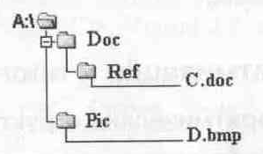
6. Записать полное имя файла C.doc (включая путь к файлу) в иерархической файловой системе, изображённой на рисунке. Записать полное имя файла C.doc (включая путь к файлу) в иерархической файловой системе, изображённой на рисунке.
7. Укажите расширение файла primer.аvi
1) primer.avi
2) .primer
3) аvi
4) .аvi
8. Укажите расширение файла proba.docx
1) нет расширения
3) рrobа
2) .docx
4) docx
9. Укажите тип файла fact.jpeg
1) текстовый
2) графический
3) исполняемый
4) Web-страница
10. Выберите прикладные программы для обработки графической информации.
1) Мiсrosоft Word, StarOffice Writer
2) Mu1tip1an, Quattro Рro, SuperCalc
3) Adobe Photoshop, Core1 PhotoPaint, Macromedia Freehand
4) Мicrоsоft Power Point, StarOffice Impress
11. Программой архиватором называют:
1) программу для уменьшения информационного объема (сжатия) файлов
2) программу резервного копирования файлов
3) интерпретатор
4) транслятор
5) систему управления базами данных
12. Выберите определение компьютерного вируса.
1) прикладная программа
2) системная программа
3) программа, выполняющая на компьютере несанкционированные действия
4) база данных
13. Компьютерные вирусы:
1) возникают в связи со сбоями в аппаратных средствах компьютера
2) пишутся людьми специально для нанесения ущерба пользователям ПК
3) зарождаются при работе неверно написанных программных продуктов
4) являются следствием ошибок в операционной системе
5) имеют биологическое происхождение
14. Выберите антивирусные программы.
1) AVP, DrWeb, NortonAntiVirus
2) MS- DOS, MS Word, А VP
3) MS Word, MS Excel, Norton Commander
4) DrWeb, AVP, NortonDiskDoctor
15. База данных представлена в табличной форме. Запись образует
1) поле в таблице
2) имя поля
3) строку в таблице
4) ячейку
16. База данных - это:
1) совокупность данных, организованных по определенным правилам
2) совокупность программ для хранения и обработки больших массивов информации
3) интерфейс, поддерживающий наполнение и манипулирование данными
4) определенная совокупность информации
17. Таблицы в базах данных предназначены:
1) для хранения данных базы
2) для отбора и обработки данных базы
3) для ввода данных базы и их просмотра
4) для автоматического выполнения группы команд
5) для выполнения сложных программных действий
18. В каких элементах таблицы хранятся данные базы:
1) в полях
2) в строках
3) в столбцах
4) в записях
5) в ячейках
19. Количество полей в базе данных структуры, представленной таблицей
Фамилия | Пол | Год | Класс | Средний балл
Мишин | м | 1990 | 11 | 4,62
Ланина | ж | 1991 | 11 | 4,81
Погосян | м | 1991 | 11 | 3,72
равно
1) 6
2) 5
3) 3
4) 4
20. Количество записей в базе данных структуры, представленной таблицей
Школа | Класс | Фамилия | Балл
445 | 11 | Петрова | 64
307 | 11 | Смирнов | 72
1495 | 9 | Котов | 60
равно
1) 5
2) 6
3) 3
4) 4

Критерии оценки:

Эталоны ответов
на входную контрольную работа по учебной дисциплине
ОУДп.12ИНФОРМАТИКА.

Вариант 1
Задания | 1 | 2 | 3 | 4 | 5 | 6 | 7 | 8 | 9 | 10 | 11 | 12 | 13 | 14 | 15 | 16 | 18 | 19 | 20
Ответ | 2 | 4 | 1 | 2 | 2 | 1 | 2 | 3 | 1 | 4 | 4 | 1 | 3 | 2 | 3 | 3 | 1 | 1 | 2
Вариант 2
Задания | 1 | 2 | 3 | 4 | 5 | 6 | 7 | 8 | 9 | 10 | 11 | 12 | 13 | 14 | 15 | 16 | 18 | 19 | 20
Ответ | 2 | 2 | 2,3 | 3 | 3 | 4 | 2 | 3 | 1 | 3 | 2 | 1 | 3 | 1 | 1 | 1 | 2 | 3 | 2

Отметка | Число баллов, необходимое для получения отметки
« 5» (отлично) | 17 - 20
« 4» (хорошо) | 13 - 16
« 3» (удовлетворительно) | 10 -12
« 2 « (неудовлетворительно) | менее 10

2.1.2. Задания для проведения административного контроля

Характеристика основных видов учебной деятельности студента (на уровне учебных действий): У1, У2, У6, З4, З5

Административная контрольная работа по учебной дисциплине
ОУДп.12ИНФОРМАТИКА.

Вариант 1
  - Информацию, не зависящую от личного мнения или суждения, можно назвать:
    - достоверной;
    - актуальной;
    - объективной;
    - полезной;
    - понятной.
  - Аудиоинформацией называют информацию, которая воспринимается посредством:
    - органов зрения;
    - органами осязания (кожа);
    - органом обоняния;
    - органами слуха;
    - органами восприятия вкуса.
  - Выберите алфавит цифр для двоичной системы счисления:

    - 0, 1;
    - 0, 2;
    - 0, 1, 2;
    - 1,2.

  - Выберите верные утверждения (несколько верных ответов):
    - Римская и арабская системы счисления являются позиционными.
    - Существует только один верный метод перевода числа из десятичной в двоичную систему счисления.
    - Все системы счисления делятся на позиционные и непозиционные.
    - Любую десятичную дробь можно представить в виде суммы разрядных слагаемых.
    - Основанием десятичной системы счисления является число один.
  - Переведите число 110110 из двоичной системы счисления в десятичную систему счисления:

    - 57;
    - 56;
    - 37;
    - 54.

  - Переведите единицы измерения информации согласно условиям задачи:

    - 192 бит = … байт;
    - 4 Кбайт = … байт;
    - 15 байт = … бит;
    - 7168 байт = … Кбайт;
    - 10240 Кбайт = … Мбайт.
Выберите соответствующий ответ:
    - 24;
    - 4096;
    - 120;
    - 10;
    - 7.

7. Файл размером 40 Кбайт передаётся через некоторое соединение за 80 секунд. Определите размер файла (в Кбайтах), который можно передать через это же соединение за 3200 секунд.

    - 1 600 Кбайт;
    - 100 Кбайт;
    - 200 Кбайт;
    - 500Кбайт.

  - Компьютер — это:
    - устройство для работы с текстами;
    - электронное вычислительное устройство для обработки чисел;
    - устройство для хранения информации любого вида;
    - многофункциональное электронное устройство для работы с информацией;
    - устройство для обработки аналоговых сигналов.
  - «Программа, хранящаяся во внешней памяти, после запуска (загрузки) попадает в … и обрабатывается …». Вместо каждого многоточия вставьте соответствующие понятия.
- … устройства ввода …, … процессором;
- … процессор …, … регистрами процессора;
- … постоянное запоминающее устройство …, … процессором;
- … оперативную память …, … процессором;
- … устройство вывода …, … процессором.
  - Операционная система относится:
    - к системному программному обеспечению;
    - к программам – оболочкам;
    - к прикладному программному обеспечению;
    - к приложению.
  - Что такое GNU General Public License (GNU GPL)?
    - программа Линукс;
    - свободно-распространяемое программное обеспечение;
    - лицензия на свободное программное обеспечение;
    - закон об авторских правах.
  - Ученик работал с каталогом С:/Лето/Растения/Ежевика. Сначала он поднялся на один уровень вверх, затем спустился на один уровень вниз в каталог Полив, потом ещё раз поднялся на один уровень вверх и после этого спустился в каталог Уход. Запишите последний путь каталога, в котором оказался ученик.
    - С:/Лето/Растения/Полив;
    - С:/Лето/Растения/Уход;
    - С:/Лето/Уход;
    - С:/ Полив.
  - Выберите верное имя файла:
    - 'Петька'.doc;
    - Мой!!!.avi;
    - <урок>.odt;
    - Лаб_работа№2.txt.
  - Выберите расширения текстовых документов (несколько верных ответов):

    - exl;
    - doc;
    - temp;
    - odt;
    - rtf;
    - txt;
    - ott;
    - pdf;
    - ods;
    - bmp.

Административная контрольная работа по учебной дисциплине
ОУДп.12ИНФОРМАТИКА.

Вариант 2
  - Информацию, существенную и важную в настоящий момент, называют:
    - полезной;
    - актуальной;
    - достоверной;
    - объективной;
    - полной.
  - К аудиоинформации можно отнести информацию, которая передается посредством:
    - переноса вещества;
    - электромагнитных волн;
    - световых волн;
    - звуковых волн;
    - знаковых моделей.
  - Информация, выраженная с помощью естественных и формальных языков в письменной форме, обычно называется …
    - текстовой информацией;
    - текущей информацией;
    - тестовой информацией;
    - алфавитной информацией.
  - Выберите верную формулу для связи количества возможных информационных сообщений N и количества информации I, которое несёт полученное сообщение:
    - N = 2^{I};
    - I = 2^{N};
    - I = 2 ∙ N;
    - N = 2 ∙ I.
  - Переведите число 111001 из двоичной системы счисления в десятичную систему счисления:
    - 57;
    - 56;
    - 37;
    - 54.
  - Расставьте единицы измерения информации по убыванию:
    - 3009 Мбайт;
    - 2 байта;
    - 17 бит;
    - 3 Гбайт;
    - 12 бит;
    - 3058 Кбайт.
  - Файл размером 20 Мбайт передаётся через некоторое соединение за 120 секунд. Определите размер файла (в Мбайтах), который можно передать через это же соединение за 10 минут.
    - 1 600 Мбайт;
    - 100 Мбайт;
    - 200 Мбайт;
    - 500 Мбайт.
  - Укажите наиболее полный перечень основных устройств персонального компьютера:
    - микропроцессор, сопроцессор, монитор;
    - центральный процессор, оперативная память, устройства ввода-вывода;
    - монитор, винчестер, принтер;
    - АЛУ, УУ, сопроцессор;
    - сканер, мышь, монитор, принтер.
  - Процессор – это …
- основное запоминающее устройство.
- устройство ввода информации.
- устройство обработки информации и управления.
- устройство вывода информации.
  - Программы, обеспечивающие создание новых программ для компьютера, называются:
    - системы программирования;
    - системные программы;
    - прикладные программы;
    - драйвер устройства.
  - Создатель операционной системы GNU/Linux:
    - Ричард Столлман;
    - Кен Томпсон и Денис Ритчи;
    - Билл Гейтц;
    - Линус Торвальс.
  - Ученик работал с каталогом С:/Осень/Деревья/Клён. Сначала он поднялся на один уровень вверх, затем спустился на один уровень вниз в каталог Полив, потом ещё раз поднялся на один уровень вверх и после этого спустился в каталог Уход. Запишите полный путь каталога, в котором оказался ученик.
    - С:/Осень/Деревья/Полив;
    - С:/Осень/Уход;
    - С:/Осень/Деревья/Уход;
    - С:/Полив.
  - Выберите верное имя файла:
    - $друг$.exl;
    - Урок№1: текст.doc;
    - Это_Мы.pdf;
    - «фото@видео».gif.
  - Выберите расширения текстовых документов (несколько верных ответов):

    - exl;
    - doc;
    - temp;
    - odt;
    - rtf;
    - txt;
    - ott;
    - pdf;
    - ods;
    - bmp.

Критерии оценки:
Ответы на вопросы административной контрольной работы по учебной дисциплине
ОУДп.12ИНФОРМАТИКА.
(1, 2 вариант)

№ | Вариант 1 | Вариант 2
 | 3 | 2
 | 4 | 4
 | 1 | 1
 | 3,4 | 1
 | 4 | 1
 | 1, 2, 3, 5, 4 | 4, 1, 6, 3, 2, 5
 | 1 | 2
 | 4 | 2
 | 4 | 3
 | 1 | 1
 | 3 | 4
 | 2 | 3
 | 4 | 3
 | 2, 4, 5, 6, 7 | 2, 4, 5, 6, 7

Критерии оценивания
Отметка | Количество баллов
«5» | 12 – 14 верных ответов
«4» | 9 – 11 верных ответов
«3» | 7 – 8верных ответов
«2» | менее 6 верных ответов

2.1.3. Задания для проведения текущего контроля

Раздел 1. Информационная деятельность человека

Характеристика основных видов учебной деятельности студента (на уровне учебных действий): У1, У2, У6, З3, З4,З5

Практическая работа №1,2
Тема: Информационные ресурсы общества. Образовательные информационные ресурсы.
Цель: научиться пользоваться образовательными информационными ресурсами, искать нужную информацию с их помощью; овладеть методами работы с программным обеспечением.
Понятие «информационного ресурса общества» (ИРО) является одним из ключевых понятий социальной информатики. Широкое использование этого понятия началось после выхода в 1984 году книги Громова Г.Р. «Национальные информационные ресурсы: проблемы промышленной эксплуатации».
«Информационный ресурс – это знания, представленные в проектной форме»,– такое краткое и недостаточно строгое определение было предложено профессором Ю.М. Каныгиным.
Таким образом, информационные ресурсы – это знания, подготовленные для целесообразного социального использования.
Понятие ИРО, накопленных в обществе знаний, может быть рассмотрено в узком и широком смысле слова.
ИРО в узком смысле слова – это знания, уже готовые для целесообразного социального использования, то есть отчужденные от носителей и материализованные знания.
ИРО в широком смысле слова включают в себя все отчужденные от носителей и включенные в информационный обмен знания, существующие как в устной, так и в материализованной форме.
Понятие ресурс определяется в Словаре русского языка С.И. Ожегова как запас, источник чего-нибудь.
Что же касается информационных ресурсов, то это понятие является сравнительно новым. Оно еще только начинает входить в жизнь современного общества, хотя в последние годы становится все более употребительным не только в научной литературе, но и в общественно-политической деятельности. Причиной этого, безусловно, является глобальная информатизация общества, в котором все больше начинает осознаваться особо важная роль информации и научных знаний.
Для классификации информационных ресурсов могут быть использованы следующие их наиболее важные параметры:
- тематика хранящейся в них информации;
- форма собственности – государственная (федеральная, субъекта федерации, муниципальная), общественных организаций, акционерная, частная;
- доступность информации – открытая, закрытая, конфиденциальная;
- принадлежность к определенной информационной системе – библиотечной,− архивной, научно-технической;
- источник информации – официальная информация, публикации в СМИ, статистическая отчетность, результаты социологических исследований;
- назначение и характер использования информации – массовое региональное, ведомственное;
- форма представления информации – текстовая, цифровая, графическая, мультимедийная;
- вид носителя информации – бумажный, электронный.
Под образовательными информационными ресурсами мы будем понимать текстовую, графическую и мультимедийную информацию, а также исполняемые программы (дистрибутивы), то есть электронные ресурсы, созданные специально для использования в процессе обучения на определенной ступени образования и для определенной предметной области.
При работе с образовательными ресурсами появляются такие понятия, как субъект и объект этих ресурсов. Классификацию субъектов информационной деятельности произведем следующим образом:
- субъект, создающий объекты (все пользователи образовательной системы- преподаватель, студент);
- субъект, использующий объекты (все пользователи образовательной системы);
- субъект, администрирующий объекты, то есть обеспечивающий среду работы с объектами других субъектов (администраторы сети);
- субъект, контролирующий использование объектов субъектами (инженеры).
К образовательным электронным ресурсам можно отнести:
- учебные материалы (электронные учебники, учебные пособия, рефераты, дипломы),
- учебно-методические материалы (электронные методики, учебные программы),
- научно-методические (диссертации, кандидатские работы),
- дополнительные текстовые и иллюстративные материалы (лабораторные работы, лекции),
- системы тестирования (тесты– электронная проверка знаний),
- электронные полнотекстовые библиотеки;
- электронные периодические издания сферы образования;
- электронные оглавления и аннотации статей периодических изданий сферы образования,
- электронные архивы выпусков.

Содержание работы:

Задание №1
- Загрузите Интернет.
- В строке поиска введите фразу «каталог образовательных ресурсов».
- Перечислите, какие разделы включают в себя образовательные ресурсы сети Интернет.
  - Охарактеризуйте любые три.
Название | Характеристика

Задание №2
С помощью Универсального справочника-энциклопедии найдите ответы на следующие вопросы:
Вопрос | Ответ
1) укажите время утверждения григорианского календаря
2) каков диаметр пылинки
3) укажите смертельный уровень звука
4) какова температура кипения железа
5) какова температура плавления йода
6) укажите скорость обращения Земли вокруг Солнца
7) какова масса Земли
8) какая гора в Австралии является самой высокой
9) дайте характеристику народа кампа
10) укажите годы правления Ивана III
11) укажите годы правления Екатерины II
12) укажите годы правления Ивана IV
13) укажите годы правления Хрущева Н.С.
14) в каком году был изобретен первый деревянный велосипед

Задание №3. Ответьте на вопросы:
  - Что Вы понимаете под информационными ресурсами?
  - Перечислите параметры для классификации информационных ресурсов.
  - Что понимают под образовательными информационными ресурсами?
  - Что можно отнести к образовательным электронным ресурсам?

Практическая работа № 3,4
Тема: Инсталляция программного обеспечения (в соответствии с техническим направлением профессиональной деятельности), его использование и обновление.

Цель: научиться правильно и корректно устанавливать программы в операционной системе Windows, сформировать целостное представление о работе программного обеспечения компьютера, взаимодействия установленных программ с операционной системой, прогнозировать возможные ошибки в работе программного обеспечения.

Ход работы:
Каждому пользователю компьютера приходится сталкиваться с этим вопросом, поэтому
вы должны уметь грамотно инсталлировать программы. Не забывайте, любая игра также
является программой, а их вы пытаетесь устанавливать на свои компьютеры, наверное,
каждый день».

1. Установка программного обеспечения
Без подходящего, хорошо настроенного программного обеспечения даже самый мощный и современный компьютер не будет работать в полную силу, а его реальные возможности останутся не использованными.
Настройка разнообразных программ непосредственно под задачи каждого пользователя является залогом комфортной и уверенной работы на компьютере. Установка программ - широчайшее поле деятельности: количество приложений настолько велико, что сориентироваться в новинках и системных требованиях бывает порой весьма затруднительно.

Запишите в тетрадь:
Установка или инсталляция — процесс установки программного обеспечения на компьютер конечного пользователя.
Рассмотрим понятия:
- Что такое дистрибутив.
- Типы инсталляции программного обеспечения.
- Лицензионное соглашение
Дистрибутив (англ. distribute — распространять) — это форма распространения программного обеспечения.
Например, дистрибутив операционной системы обычно содержит программы для начальной инициализации — инициализация аппаратной части, загрузка урезанной версии системы и запуск программы-установщика), программу-установщик (для выбора режимов и параметров установки) и набор специальных файлов, содержащих отдельные части системы (так называемые пакеты).

Запишите в тетрадь:
Дистрибутив - это пакет, сборка, изготовленная специально для удобства инсталляции программы в достаточно произвольный компьютер.
Дистрибутив также может содержать README-файл (от англ. read me — «прочти меня») — текстовый файл, содержащий информацию о других файлах.

2. Инсталляция программного обеспечения
Дистрибутив (ПО) - это комплект (как правило, набор файлов), приспособленный для распространения ПО. Может включать вспомогательные инструменты для автоматической или автоматизированной начальной настройки ПО (установщик).

Так и при использовании дистрибутива программного обеспечения - устанавливаются только необходимые файлы, при чем таким образом, чтобы их правильно видела операционная система. Также конфигурируются начальные параметры, язык, способ подключения, например, к Интернет.

Виды дистрибутивов:
- Архив (.zip, .rar, .tar.gz и др.) - неавтоматизированный дистрибутив
- Исполняемый файл - дистрибутив с автоматизированным установщиком, позволяет пользователю указать необходимые параметры при установке.
- Комплект на CD/DVD - такой дистрибутив, как правило, состоит из нескольких файлов и сопровождается автоматизированным установщиком. Используется для крупных пакетов ПО и системного программного обеспечения (дистрибутивы ОС Windows, различные дистрибутивы Linux).
Большинство программ поставляются для продажи и распространения в сжатом (упакованном) виде. Для нормальной работы они должны быть распакованы, а необходимые данные правильно размещены на компьютере, учитывая различия между компьютерами и настройками пользователя. В процессе установки выполняются различные тесты на соответствие заданным требованиям, а компьютер необходимым образом конфигурируется (настраивается) для хранения файлов и данных, необходимых для правильной работы программы.
Установка включает в себя размещение всех необходимых программе файлов в
соответствующих местах файловой системы. Многие программы (включая операционные
системы) поставляются вместе с универсальным или специальным инсталлятором —
программой, которая автоматизирует большую часть работы, необходимой для их
установки.

Запишите в тетрадь:
Инсталлятор — это компьютерная программа, которая устанавливает файлы, такие как приложения, драйверы, или другое ПО, на компьютер. Она запускается из файла SETUP.EXE или INSTALL.EXE
Дистрибутив также может содержать README-файл (от англ. read me — «прочти меня») — текстовый файл, содержащий информацию о других файлах.

3. Лицензионное соглашение
Программы по их юридическому статусу можно разделить на три большие группы:

Запишите в тетрадь:
- Лицензионные
- условно бесплатные (shareware)
- свободно распространяемые программы (freeware).
Дистрибутивы лицензионных программ продаются пользователям. В соответствии с лицензионным соглашением разработчики программы гарантируют ее нормальное функционирование в определенной операционной системе и несут за это ответственность.
Условно бесплатные программы предлагаются пользователям в целях их рекламы и продвижения на рынок. Пользователю предоставляется версия программы с ограниченным сроком действия (после истечения указанного срока программа перестает работать, если за нее не произведена оплата) или версия программы с ограниченными функциональными возможностями (в случае оплаты пользователю сообщается код, включающий все функции).
Производители бесплатного программного обеспечения заинтересованы в его широком распространении. К таким программным средствам можно отнести следующие:
- новые недоработанные (бета) версии программных
- программные продукты, являющиеся частью принципиально новых технологий
- дополнения к ранее выпущенным программам, исправляющие найденные
- устаревшие версии программ;
- драйверы к новым устройствам или улучшенные драйверы к уже существующим.
Производители программного обеспечения предлагают пользователям лицензионное соглашение.
Принимая настоящее соглашение, Вы выражаете свое полное согласие со всеми его положениями и условиями. Если Вас не устраивают условия, описанные в нем, то не устанавливайте программу. Использование программы однозначно подразумевает принятие Вами всех положений и условий данного соглашения.
Принятие положений и условий настоящего соглашения не является передачей каких бы то ни было прав собственности на программы и продукты.

4. Порядок установки
Чтобы ознакомиться с процессом установки программного обеспечения, запустите видео ролик Установка антивируса Avast.mpg

Практическое задание:
Все осознают необходимость надёжной защиты компьютера от вирусов и других опасных программ. Каждый квартал по миру прокатывается очередная новая волна компьютерной инфекции, вирусы, черви, трояны постоянно ведут свою деятельность целью которой является инфицирование всё новых и новых компьютеров. Только надёжная антивирусная система в состоянии противостоять этой навале.
Как защитить свой домашний компьютер или ноутбук знают почти все - надёжная антивирусная программа. Но стоимость такого программного обеспечения (особенно его использование и обновление надёжного и качественного) довольно высока и не многие готовы платить большие деньги за защиту домашних ПК. Правда есть выход - использовать бесплатные версии антивирусов. Бесплатных антивирусов довольно много, но очень много нареканий на их надёжность, если с устаревшими вирусами они ещё могут справиться, то новые инфекции в большинстве проходят их защиту без проблем.
Основная опасность в инфицировании компьютера опасными программами - эта порча или потеря пользовательских данных, в редких случаях возможен и выход из строя компьютера или его составных частей. Поэтому защищаться обязательно необходимо. Домашняя версия антивируса AVAST Home Edition отличается от коммерческой только типом лицензии (доступна для не коммерческого домашнего использования) и меньшим количеством настроек (что даже больше плюс чем минус). Она обеспечивает комплексную защиту вашего компьютера от различных видов инфекций распространяющихся различными путями. Кроме того антивирус AVAST Home Edition имеет обновляемую антивирусную базу (обновление происходит автоматически при подключении к интернету) что даёт возможность защищаться и от новых вирусов. Такие возможности бывают только у платных антивирусов, но AVAST Home Edition - это исключение.
Для бесплатного использования антивируса AVAST Home Edition с возможностью его обновления на протяжении целого года достаточно пройти бесплатную регистрацию и скачать Avast бесплатно Home Edition.
- Зайдите на сайт Avast! (http://www.avast.ru)
- Установите на свой компьютер антивирусную программу для домашнего использования, размещая пикторгаммы этого антивируса на Рабочем столе.
- Сохраните скриншот рабочего стола с пиктограммами установочного файла антивируса и пикторгаммой самого антивируса с именем Virus.jpg.
- Отошлите скриншот Virus.jpg преподавателю.

Практическая работа №5,6
Тема: Лицензионные и свободно распространяемые программные продукты. Организация обновления программного обеспечения с использованием сети Интернет
Цель: изучить лицензионные и свободно распространяемые программные продукты; научиться осуществлять организацию обновления программного обеспечения с использованием сети Интернет.
Классификация программ по их правовому статусу
Программы по их правовому статусу можно разделить на три большие группы: лицензионные, условно бесплатные и свободно - распространяемые.
1. Лицензионные программы. В соответствии с лицензионным соглашением разработчики программы гарантируют её нормальное функционирование в определенной операционной системе и несут за это ответственность.
Лицензионные программы разработчики обычно продают в коробочных дистрибутивов.
В коробочке находятся CD-диски, с которых производится установка программы на компьютеры пользователей, и руководство пользователей по работе с программой.
Довольно часто разработчики предоставляют существенные скидки при покупке лицензий на использовании программы на большом количестве компьютеров или учебных заведениях.
2. Условно бесплатные программы. Некоторые фирмы разработчики программного обеспечения предлагают пользователям условно бесплатные программы в целях рекламы и продвижения на рынок. Пользователю предоставляется версия программы с определённым сроком действия (после истечения указанного срока действия программы прекращает работать, если за неё не была произведена оплата) или версия программы с ограниченными функциональными возможностями (в случае оплаты пользователю сообщается код, включающий все функции программы).
3. Свободно распространяемые программы. Многие производители программного обеспечения и компьютерного оборудования заинтересованы в широком бесплатном распространении программного обеспечения. К таким программным средствам можно отнести:
- Новые недоработанные (бета) версии программных продуктов (это позволяет провести их широкое тестирование).
- Программные продукты, являющиеся частью принципиально новых технологий (это позволяет завоевать рынок).
- Дополнения к ранее выпущенным программам, исправляющие найденные ошибки или расширяющие возможности.
- Драйверы к новым или улучшенные драйверы к уже существующим устройствам.
Но какое бы программное обеспечение вы не выбрали, существуют общие требования ко всем группам программного обеспечения:
- Лицензионная чистота (применение программного обеспечения допустимо только в рамках лицензионного соглашения).
- Возможность консультации и других форм сопровождения.
- Соответствие характеристикам, комплектации, классу и типу компьютеров, а также архитектуре применяемой вычислительной техники.
- Надежность и работоспособность в любом из предусмотренных режимов работы, как минимум, в русскоязычной среде.
- Наличие интерфейса, поддерживающего работу с использованием русского языка. Для системного и инструментального программного обеспечения допустимо наличие интерфейса на английском языке.
- Наличие документации, необходимой для практического применения и освоения программного обеспечения, на русском языке.
- Возможность использования шрифтов, поддерживающих работу с кириллицей.
- Наличие спецификации, оговаривающей все требования к аппаратным и программным средствам, необходимым для функционирования данного программного обеспечения.
Преимущества лицензионного и недостатки нелицензионного программного обеспечения
Лицензионное программное обеспечение имеет ряд преимуществ.
- Техническая поддержка производителя программного обеспечения.
При эксплуатации приобретенного лицензионного программного обеспечения у пользователей могут возникнуть различные вопросы. Владельцы лицензионных программ имеют право воспользоваться технической поддержкой производителя программного обеспечения, что в большинстве случаев позволяет разрешить возникшие проблемы.
- Обновление программ.
Производители программного обеспечения регулярно выпускают пакеты обновлений лицензионных программ (patch, service-pack). Их своевременная установка - одно из основных средств защиты персонального компьютера (особенно это касается антивирусных программ). Легальные пользователи оперативно и бесплатно получают все вышедшие обновления.
- Законность и престиж.
Покупая нелицензионное программное обеспечение, вы нарушаете закон, так как приобретаете "ворованные" программы. Вы подвергаете себя и свой бизнес риску юридических санкций со стороны правообладателей. У организаций, использующих нелегальное программное обеспечение, возникают проблемы при проверках лицензионной чистоты программного обеспечения, которые периодически проводят правоохранительные органы. За нарушение авторских прав в ряде случаев предусмотрена не только административная, но и уголовная ответственность. Нарушение законодательства, защищающего авторское право, может негативно отразиться на репутации компании. Нелицензионные копии программного обеспечения могут стать причиной несовместимости программ, которые в обычных условиях хорошо взаимодействуют друг с другом.
- В ногу с техническим прогрессом
Управление программным обеспечением поможет определить потребности компании в программном обеспечении, избежать использования устаревших программ и будет способствовать правильному выбору технологии, которая позволит компании достичь поставленных целей и преуспеть в конкурентной борьбе.
- Профессиональные предпродажные консультации
Преимущества приобретения лицензионного программного обеспечения пользователи ощущают уже при его покупке. Продажу лицензионных продуктов осуществляют сотрудники компаний - авторизованных партнеров ведущих мировых производителей программного обеспечения, квалифицированные специалисты. Покупатель может рассчитывать на профессиональную консультацию по выбору оптимального решения для стоящих перед ним задач.
- Повышение функциональности
Если у вас возникнут пожелания к функциональности продукта, вы имеете возможность передать их разработчикам; ваши пожелания будут учтены при выпуске новых версий продукта.
Приобретая нелицензионное программное обеспечение вы очень рискуете.

Административная ответственность за нарушение авторских прав
Согласно статьи 7.12 КоАП РФ 1, ввоз, продажа, сдача в прокат или иное незаконное использование экземпляров произведений или фонограмм в целях извлечения дохода в случаях, если экземпляры произведений или фонограмм являются контрафактными: влечет наложение административного штрафа: на юридических лиц - от 300 до 400 МРОТ с конфискацией контрафактных экземпляров, произведений и фонограмм, а также материалов и оборудования, используемых для их воспроизведения, и иных орудий совершения административного правонарушения.

Уголовная ответственность за нарушение авторских прав
Согласно статьи 146 УК РФ (часть 2), незаконное использование объектов авторского права или смежных прав, а равно приобретение, хранение, перевозка контрафактных экземпляров произведений или фонограмм в целях сбыта, совершенные в крупном размере, наказываются штрафом в размере от 200 до 400 МРОТ или в размере заработной платы или иного дохода осужденного за период от двух до четырех месяцев, либо обязательными работами на срок от 180 до 240 часов, либо лишением свободы на срок до двух лет.
При использовании нелицензионного, то есть измененной пиратами версии, программного продукта, могут возникнуть ряд проблем.
- Некорректная работа программы. Взломанная программа– это изменённая программа, после изменений не прошедшая цикл тестирования.
- Нестабильная работа компьютера в целом.
- Проблемы с подключением периферии (неполный набор драйверов устройств).
- Отсутствие файла справки, документации, руководства.
- Невозможность установки обновлений.
- Отсутствие технической поддержки продукта со стороны разработчика.
- Опасность заражения компьютерными вирусами (от частичной потери данных до полной утраты содержимого жёсткого диска) или другими вредоносными программами.

Содержание работы:
Задание №1. Найти в Интернет закон РФ «Об информации, информатизации и защите информации» и выделить определения понятий:
- информация
- информационные технологии
- информационно-телекоммуникационная сеть
- доступ к информации
- конфиденциальность информации
- электронное сообщение
- документированная информация
Задание 2. Изучив источник «Пользовательское соглашение» Яндекс ответьте на следующие вопросы:
Вопрос | Ответ
- По какому адресу находится страница с пользовательским соглашением Яндекс?
- В каких случаях Яндекс имеет право отказать пользователю в использовании своих служб?
- Каким образом Яндекс следит за операциями пользователей?
- Что подразумевается под термином «контент» в ПС?
- Что в ПС сказано о запрете публикации материалов, связанных с:
- нарушением авторских прав и дискриминацией людей;
- рассылкой спама;
- обращением с животными;
размещением и пропагандой порнографии
- Какого максимального объема могут быть файлы и архивы, размещаемые пользователями при использовании службы бесплатного хостинга?
- Ваш почтовый ящик на Почте Яндекса будет удален, если Вы не пользовались им более
Задание 3. Изучив презентацию «Программное обеспечение компьютера», заполните таблицу:
Понятие | Значение понятия
- Программное обеспечение (ПО) – это
- Утилитарные программы предназначены для
- Программные продукты (ПП) предназначены для
- Классы программных продуктов:
- Системное программное обеспечение включает в себя
- Операционная система предназначена для
- Функции ОС:
- Пакеты прикладных программ (ППП) –это
- К пакетам прикладных программ относят:
Задание 4. Изучив программное обеспечение компьютера, за которым Вы работаете, заполните список:

Перечень программ Microsoft Office

Перечень стандартных программ

Задание №5. Ответьте на вопросы:
- Что такое программное обеспечение компьютера?
- Какие программы являются условно бесплатными?
- Какие программные средства относят к свободно распространяемым программам?
- В чем преимущества лицензионного программного обеспечения?
- Какие проблемы могут возникнуть при использовании нелицензионного программного продукта?

Раздел 2. Информация и информационные процессы
Характеристика основных видов учебной деятельности студента (на уровне учебных действий): У1, У2, У6, З3, З4,З5

Практическая работа №7,8,9,10
Тема: Дискретное (цифровое) представление текстовой, графической, звуковой информации и видеоинформации. Представление информации в различных системах счисления.
Цель: изучить способы представления текстовой, графической, звуковой информации и видеоинформации, научиться записывать числа в различных системах счисления.
Дискретное представление информации: кодирование цветного изображения в компьютере (растровый подход). Представление и обработка звука и видеоизображения.
Вся информация, которую обрабатывает компьютер должна быть представлена двоичным кодом с помощью двух цифр 0 и 1. Эти два символа принято называть двоичными цифрами или битами. С помощью двух цифр 0 и 1 можно закодировать любое сообщение. Это явилось причиной того, что в компьютере обязательно должно быть организованно два важных процесса: кодирование и декодирование.
Кодирование– преобразование входной информации в форму, воспринимаемую компьютером, то есть двоичный код.
Декодирование– преобразование данных из двоичного кода в форму, понятную человеку.
С точки зрения технической реализации использование двоичной системы счисления для кодирования информации оказалось намного более простым, чем применение других способов. Действительно, удобно кодировать информацию в виде последовательности нулей и единиц, если представить эти значения как два возможных устойчивых состояния электронного элемента:
0 – отсутствие электрического сигнала;
1 – наличие электрического сигнала.
Эти состояния легко различать. Недостаток двоичного кодирования – длинные коды. Но в технике легче иметь дело с большим количеством простых элементов, чем с небольшим числом сложных.
Способы кодирования и декодирования информации в компьютере, в первую очередь, зависит от вида информации, а именно, что должно кодироваться: числа, текст, графические изображения или звук.

Аналоговый и дискретный способ кодирования
Человек способен воспринимать и хранить информацию в форме образов (зрительных, звуковых, осязательных, вкусовых и обонятельных). Зрительные образы могут быть сохранены в виде изображений (рисунков, фотографий и так далее), а звуковые — зафиксированы на пластинках, магнитных лентах, лазерных дисках и так далее.
Информация, в том числе графическая и звуковая, может быть представлена в аналоговой или дискретной форме. При аналоговом представлении физическая величина принимает бесконечное множество значений, причем ее значения изменяются непрерывно. При дискретном представлении физическая величина принимает конечное множество значений, причем ее величина изменяется скачкообразно.
Примером аналогового представления графической информации может служить, например, живописное полотно, цвет которого изменяется непрерывно, а дискретного– изображение, напечатанное с помощью струйного принтера и состоящее из отдельных точек разного цвета. Примером аналогового хранения звуковой информации является виниловая пластинка (звуковая дорожка изменяет свою форму непрерывно), а дискретного – аудио компакт-диск (звуковая дорожка которого содержит участки с различной отражающей способностью).
Преобразование графической и звуковой информации из аналоговой формы в дискретную производится путем дискретизации, то есть разбиения непрерывного графического изображения и непрерывного (аналогового) звукового сигнала на отдельные элементы. В процессе дискретизации производится кодирование, то есть присвоение каждому элементу конкретного значения в форме кода.
Дискретизация – это преобразование непрерывных изображений и звука в набор дискретных значений в форме кодов.

Кодирование изображений
Создавать и хранить графические объекты в компьютере можно двумя способами – как растровое или как векторное изображение. Для каждого типа изображений используется свой способ кодирования.

Кодирование растровых изображений
Растровое изображение представляет собой совокупность точек (пикселей) разных цветов. Пиксель – минимальный участок изображения, цвет которого можно задать независимым образом.
В процессе кодирования изображения производится его пространственная дискретизация. Пространственную дискретизацию изображения можно сравнить с построением изображения из мозаики (большого количества маленьких разноцветных стекол). Изображение разбивается на отдельные маленькие фрагменты (точки), причем каждому фрагменту присваивается значение его цвета, то есть код цвета (красный, зеленый, синий и так далее).
Для черно-белого изображения информационный объем одной точки равен одному биту (либо черная, либо белая – либо 1, либо 0).
Для четырех цветного – 2 бита.
Для 8 цветов необходимо – 3 бита.
Для 16 цветов – 4 бита.
Для 256 цветов – 8 бит (1 байт).
Качество изображения зависит от количества точек (чем меньше размер точки и, соответственно, больше их количество, тем лучше качество) и количества используемых цветов (чем больше цветов, тем качественнее кодируется изображение).
Для представления цвета в виде числового кода используются две обратных друг другу цветовые модели: RGB или CMYK. Модель RGB используется в телевизорах, мониторах, проекторах, сканерах, цифровых фотоаппаратах… Основные цвета в этой модели: красный (Red), зеленый (Green), синий (Blue). Цветовая модель CMYK используется в полиграфии при формировании изображений, предназначенных для печати на бумаге.
Цветные изображения могут иметь различную глубину цвета, которая задается количеством битов, используемых для кодирования цвета точки.
Если кодировать цвет одной точки изображения тремя битами (по одному биту на каждый цвет RGB), то мы получим все восемь различных цветов.
R | G | B | Цвет
1 | 1 | 1 | Белый
1 | 1 | 0 | Желтый
1 | 0 | 1 | Пурпурный
1 | 0 | 0 | Красный
0 | 1 | 1 | Голубой
0 | 1 | 0 | Зеленый
0 | 0 | 1 | Синий
0 | 0 | 0 | Черный
На практике же, для сохранения информации о цвете каждой точки цветного изображения в модели RGB обычно отводится 3 байта (то есть 24 бита) - по 1 байту (то есть по 8 бит) под значение цвета каждой составляющей. Таким образом, каждая RGB-составляющая может принимать значение в диапазоне от 0 до 255 (всего 2⁸=256 значений), а каждая точка изображения, при такой системе кодирования может быть окрашена в один из 16 777 216 цветов. Такой набор цветов принято называть True Color (правдивые цвета), потому что человеческий глаз все равно не в состоянии различить большего разнообразия.
Для того чтобы на экране монитора формировалось изображение, информация о каждой точке (код цвета точки) должна храниться в видеопамяти компьютера. Рассчитаем необходимый объем видеопамяти для одного из графических режимов. В современных компьютерах разрешение экрана обычно составляет 1280х1024 точек. Т.е. всего 1280 * 1024 = 1310720 точек. При глубине цвета 32 бита на точку необходимый объем видеопамяти: 32 * 1310720 = 41943040 бит = 5242880 байт = 5120 Кб = 5 Мб.
Растровые изображения очень чувствительны к масштабированию (увеличению или уменьшению). При уменьшении растрового изображения несколько соседних точек преобразуются в одну, поэтому теряется различимость мелких деталей изображения. При увеличении изображения увеличивается размер каждой точки и появляется ступенчатый эффект, который можно увидеть невооруженным глазом.

Кодирование векторных изображений
Векторное изображение представляет собой совокупность графических примитивов (точка, отрезок, эллипс…). Каждый примитив описывается математическими формулами. Кодирование зависит от прикладной среды.
Достоинством векторной графики является то, что файлы, хранящие векторные графические изображения, имеют сравнительно небольшой объем.
Важно также, что векторные графические изображения могут быть увеличены или уменьшены без потери качества.

Графические форматы файлов
Форматы графических файлов определяют способ хранения информации в файле (растровый или векторный), а также форму хранения информации (используемый алгоритм сжатия).
Наиболее популярные растровые форматы:
BMP
GIF
JPEG
TIFF
PNG
Bit MaP image (BMP)– универсальный формат растровых графических файлов, используется в операционной системе Windows. Этот формат поддерживается многими графическими редакторами, в том числе редактором Paint. Рекомендуется для хранения и обмена данными с другими приложениями.
Tagged Image File Format (TIFF)– формат растровых графических файлов, поддерживается всеми основными графическими редакторами и компьютерными платформами. Включает в себя алгоритм сжатия без потерь информации. Используется для обмена документами между различными программами. Рекомендуется для использования при работе с издательскими системами.
Graphics Interchange Format (GIF)– формат растровых графических файлов, поддерживается приложениями для различных операционных систем. Включает алгоритм сжатия без потерь информации, позволяющий уменьшить объем файла в несколько раз. Рекомендуется для хранения изображений, создаваемых программным путем (диаграмм, графиков и так далее) и рисунков (типа аппликации) с ограниченным количеством цветов (до 256). Используется для размещения графических изображений на Web-страницах в Интернете.
Portable Network Graphic (PNG)– формат растровых графических файлов, аналогичный формату GIF. Рекомендуется для размещения графических изображений на Web-страницах в Интернете.
Joint Photographic Expert Group (JPEG)– формат растровых графических файлов, который реализует эффективный алгоритм сжатия (метод JPEG) для отсканированных фотографий и иллюстраций. Алгоритм сжатия позволяет уменьшить объем файла в десятки раз, однако приводит к необратимой потере части информации. Поддерживается приложениями для различных операционных систем. Используется для размещения графических изображений на Web-страницах в Интернете.

Двоичное кодирование звука
Использование компьютера для обработки звука началось позднее, нежели чисел, текстов и графики.
Звук – волна с непрерывно изменяющейся амплитудой и частотой. Чем больше амплитуда, тем он громче для человека, чем больше частота, тем выше тон.
Звуковые сигналы в окружающем нас мире необычайно разнообразны. Сложные непрерывные сигналы можно с достаточной точностью представлять в виде суммы некоторого числа простейших синусоидальных колебаний.
Причем каждое слагаемое, то есть каждая синусоида, может быть точно задана некоторым набором числовых параметров – амплитуды, фазы и частоты, которые можно рассматривать как код звука в некоторый момент времени.
В процессе кодирования звукового сигнала производится его временная дискретизация – непрерывная волна разбивается на отдельные маленькие временные участки и для каждого такого участка устанавливается определенная величина амплитуды.
Таким образом, непрерывная зависимость амплитуды сигнала от времени заменяется на дискретную последовательность уровней громкости.
Каждому уровню громкости присваивается его код. Чем большее количество уровней громкости будет выделено в процессе кодирования, тем большее количество информации будет нести значение каждого уровня и тем более качественным будет звучание.
Качество двоичного кодирования звука определяется глубиной кодирования и частотой дискретизации.
Частота дискретизации – количество измерений уровня сигнала в единицу времени.
Количество уровней громкости определяет глубину кодирования. Современные звуковые карты обеспечивают 16-битную глубину кодирования звука. При этом количество уровней громкости равно N = 2¹⁶ = 65536.

Представление видеоинформации
В последнее время компьютер все чаще используется для работы с видеоинформацией. Простейшей такой работой является просмотр кинофильмов и видеоклипов. Следует четко представлять, что обработка видеоинформации требует очень высокого быстродействия компьютерной системы.
Что представляет собой фильм с точки зрения информатики? Прежде всего, это сочетание звуковой и графической информации. Кроме того, для создания на экране эффекта движения используется дискретная по своей сути технология быстрой смены статических картинок. Исследования показали, что если за одну секунду сменяется более 10-12 кадров, то человеческий глаз воспринимает изменения на них как непрерывные.
Казалось бы, если проблемы кодирования статической графики и звука решены, то сохранить видеоизображение уже не составит труда. Но это только на первый взгляд, поскольку, как показывает разобранный выше пример, при использовании традиционных методов сохранения информации электронная версия фильма получится слишком большой. Достаточно очевидное усовершенствование состоит в том, чтобы первый кадр запомнить целиком (в литературе его принято называть ключевым), а в следующих сохранять лишь отличия от начального кадра (разностные кадры).
Существует множество различных форматов представления видеоданных.
В среде Windows, например, уже более 10 лет (начиная с версии 3.1) применяется формат Video for Windows, базирующийся на универсальных файлах с расширением AVI (Audio Video Interleave – чередование аудио и видео).
Более универсальным является мультимедийный формат Quick Time, первоначально возникший на компьютерах Apple.
Содержание работы:
Вариант №__
Задание №1. Используя таблицу символов, записать последовательность десятичных числовых кодов в кодировке Windows для своих ФИО, названия улицы, по которой проживаете. Таблица символов отображается в редакторе MS Word с помощью команды: вкладка Вставка→ Символ→ Другие символы
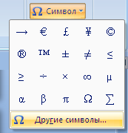
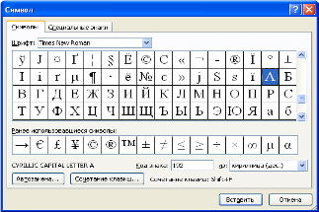

В поле Шрифт выбираете Times New Roman, в поле из выбираете кириллица. Например, для буквы «А» (русской заглавной) код знака– 192.
Пример:
И | В | А | Н | О | В |  | А | Р | Т | Е | М
200 | 194 | 192 | 205 | 206 | 194 |  | 192 | 208 | 210 | 197 | 204

П | Е | Т | Р | О | В | И | Ч
207 | 197 | 210 | 208 | 206 | 194 | 200 | 215
Выполнение задания №1

Задание №2. Используя стандартную программу БЛОКНОТ, определить, какая фраза в кодировке Windows задана последовательностью числовых кодов и продолжить код. Запустить БЛОКНОТ. С помощью дополнительной цифровой клавиатуры при нажатой клавише ALT ввести код, отпустить клавишу ALT. В документе появиться соответствующий символ.
Выполнение задания №2
0255 |  | 0243 | 0247 | 0243 | 0241 | 0252 |  | 0226 |  | 0225 | 0232 | 0234 |  | 0239 | 0238

0241 | 0239 | 0229 | 0246 | 0232 | 0235 | 0224 | 0252 | 0237 | 0238 | 0241 | 0242 | 0232

Задание №3. Заполнить пропуски числами:

 | Кбайт | = | байт | = | бит

 | Кбайт | = | байт | = | бит

 | Кбайт | = | байт | = | бит
Задание №4. Перевести десятичное число в двоичную систему счисления и сделать проверку:

Задание №5. Записать в развернутой форме восьмеричное число и, произведя вычисления, выразить в десятичной системе счисления:
Задание №6. Ответить на вопросы:
- Что такое информация?
- Перечислить свойства информации.
- Какие виды информации Вы знаете?
- Приведите примеры аналогового представления графической информации.
- Что такое пиксель?
- Что такое система счисления?
- Напишите правило перевода десятичных чисел в двоичный код.
- Перечислите единицы измерения информации.
Практическая работа №11.
Тема: Примеры построения алгоритмов и их реализация на компьютере.
Цели:
образовательные: развитие знаний по составлению алгоритмов с использованием различных структур
развивающая: развитие познавательного интереса, логического мышления, речи и внимания учащихся, формирование информационной культуры и потребности приобретения знаний;
воспитательная: привитие учащимся навыка самостоятельности в работе, воспитание трудолюбия, эстетического отношения к результатам своего труда.
Теоретический материал:
АЛГОРИТМ - это последовательность команд, ведущих к какой-либо цели.
Это строго определенная процедура, гарантирующая получение результата за конечное число шагов. Это правило, указывающее действия, в результате цепочки которых происходит переход от исходных данных к искомому результату. Указанная цепочка действий называется алгоритмическим процессом, а каждое отдельное действие - его шагом. Пример: площадь прямоугольника S=a · b.
Виды алгоритмов: вычислительные, диалоговые, графические, обработки
данных, управления объектами и процессами и др.
Свойства алгоритмов - однозначность (и определенность), результативность (и выполнимость), правильность (и понятность), массовость или универсальность (т.е. применимость для целого класса задач, к различным наборам исходных данных).
Способы записи алгоритмов:
В виде блок-схем,в виде программ, в виде текстовых описаний (рецепты, например, рецепты приготовления пищи, лекарств и др.).
Практические задания:
По вариантам написать предложенные преподавателем алгоритмы при помощи различных способах записи алгоритмов и при помощи различных структур.
Контрольные вопросы:
- Что такое алгоритм?
- Какие способы записи алгоритмов вы знаете?
- Какие свойства алгоритмов Вам известны?
- Составьте алгоритм приготовления любого блюда?
- Постройте блок-схему на составленный алгоритм?
Напишите вывод.
Практическая работа №12.
Тема: Основные алгоритмические конструкции и их описание средствами языков программирования.
Цели:
образовательные: развитие знаний по составлению алгоритмов с использованием различных структур
развивающая: развитие познавательного интереса, логического мышления, речи и внимания учащихся, формирование информационной культуры и потребности приобретения знаний;
воспитательная: привитие учащимся навыка самостоятельности в работе, воспитание трудолюбия, эстетического отношения к результатам своего труда.
Теоретический материал:
Наиболее понятно структуру алгоритма можно представить с помощью блок-схемы, в которой используются геометрические фигуры (блоки), соединенные между собой стрелками, указывающими последовательность выполнения действий. Приняты определенные стандарты графических изображений блоков. Например, команду обработки информации помещают в блок, имеющий вид прямоугольника, проверку условий - в ромб, команды ввода или вывода - в параллелограмм, а овалом обозначают начало и конец алгоритма.
Структурной элементарной единицей алгоритма является простая команда, обозначающая один элементарный шаг переработки или отображения информации. Простая команда на языке схем изображается в виде функционального блока.

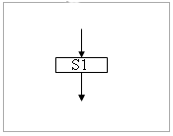 | Данный блок имеет один вход и один выход. Из простых команд и проверки условий образуются составные команды, имеющие более сложную структуру и тоже один вход и один выход.  Структурный подход к разработке алгоритмов определяет использование только базовых алгоритмических структур (конструкций): следование, ветвление, повторение, которые должны быть оформлены стандартным образом.
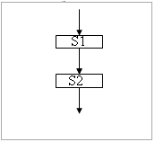 | Рассмотрим основные структуры алгоритма.  Команда следования состоит только из простых команд. На рисунке простые команды имеют условное обозначение S1 и S2. Из команд следования образуются линейные алгоритмы. Примером линейного алгоритма будет нахождение суммы двух чисел, введенных с клавиатуры.
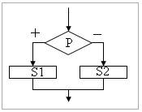 | Команда ветвления - это составная команда алгоритма, в которой в зависимости от условия Р выполняется или одно S1, или другое S2 действие. Из команд следования и команд ветвления составляются разветвляющиеся алгоритмы (алгоритмы ветвления). Примером разветвляющегося алгоритма будет нахождение большего из двух чисел, введенных с клавиатуры.
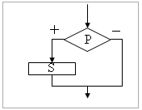 | Команда ветвления может быть полной и неполной формы. Неполная форма команды ветвления используется тогда, когда необходимо выполнять действие S только в случае соблюдения условия P. Если условиеP не соблюдается, то команда ветвления завершает свою работу без выполнения действия. Примером команды ветвления неполной формы будет уменьшение в два раза только четного числа.
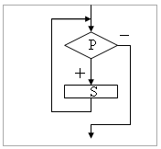 | Команда повторения - это составная команда алгоритма, в которой в зависимости от условия Р возможно многократное выполнение действия S. Из команд следования и команд повторения составляются циклические алгоритмы (алгоритмы повторения). На рисунке представлена команда повторения с предусловием. Называется она так потому, что вначале проверяется условие, а уже затем выполняется действие. Причем действие выполняется, пока условие соблюдается. Пример циклического алгоритма может быть следующий. Пока с клавиатуры вводятся положительные числа, алгоритм выполняет нахождение их суммы.  Команда повторения с предусловием не является единственно возможной. Разновидностью команды повторения с предусловием является команда повторения с параметром. Она используется тогда, когда известно количество повторений действия. В блок-схеме команды повторения с параметром условие записывается не в ромбе, а в шестиугольнике. Примером циклического алгоритма с параметром будет нахождение суммы первых 20 натуральных чисел.
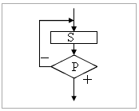 | В команде повторения с постусловием вначале выполняется действие S и лишь затем, проверяется условие P. Причем действие повторяется до тех пор, пока условие не соблюдается. Примером команды повторения с постусловием будет уменьшение положительного числа до тех пор, пока оно неотрицательное. Как только число становится отрицательным, команда повторения заканчивает свою работу.  С помощью соединения только этих элементарных конструкций (последовательно или вложением) можно "собрать" алгоритм любой степени сложности.

Линейный алгоритм
Приведем пример записи алгоритма в виде блок-схемы, псевдокодов и на языке Паскаль. Ручное тестирование и подбор системы тестов выполняются аналогично предыдущему заданию.

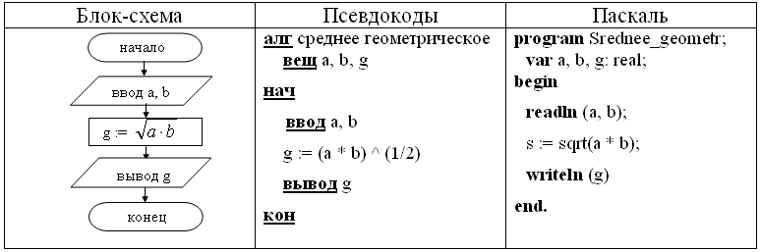
1. Построить линейный алгоритм вычисления значения У по формуле У=(7Х+4)(2Х-2) при Х=3.
Составьте алгоритм самостоятельно, выделяя каждое действие как отдельный шаг.

2. В какой форме записываются алгоритмы?
Напишите вывод.
Практическая работа №13.
Тема: Использование логических высказываний и операций в алгоритмических конструкций.

Цели:
образовательные: развитие знаний по составлению алгоритмов с использование логических высказываний и операций в алгоритмических конструкций.
развивающая: развитие познавательного интереса, логического мышления, речи и внимания учащихся, формирование информационной культуры и потребности приобретения знаний;
воспитательная: привитие учащимся навыка самостоятельности в работе, воспитание трудолюбия, эстетического отношения к результатам своего труда.

Как записываются логические выражения?
В записи логических выражений помимо арифметических операций сложения, вычитания, умножения, деления и возведения в степень используются операции отношения < (меньше), <= (меньше или равно), > (больше), >= (больше или равно), = (равно), <> (не равно), а также логические операции и, или, не.

Примеры записи логических выражений, истинных при выполнении указанных условий.
Условие | Запись на школьном алгоритмическом языке
Дробная часть вещественого числа a равна нулю | int(a) = 0
Целое число a — четное | mod(a, 2) = 0
Целое число a — нечетное | mod(a, 2) = 1
Целое число k кратно семи | mod(a, 7) = 0
Каждое из чисел a, b положительно | (a>0) и (b>0)
Только одно из чисел a, b положительно | ((a>0) и (b<=0)) или  ((a<=0) и (b>0))
Хотя бы одно из чисел a, b, c является отрицательным | (a<0) или (b<0) или (c<0)
Число x удовлетворяет условию a < x < b | (x>a) и (x<b)
Число x имеет значение в промежутке [1, 3] | (x>=1) и (x<=3)
Целые числа a и b имеют одинаковую четность | ((mod(a, 2)=0) и (mod(b, 2)=0) или ((mod(a, 2)=1) и (mod(b, 2)=1))
Точка с координатами (x, y) лежит в круге радиуса r с центром в точке (a, b) | (x-a)**2 + (y-b)**2 < r*r
Уравнение ax^2 + bx + c = 0 не имеет действительных корней | b*b - 4*a*c < 0
Точка (x, y) принадлежит первой или третьей четверти | ((x>0) и (y>0)) или  ((x<0) и (y>0))
Точка (x, y) принадлежит внешности единичного круга с центром в начале координат или его второй четверти | (x*x + y*y > 1) или  ((x*x + y*y <= 1) и (x<0) и (y>0))
Целые числа a и b являются взаимнопротивоположными | a = -b
Целые числа a и b являются взаимнообратными | a*b = 1
Число a больше среднего арифметического чисел b, c, d | a > (b+c+d) / 3
Число a не меньше среднего геометрического чисел b, c, d | a >= (b+c+d) ** (1/3)
Хотя бы одна из логических переменных F1 и F2 имеет значение да | F1 или F2
Обе логические переменые F1 и F2 имеют значение да | F1 и F2
Обе логические переменые F1 и F2 имеют значение нет | не F1 и не F2
Логическая переменная F1 имеет значение да, а логическая переменная F2 имеет значение нет | F1 и не F2
Только одна из логических переменных F1 и F2 имеет значение да | (F1 и не F2) или (F2 и не F1)
Запишите в обычной математической форме арифметические выражения:
а) a / b ** 2;
б) a+b/c+1;
в) 1/a*b/c;
г) a**b**c/2;
д) (a**b)**c/2;
е) a/b/c/d*p*q;
ж) x**y**z/a/b;
з) 4/3*3.14*r**3;
и) b/sqrt(a*a+b);
к) d*c/2/R+a**3;
Практическая работа №14.
Тема: Примеры построения алгоритмов с использованием конструкций проверки условий, циклов и способов описания структур данных.

Цель работы
Усвоить понятия: алгоритм как фундаментальное понятие информатики, способы описания, основные типы алгоритмов, освоить принципы решения задач с использованием основных алгоритмических конструкций.

Задачи работы
После выполнения работы студент должен знать и уметь:
- знать назначение алгоритма и его определение;
- знать формы представления алгоритма;
- уметь работать с основными алгоритмическими конструкциями;
- уметь представлять алгоритм в виде блок-схемы;
- уметь приводить примеры алгоритмов и применять их для построения блок-схем;
- уметь составлять и записывать алгоритм одним из способов.

Перечень обеспечивающих средств
Для обеспечения выполнения работы необходимо иметь методические указания по выполнению работы.

Общие теоретические сведения
Решение любой задачи на ЭВМ можно разбить на следующие этапы: разработка алгоритма решения задачи, составление программы решения задачи на алгоритмическом языке, ввод программы в ЭВМ, отладка программы (исправление ошибок), выполнение программы на ПК, анализ полученных результатов.
Первый этап решения задачи состоит в разработке алгоритма.
Алгоритм – это точная конечная система правил, определяющая содержание и порядок действий исполнителя над некоторыми объектами (исходными и промежуточными данными) для получения после конечного числа шагов искомого результата.
Алгоритм может быть описан одним из трех способов:
- словесным (пример в начале раздела);
- графическим (виде специальной блок-схемы);
- с помощью специальных языков программирования.
Блок-схема – распространенный тип схем, описывающий алгоритмы или процессы, изображая шаги в виде блоков различной формы, соединенных между собой стрелками.
- Линейный алгоритм – это такой алгоритм, в котором все операции выполняются последовательно одна за другой.
- Алгоритмы разветвленной структуры применяются, когда в зависимости от некоторого условия необходимо выполнить либо одно, либо другое действие.
- Алгоритмы циклической структуры.
Циклом называют повторение одних и тех же действий (шагов). Последовательность действий, которые повторяются в цикле, называют телом цикла.
Циклические алгоритмы подразделяют на алгоритмы с предусловием, постусловием и алгоритмы с конечным числом повторов. В алгоритмах с предусловием сначала выполняется проверка условия окончания цикла и затем, в зависимости от результата проверки, выполняется (или не выполняется) так называемое тело цикла.
Задание 1. Определить площадь трапеции по введенным значениям оснований (a и b) и высоты (h).
Запись решения задачи на алгоритмическом языке:
алг трапеция
вещ a,b,h,s
нач
ввод f,b,h
s:=((a+b)/2)*h
вывод s
кон

Запись алгоритма в виде блок-схемы (рис. 1):
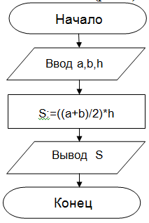
Рисунок 1. Блок-схема линейного алгоритма
Задание 2. Определить среднее арифметическое двух чисел, если a положительное и частное (a/b) в противном случае.
Запись решения задачи на алгоритмическом языке:
алг числа
вещ a,b,c
нач
ввод a,b
если a>0
то с:=(a+b)/2
иначе с:=a/b
все
вывод с
кон

Запись алгоритма в виде блок-схемы (рис. 2):
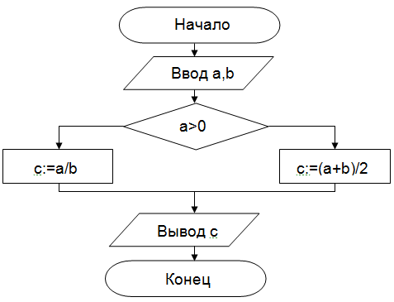
Рисунок 2. Блок-схема алгоритма с ветвлением

Задание 3. Составить алгоритм нахождения суммы целых чисел в диапазоне от 1 до 10.
Запись решения задачи на алгоритмическом языке:
алг сумма
вещ a,s
нач
S:=0;
A:=1;
нц
пока a<=10
S:=S+a;
A:=a+1;
кц
вывод S
кон

Запись алгоритма в виде блок-схемы (рис. 3):
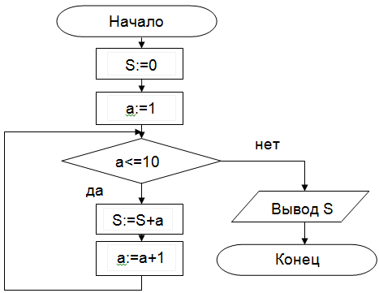
Рисунок 3. Циклический алгоритм с предусловием

В алгоритме с постусловием сначала выполняется тело цикла, а затем проверяется условие окончания цикла. Решение задачи нахождения суммы первых десяти целых чисел в данном случае будет выглядеть следующим образом:
алг сумма
вещ a,s
нач
S:=0;
A:=1;
нц
S:=S+a;
A:=a+1;
пока a<=10
кц
вывод S
кон

Запись алгоритма в виде блок-схемы (рис. 4):
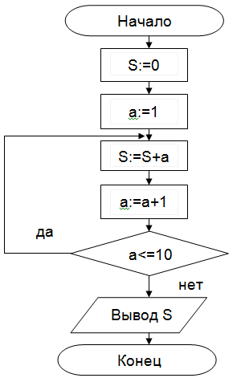
Рисунок 4. Циклический алгоритм с постусловием
Технология выполнения работы
В рамках выполнения работы необходимо составить алгоритм решения задачи в виде блок-схемы и с помощью языка псевдокода.

Содержание отчета
- Цель работы и задание.
- Условие задачи.
- Алгоритм, написанный с помощью псевдокода и блок- схемы.

Вопросы для защиты работы
- Что такое алгоритм?
- Свойства алгоритма.
- Способы записи алгоритма.
- Основные элементы блок-схемы.
- Виды алгоритмов.
- Отличительные особенности алгоритмов с предусловием и постусловием.

Практическая работа № 15

Основные алгоритмические конструкции и способы их описания. Разработка несложного алгоритма решения задачи
Цель работы: изучение основных алгоритмических конструкций, способов их описания и разработки несложного алгоритма решения задачи.
Оборудование и материалы: практическое задание.

Теоретические сведения к практическому заданию
Алгоритм — это строго детерминированная последовательность действий, описывающая процесс преобразования объекта из начального состояния в конечное, записанная с помощью понятных исполнителю команд.
Алгоритмы состоят из отдельных команд, которые исполнитель выполняет одну за другой в определенной последовательности. Разделение информационного процесса в алгоритме на отдельные команды является важным свойством алгоритма и называется дискретностью.
Алгоритм должен быть понятен исполнителю, то есть должен содержать только те команды, которые входят в систему его команд.
Запись алгоритма должна быть такова, чтобы, выполнив очередную команду, исполнитель точно знал, какую команду необходимо исполнять следующей. Это свойство алгоритма называется детерминированностью.
Должны быть определены начальное состояние объекта и его конечное состояние (цель преобразования). Алгоритм должен обеспечивать преобразование объекта из начального состояния в конечное за конечное число шагов. Такое свойство алгоритма называется результативностью.
Алгоритм позволяет формализовать выполнение информационного процесса. Если исполнителем является человек, то он может выполнять алгоритм формально, не вникая в содержание поставленной задачи, а только строго выполняя последовательность действий, предусмотренную алгоритмом.
Каждая команда алгоритма должна однозначно определять действие исполнителя.
В процессе выполнения алгоритма на компьютере пользователь будет выполнять команды алгоритма с помощью клавиатуры и мыши. Компьютер — автоматический исполнитель алгоритмов.
Представление информационного процесса в форме алгоритма позволяет поручить его автоматическое исполнение различным техническим устройствам, среди которых особое место занимает компьютер. При этом говорят, что компьютер исполняет программу (последовательность команд), реализующую алгоритм. Алгоритм, записанный на «понятном» компьютеру языке программирования, называется программой.
Основные типы алгоритмических структур
1. Линейный алгоритм
Алгоритм, в котором команды выполняются последовательно одна за другой, называется линейным алгоритмом. Для того чтобы сделать алгоритм более наглядным, часто используют блок-схемы.
Различные элементы алгоритма изображаются с помощью различных
геометрических фигур: для обозначения начала и конца алгоритма
используются прямоугольники с закругленными углами, а для
обозначения последовательности команд — прямоугольники.
структура линейного алгоритма, по которой исполнителю
(человеку) удобно отслеживать процесс его выполнения.

Начало

Команда 1
Команда 2

Команда N

Конец

2. Алгоритмическая структура «ветвление»
В алгоритмической структуре «ветвление» та или иная серия команд выполняется в зависимости от истинности условия.
Условные выражения могут быть простыми и сложными. Простое условие включает в себя два числа, две переменных или два арифметических выражения, которые сравниваются между собой с использованием операций сравнения (равно, больше, меньше и пр.).
Сложное условие — это последовательность простых условий, объединенных между собой знаками логических операций.
Алгоритмическая структура «ветвление» может быть зафиксирована различными способами: графически, с помощью блок-схемы; на языке программирования, например на языках Visual Basic и VBA с использованием специальной инструкции ветвления (оператора условного перехода) (рис. 1).
Блок-схема |  | Алгоритмический язык
Условие  Серия 1  Серия 2  Полное ветвление | Условие  Серия  Неполное ветвление  Да  Нет | если Условие  то Серия 1  иначе Серия 2  все
Рис. 1. Алгоритмическая структура «ветвление»
3. Алгоритмическая структура «выбор»
В алгоритмической структуре «выбор» выполняется одна из нескольких последовательностей команд при истинности соответствующего условия (рис. 2.).
Блок-схема | Алгоритмический язык
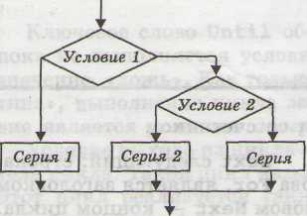 | если Условие 1  то Серия 1  иначе  если Условие 2  то Серия 2  иначе Серия 3  все  все
Рис.2. Алгоритмическая структура «выбор»
4. Алгоритмическая структура «цикл»
В алгоритмическую структуру «цикл» входит серия команд, выполняемая многократно. Такая последовательность команд называется телом цикла.
Циклические алгоритмические структуры бывают двух типов:
- циклы со счетчиком, в которых тело цикла выполняется определенное количество раз;
- циклы, с условием, в которых тело цикла выполняется, пока условие истинно.
В алгоритмической структуре «цикл» серия команд (тело цикла) выполняется многократно.
Цикл со счетчиком. Когда заранее известно, какое число повторений тела цикла необходимо выполнить, можно воспользоваться циклической инструкцией (оператором цикла со счетчиком) для . . . повторять(рис. 3).
Синтаксис оператора для . . . повторять следующий: строка, начинающаяся с ключевого слова для, является заголовком цикла, а строка с ключевым словом повторять— концом цикла, между ними располагаются операторы, являющиеся телом цикла. В начале выполнения цикла значение переменной Счетчик устанавливается равным НачЗнач. При каждом проходе цикла переменная Счетчик увеличивается на величину шага. Если она достигает величины, большей КонЗнач, то цикл завершается и выполняются следующие за ним операторы.

Блок-схема | Алгоритмический язык
Счетчик  Тело цикла  Счетчик  Тело цикла  Счетчик  Тело цикла | для Счетчик=НачЗнач до КонЗнач [ шаг] повторять  Тело цикла
Рис. 3. Цикл со счетчиком
Циклы с условием. Часто бывает так, что необходимо повторить тело цикла, но заранее неизвестно, какое количество раз это надо сделать. В таких случаях количество повторений зависит от некоторого условия.
Условие выхода из цикла можно поставить в начале, перед телом цикла. Такой цикл называется циклом с предусловием (рис. 4).
Проверка условия выхода из цикла проводится с помощью ключевого слова пока. Ключевое слово пока обеспечивает выполнение цикла, пока выполняется условие, то есть пока условие имеет значение «истина». Как только условие примет значение «ложь», выполнение цикла закончится. В этом случае условие является условием продолжения цикла.
Блок-схема | Алгоритмический язык
Условие  тело цикла | пока Условие  Тело цикла

Рис. 4. Цикл с предусловием
Условие выхода из цикла можно поставить в конце, после тела цикла. Такой цикл называется циклом с постусловием (рис. 5).
Блок-схема | Алгоритмический язык
Условие  тело цикла | Тело цикла  пока Условие
Рис. 5. Цикл с постусловием
Цикл с постусловием, в отличие от цикла с предусловием, выполняется обязательно как минимум один раз, независимо от того, выполняется условие или нет.
Пример 1. Записать на алгоритмическом языке правила деления обыкновенных дробей и нарисовать блок схему.
Порядок работы
В математике правила деления обыкновенных дробей описаны так:
- Числитель первой дроби умножить на знаменатель второй дроби.
- Знаменатель первой дроби умножить на числитель второй дроби.
- Записать дробь, числитель которой есть результат выполнения пункта 1, а знаменатель — результат выполнения пункта 2.
В алгебраической форме это выглядит следующим образом:
$$\frac{а}{в}:\frac{с}{d}=\frac{a⋅d}{b⋅c}=\frac{m}{n}$$
- Построить алгоритм деления дробей для ЭВМ и блок схему для данного алгоритма.
алг Деление дробей
Начало
нач
цел a, b, c, d, m, n
Ввод а, в, с, d
ввод a, b, c, d
m: = a * d
m: = a * d
n: = b * c
вывод m, n
n: = b * c
кон
Вывод m, n

Конец

- Создать и заполнить таблицу трассировки
Шаг | Операция | a | b | c | d | m | n
1  2  3  4 | Ввод a,b,c,d  m: = a * d  n: = b * c  вывод m,n | 2 | 3 | 4 | 5 | 10  10 | 12  12
Пример 2. Записать алгоритм нахождения большего из двух чисел, нарисовать блок схему. Выполнить трассировку этого алгоритма для x = 5, y = 8.
Порядок работы
- Построить алгоритм нахождения большего из двух чисел для ЭВМ и блок схему для данного алгоритма.
алг Большее из двух чисел
Начало
вещ max, x, y
нач ввод x, y
Ввод x, y
если x > y
то max: = x
x > y
иначе max: = y да нет
все
вывод max
max: = x
max: = y
кон

Вывод max

Конец
- Создать и заполнить таблицу трассировки

Шаг | Операция | x | y | max | Проверка условия
1  2  3  4 | Ввод x, y  x > y  max:=y  вывод max | 5  5  5  5 | 8  8  8  8 | 8  8 | 5>8, нет

Пример 3. Записать алгоритм нахождения суммы всех натуральных чисел от 1 до n, нарисовать блок схему, выполнить трассировку этого алгоритма.
Порядок работы

- Построить алгоритм нахождения суммы всех натуральных чисел от 1 до n и блок схему для данного алгоритма.
алг Сумма натуральных чисел от 1 до n
Конец
Вывод s
s: = s + i
Ввод n
i: = n

Начало
s: = 0
цел i, n, s
нач ввод n
s: = 0
для i: = 1 до n выполнять
s: = s + i
вывод s Да
кон

- Создать и заполнить таблицу трассировки
Шаг | Операция | n | s | i | Проверка условия
1  2  3  4  5  6  7  8  9  10 | Ввод n  s: = 0  i: = n  s: = s + i  i: = n  s: = s + i  i: = n  s: = s + i  i: = n  вывод s | 4 | 0  0+1=1  1+2=3  3+3=6  6 | 1  2  3  4 | 1=4 нет  2=4 нет  3=4 нет  4=4 да
Пример 4. Записать программу нахождения суммы всех натуральных чисел от 1 до n, используя циклы с предусловием и постусловием нарисовать блок схему, выполнить трассировку этого алгоритма.
Цикл с предусловием
Порядок работы
- Построить алгоритм нахождения суммы всех натуральных чисел от 1 до n и блок схему для данного алгоритма.
алг Сумма натуральных чисел от 1 до n
Ввод n
s: = s + i
s: = 0
i: = i + 1
Конец
i: = 1
Вывод s
i <=n
Начало
цел i, n, s
нач ввод n
s: = 0
i:=l
пока i <=n выполнять
нц
s: = s + i
i: = i + 1
кц
вывод s
кон

- Создать и заполнить таблицу трассировки
Шаг | Операция | n | s | i | Проверка условия
1  2  3  4  5  6  7  8  9  10  11  12  13  14 | Ввод n  s: = 0  i: = 1  i <=n  s: = s + i  i: = i + 1  i <=n  s: = s + i  i: = i + 1  i <=n  s: = s + i  i: = i + 1  i <=n  вывод s | 4 | 0  0+1=1  1+2=3  3+3=6  6 | 1  1+1=2  2+1=3  3+1=4 | 1<=4 да  2<=4 да  3<=4 да  4<=4 нет

Цикл с постусловием
Порядок работы
- Построить алгоритм нахождения суммы всех натуральных чисел
от 1 до n и блок схему для данного алгоритма.
- Создать и заполнить таблицу трассировки.

Шаг | Операция | n | s | i | Проверка условия
1  2  3  4  5  6  7  8  9  10  11  12  13  14  15  16 | Ввод n  s: = 0  i: = 1  s: = s + i  i: = i + 1  i >n  s: = s + i  i: = i + 1  i >n  s: = s + i  i: = i + 1  i >n  s: = s + i  i: = i + 1  i >n  вывод s | 4 | 0  0+1=1  1+2=3  3+3=6  6+4=10  106 | 1  1+1=2  2+1=3  3+1=4  4+1=5 | 2>4 нет  3>4 нет  4>4 нет  5>4 да

Задание 1
- Построить алгоритм вычисления s = a / b и p = a * b для ЭВМ и блок схему для данного алгоритма. Выполнить трассировку этого алгоритма для любых значений.
- Построить алгоритм вычисления объема куба (v = a*a*a) и площади боковой поверхности куба (s = 6*a*a), если задана сторона куба (a). Построить блок схему для данного алгоритма. Выполнить трассировку этого алгоритма для любых значений.
- Записать алгоритм вычисления площади круга (s = πr²) и длины окружности (l = 2πr) и построить блок схему для данного алгоритма. Выполнить трассировку этого алгоритма для любых значений.
Задание 2
- Записать алгоритм нахождения меньшего из двух чисел, нарисовать блок схему. Выполнить трассировку этого алгоритма для любых значений.
- Записать алгоритм нахождения большего из трех чисел, нарисовать блок схему. Выполнить трассировку этого алгоритма для любых значений.
Задание 3
- Построить алгоритм вычисления суммы ряда S =1-1/2 + 1/3 - 1/4 + 1/5 - ….± 1/n. Если задано натуральное n, нарисовать блок схему. Выполнить трассировку этого алгоритма.

Задание №4

Ответьте на контрольные вопросы к практической работе

Задание №5
- Сделайте вывод о проделанной практической работе
- Сдайте отчет преподавателю.
Контрольные вопросы
- Дайте определение алгоритма.
- Перечислите свойства алгоритма.
- Какие алгоритмы называются линейными?
- Какие алгоритмы называются алгоритмами с ветвлением?
- Какие алгоритмы называются алгоритмами выбора?
- Что такое цикл, и какие циклы бывают?
- Перечислите способы описания алгоритма?

Практическая работа №16

Тема: Среда программирования Турбо Паскаль. Тестирование программы. Программная реализация несложного алгоритма

Цель: изучить среду программирования на примере Турбо Паскаль, отработать навыки вычисления арифметических выражений в Турбо Паскаль, научиться составлять простейшие программы.
Оборудование и материалы: практическое задание, компьютер, программа Турбо Паскаль.

Теоретические сведения к практическому заданию

Основные понятия языка Pascal
Программа – это набор машинных команд, которые следует выполнить компьютеру для реализации того или иного алгоритма.
Иными словами, программа – это форма представления алгоритма для исполнения его машиной.
Под языком программирования (ЯП) понимают совокупность средств и правил представления алгоритма в виде, приемлемом для компьютера.
Команды на языке программирования называются операторами
1. Текстовой редактор языка Паскаль.
1. 1. Запуск языка «Паскаль»
Для запуска языка Паскаль нужно загрузить файл PASCAL. EXE: находящийся, как правило, в каталоге PASCAL.
Например: D:\PASCAL\PASCAL.EXE
1. 2. Интерфейс программы.
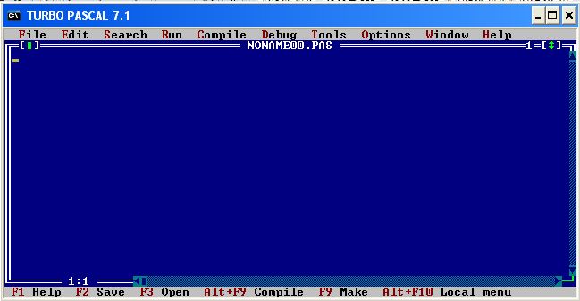
При входе в интегрированную среду Турбо-Паскаля на экране появляется окно, в верхней части которого находится главное меню функций.
-File - выполнение операций с файлами в целом (открыть, сохранить и др.);
-Edit - команды редактирования текста (копировать блок или фрагмент текста, переместить блок текста и др.);
- Search – поиск;
- Run - выполнение программы;
- Compile - компиляция программы;
- Debug - отладка программы;
- Toots - использование инструментальных программных средств;
- Options - "опции" или возможности для различных режимов (компиляции, отладки-использования каталогов, установка цветов и др.);
- Window - команды управления окнами;
- Help - использование помощи программисту.
Для перехода в верхнее меню нажимаем F10. Нажатие клавиши alt и первой буквы любого из слов верхнего меню раскрывает окно, (пример alt + В)
На синем фоне будем писать программу.
На сером фоне написаны строки подсказки.
1 .3. Текстовой редактор.
Ввод программы в компьютер представляет собой ввод текста в компьютер. Часто используемые команды текстового редактора Турбо Паскаля:
Смещение курсора
PgUp - на страницу вверх;
PgDn - на страницу вниз;
Ноmе - в начало строки;
End - в конец строки;
Clrl-PgUp - в начало текста;
Ctrl-PgDn - в конец текста.
Команды редактирования
Ins - включение/выключение режима вставки/замены символа в позиции курсора;
Backspace (←) - стереть символ слева от курсора;
Del - стереть символ, на который указывает курсор (справа от курсора);
Ctrl-Y - стереть строку, на которой располагается курсор;
Enter - вставить новую строку, разрезать старую;
Ctrl-Q L - восстановить текущую строку (действует, если курсор не покидал изменённую строку).
Работа с блоком
Ctrl-K В - пометить начало блока;
Ctrl-K К - пометить конец блока;
Ctrl-K Y - стереть блок;
Ctrl-K С - копировать блок;
Ctrl-K V - переместить блок;
Ctrl-K W - записать блок в дисковый файл;
Ctrl-K R - прочитать блок из дискового файла;
Ctrl-K P - напечатать блок;
Ctrl-K H - убрать выделение блока.
Имеются и другие возможности для редактирования текста (см. Help)
1. 4. Сохранение текста программы.
После подготовки текста или перед окончанием работы следует текст программы сохранить:
- F10, File, Save, ввести имя файла в поле Save file as (по умолчанию Турбо-Паскаль устанавливает имя NONAMExx.PAS (предпочтительно использование оригинальных имен, задаваемых программистом, на диске D:\ в каталоге, предназначенном для работы конкретной группы, нпример: D:\Students\IS-100\Ivanov\MyProg1.pas));
- F2 (текст будет сохранен с именем по умолчанию или с заданным именем);
1.5. Загрузка текста программы с диска:
- F10, File, Open; откроется окно с приглашением ввода имени программы (это окно можно вызвать также и путем нажатия клавиши F3); нажмите Tab для перехода в режим выбора каталогов и файлов. Выберите нужный вам каталог и файл и нажмите ввод. Откроется новое окно, содержащее текст выбранного файла.
2. Структура программы.
2. 1. Алфавит языка и действительные числа
Алфавит языка состоит из букв латинского алфавита (русский алфавит используется только для пометок и для задания литерных величин, для перехода на русский язык предназначено правое сочетание клавиш Ctrl+Shift, на английский– левое сочетание клавиш Ctrl+Shift), арабских цифр, специальных символов:
+ - * / = >< []{}()'. ::;^@$#
Действительные числа изображаются в естественной и полулогарифмической форме. Число 234000 записано в естественной форме. Мы можем записать его так 2.34 * 10⁵. Запись данного числа в полулогарифмической форме выглядит следующим образом: 2.34Е +5.
Знак и число, стоящие после символа Е указывают, на сколько знаков вправо или влево необходимо сместить десятичную запятую.
2. 2. Программа на языке «Паскаль»
Программа состоит из заголовка и блока
В заголовок входят: служебное слово program и перечень доступных программе файлов (input output)
Тело программы (блок) состоит из шести разделов:
- раздел меток;
- раздел констант;
- раздел типов;
-раздел переменных;
-раздел процедур и функций;
-раздел операторов.
Нарушать очерёдность нельзя.
Любой из разделов (кроме операторов) может отсутствовать.
Раздел меток
label (служебное слово) за которым следует перечень меток разделённый запятыми
Пример 3, 11 .,-48,2;
Раздел описания констант
const (служебное слово)
Определение каждой константы содержит идентификатор константы, знак равенства, и значение.
Например: е = 2.718281828; z='8 Б класс':
Раздел о писания типов
tupe (служебное слово)
В работе чаще используются стандартные типы данных:
byte - целый (от 0 до 255)
integer - целый (от -32768 до 32767)
longint - (от -2147483648 до 2147483647)
real - вещественный (от 2.9Е-39 до 1.7Е+38)
char - символьный (любой один символ. Например: f или №)
string - строковый (любой текст от 0 до 255 символов)
boolean - булевский {принимает два значения FALSE (ложь) и TRUE (истина)}
Если возникает необходимость в создание своих типов данных, то это осуществляется в разделе описания типов следующим образом:
за идентификатором типа записывается знак равенства (и через запятую перечисляются те значения, которые будет принимать переменная данного типа); seasans = (spr, or, kan. pak)
Интервальные типы: можно объявить новый тип так, что он будет частью упорядоченного интервала days =1.. 31; manth = 1..12; z = 'a'..:w'.
Раздел описания переменных
vаг (служебное слово)
В данном разделе должны быть, перечислены все переменные, используемые в программе с указанием их типов. Идентификаторы переменных одного типа можно записывать через запятую.
i, kl, I: integer;
a. b: real;
hobidaus: seasans.
Раздел процедур и функций
Сам раздел не имеет служебного слова. В разделе может находиться несколько процедур или(и) функций, но каждая процедура начинается со слова: Procedure; каждая функция начинается словом : Function.
Процедура и функция по своей структуре подобны программе.
Раздел операторов (обязательный*)
begin
тело программы
end.
3. Основные математические функции.
3.1. Арифметические операции.
В языке Pascal используются следующие арифметические операции:

арифметическая операция |  |  | a = 14, b = 4 |  |  |  | результат
сложение (+) |  |  | S: = a + b |  |  |  | S: = 18
вычитание (-) |  |  | S: = a - b |  |  |  | S: = 10.
умножение (*) |  |  | S: = a * b |  |  |  | S: = 56
деление (/) |  |  | S: = а / b |  |  |  | S: = 3,5
целочисленное деление |  |  | S: = а div b |  |  |  | S: = 3
остаток от целочисленного деления |  |  | S: = а mod b |  |  |  | S: = 2
нет возведения в степень  - если степень целая её заменяют умножением  - для возведения числа в произвольную степень |  |  | а³  x^{y}=exp(y*ln(x)) |  |  |  | S: = a*a*a
 | :
Порядок выполнения действий определяется рангом (старшинством) операций или скобками по правилам алгебры.
3.2. Основные математические функции.
sqr(x) - возведение X в квадрат
sqrt(x) - корень квадратный из X
abs(x) - модуль от X
int(x) - целая часть X (результат - вещественное число)
trunc(x) - целая часть X (результат - целое число)
round(x) - округляет число X до целого (результат – целое число)
fгас(х) - дробная часть от X
pi - выдаёт число 3.1415926 (19 знаков после запятой)
sin(x) - синус X
cos(x) - косинус X
arctan(x) - арктангенс X
ехр(х) - возведение числа е=2.7183 в степень X (е^{х})
ln(х) - логарифм числа X
random(x) - выбирается случайное число от 0 до Х-1 (целое)
random(x) - выбирается случайное число от 0 до 1 (вещественное)
3.3. Операции отношения.
= равно <> - неравно
< - меньше > - больше
<= - меньше или равно > = - больше или равно
3.4. Оператор присваивания.
Знак := называется оператором присваивания. Например Y:= 5; X:=sqr(Y) + 3
Это означает следующее: переменной Y присвоить значение 5, а переменной X присвоить значение 5²+3=28.
3.5. Идентификаторы.
Идентификаторы в Pascal - это имена констант, переменных, меток, объектов. Идентификаторы могут иметь произвольную длину, но значащими являются только первые 63 символа.
Идентификатор всегда начинается буквой (или знаком подчеркивания), за которой следуют буквы и цифры. Пробелы и специальные символы алфавита не могут входить в идентификатор.
3.6. Оператор ввода и вывода информации.
Для вывода информации на экран компьютера используется оператор write() или writeln() В скобках записываются данные, которые будут выведены на экран при выполнении программы.
Для ввода информации с клавиатуры в компьютер используется оператор: read( ) – readln( ). В скобках необходимо записывать данные, которые мы хотим вводить при работе программы.
4. Составление простейших программ.
Пример 1. Запись текста.

Program primer1;
const
s: = ‘Я учусь в Выксунском политехническом колледже’;
begin
write(s);
end.
Пример 2. Нахождение значения арифметического выражения $S=\text{145}∗\sqrt{\text{239}+{\text{84}}^{2}}$

Program primer2;
var s: real;
begin
s: = 145 + sqrt(239 + sqr(84));
writeln(‘s = ‘, s);
end.

Пример 3. Написать программу вычисления выражения $\text{tg}3x−\text{sin}2x$ при $x=3$.

Program primer3;
var x, y: real;
begin
readln(x)
y: = TAN(3*x) - SIN(2*x);
writeln(‘y = ‘, y);
end.

Содержание задания
Задание №1
Написать программу для нахождения значения арифметического выражения:
N = $\text{23}∗\text{456}−\frac{\text{12}}{\text{35}}+\sqrt{\text{56}}$
Программа:
Ответ: __________
Задание №2
Написать программу, которая выведет на экран Ваши ФИО и адрес местожительства.
Программа:

Задание №3
Написать программу вычисления объема куба (v = a*a*a) и площади боковой поверхности куба (s = 6*a*a), если сторона куба a = 2,5.
Программа:

Ответ: __________

Задание №4

Ответьте на контрольные вопросы к практическому заданию

Задание №5

1. Сделайте вывод о проделанном практическом задании.
2. Сдайте отчет преподавателю.

Контрольные вопросы

- Что такое программа?
- Что называется оператором?
- Как осуществляется просмотр результата программы в Pascal?
- Для чего предназначен оператор writeln (write) в Pascal?
- Для чего предназначен оператор readln (read) в Pascal?
- Как сохранить программу, записанную на Pascal?
Практическая работа № 17

Тема: Тестирование готовой программы
Цель: изучить на основе готовой программы операторы разветвляющейся структуры языка Pascal и научиться составлять простейшие программы с использованием операторов условного и безусловного перехода.
Оборудование и материалы: практическое задание, компьютер, программа Турбо Паскаль.

Теоретические сведения к практическому заданию
Разветвляющейся называется программа, которая является записью разветвляющегося алгоритма, то есть выбирается один из нескольких возможных вариантов вычислительного процесса.
Основным средством разработки разветвленных структур алгоритмов в Pascal являются условные операторы if и case. С их помощью можно влиять на последовательность выполнения операторов программы.
1. Оператор if.
Предназначен для выполнения одного из двух возможных действий (операторов) в зависимости от некоторого условия (при этом одно из действий может быть пустым, то есть, отсутствовать).
В качестве условия выбора должно быть логическое выражение;
Например: А>В; (A+X)<>N; (А>В) and (В>С).
Оператор if может принимать одну из следующих форм:
1. if <условие> then <оператор 1 > else <оператор 2>;
{если <условие> то <оператор 1> иначе <оператор 2>;}
2. if <условие> then <оператор 1 >;
{если <условие> то <оператор 1>:}
Оператор if выполняется следующим образом. Сначала вычисляется выражение, записанное в условии. В результате его вычисления получается значение булевского типа. В первом случае, если значение есть true (истина), то выполняется <оператор 1>, указанный после ключевого слова then, иначе выполняется <оператор 2>, указанный после ключевого слова else. Во втором случае, если результат вычисления выражения есть false (ложь), то выполняется оператор, следующий за оператором if. Например:
if x>y then max:=x else max:=y;
При х>у выполняется оператор max:=x, при х<у выполняется оператор mах:=у. Пример оператора if без else:
if х>у then writeln(x);
При х>у выполняется оператор writeln(x), иначе выполняется оператор, следующий за оператором if.
Часто возникает необходимость выполнять в одной из ветвей (или в обеих ветвях) условного оператора несколько команд. В этом случае используется составной оператор - группа операторов помещенные между ключевыми словами begin и end. Например:
if y>y then
begin {начало составного оператора}
mах:=х;
writeln (‘mах=', mах);
end {конец составного оператора }
else
х:=х+1;
В качестве оператора в одной ветви или в обеих ветвях могут быть использованы условные операторы. Такие операторы называются вложенными. Например:
if х<-3 then y:=x+1 else
if x<>0 then y:=x*x else y:=y*y;
Примечание. Служебное слово else всегда ассоциируется с ближайшим по тексту if.
2 Оператор case.
Оператор case позволяет сделать выбор из произвольного числа имеющихся вариантов.
С его помощью можно сопоставить различным значениям некоторого выражения, называемого селектором (от selection - выбор), соответствующие им операторы. Оператор case имеет следующий формат:
case <выражение-селектор> of
константа или список констант №1 : <оператор 1>;
константа или список констант №2 : <оператор 2>;
константа №N : <оператор N>
else <альтернативный оператор>
end;
Оператор case работает следующим образом. Сначала вычисляется значение выражения селектора, затем выполняется тот оператор, константа выбора которого равна текущему значению селектора. Если ни одна константа не равна значению селектора, то выполняется альтернативный оператор, стоящий за словом else. Альтернативный оператор можно не писать. Например:
writeln('Введите значение n =’);
readln(n);
case n of
1 : у:=х;
2 : у:=х*х;
3 : у:=х*х*х
else y:=0
end:
writeln(‘y=’, у);
При n=1 выполняется оператор у:=x.
При n=2 выполняется оператор у:=х*х.
При n=3 выполняется оператор у:=х*х*х.
При любых других значениях n выполняется оператор у:=0).
После завершения оператора case выполняется оператор writeln('y=’,у). Кроме одиночных констант могут быть заданны списки и/или диапазоны значений. Например:
case n of
0,1..4 :у:=х;
2,5 : у:=х*х;
3 : у:=х*х*х
end;
При использовании оператора case должны выполняться следующие правила:
- значение селектора должно принадлежать дискретному типу; для целого типа integer оно должно лежать в диапазоне -32768 .32767;
- все константы, предшествующие операторам альтернатив, должны иметь тип, совместимый с типом селектора;
- все константы в альтернативах должны быть уникальны в пределах оператора case;
- диапазоны не должны пересекаться и не должны содержать констант, указанных в данной или в других альтернативах.
3 Оператор goto.
Оператор безусловного перехода goto означает «перейти к» и применяется в случаях, когда после выполнения некоторого оператора надо выполнить не следующий оператор, а какой-нибудь другой. Метка объявляется в разделе описания меток и может содержать как цифровые, так и буквенные символы. Метка отделяется от помеченного оператора двоеточием. Например:
………………………….
label M1;
var
n : Integer;
х,у : real;
begin readln(n,x);
…………………………
goto M1;
…………………………
М1:
у:=х*2-3/х;
writeln(‘y=’ у);

Тестирование готовой программы

Задача №1: составить программу для вычисления значения функции $y=\frac{1}{x−4}$.

Для того чтобы вычислить значение функции, сначала необходимо проверить условие $x−4≠0$. Согласно определению условного выражения данное условие является простым.

Для составления программы будем использовать полную форму записи оператора условного перехода (IF <условие> THEN <оператор 1> ELSE <оператор 2>).

После оператора IF записывают проверяемое условие (для данной задачи–это условие x-4<>0), после оператора THEN записывают выполнения действий, удовлетворяющие проверяемому условию (для данной задачи–это y=1/(x-4)– оператор присваивания). А после оператора ELSE запишем вывод сообщения о неопределенности функции.

Программа будет выглядеть следующим образом:

Program zadacha1_10; | Название программы
var x, y: real; | Осуществляется описание используемых в программе переменных
begin | Начало программы
writeln ('Введите произвольное значение x '); | Осуществляется вывод поясняющего текста
readln (x); | Осуществляется ввод исходных данных: значение переменной x
if x - 4 <> 0 then y: = 1/(x-4) | Смотрите примечание 1, 2
else writeln (' Функция y не определена '); | Осуществляется вывод сообщения
end. | Завершение программы

Примечание 1: После оператора IF указано проверяемое условие, после оператора THEN– вычисление функции по указанной формуле.

Примечание 2: после запуска программы на исполнение нажатием клавиши F9 на экране появится подсказка оператора ввода «Введите произвольное значение x», после которого необходимо ввести произвольное значение переменной x. Затем нажатием клавиши Enter получаем искомый результат–значение функции y.

Задача №2: составить программу для вычисления значения функции по одной из формул $y=\begin{aligned}\left\{x+a,\text{ если }x<\text{10}, | \right.\end{aligned}$
Программа:
Program zadacha2_10;
begin
var a, b, x, y: real;
writeln ('Введите a, b, x ');
readln (a, b, x);
if x - 4 < 10 then y: = (x + a)
else y: = SIN(x) – b;
writeln (' y = ' , y);
end.

Содержание задания
Вариант №__
Задание №1
Протестировать программу для задачи №1 и записать свои данные в таблицу:

Значения переменной x | Значения функции y

Задание №2
Составить программу, которая в зависимости от введённого числа либо вычисляет функцию, либо выдаёт сообщение, что функция не определена.
Условие задачи: $y=\frac{1}{1−x}$

Программа:
Записать свои данные в таблицу:

Значения исходных данных | Значения функции y

Задание №3. Протестировать программу для задачи №2 и записать свои данные в таблицу:

Значения переменной x | Значения функции y

Задание №4
Составить программу для решения задачи.

Условие задачи:

x² – 5, если x < 3,
y =
x - 3, если x ≥ 3.

Программа:

Записать свои данные в таблицу:

Значения исходных данных | Значения функции y

Задание №5

Ответьте на контрольные вопросы к практическому заданию

Задание №6

1. Сделайте вывод о проделанном практическом задании.
2. Сдайте отчет преподавателю.

Контрольные вопросы

- Какая программа называется разветвляющейся?
- Укажите общий вид оператора условного перехода в Pascal?
- Какие данные являются исходными для задачи?
- Какое выражение называется условным?
- Что указывается после оператора IF?

Практическая работа №18

Тема: Программная реализация несложного алгоритма

Цель: закрепить навыки создания разветвляющихся программ и научиться составлять более сложные программы с использованием операторов условного и безусловного перехода.
Оборудование и материалы: практическое задание, компьютер, программа Турбо Паскаль.

Теоретические сведения к практическому заданию

Рассмотреть решение задач.

Задача №1: составить программу для вычисления значения функции по одной из формул $y=\begin{aligned}\left\{k+a,\text{ если }a≤−1, | \right.\left\{\text{sin}a−b,\text{ если -1}<a<1; | \right.\end{aligned}$
Программа:
Program zadacha1_11;
var y, a, b, k: real;
begin
writeln ('Введите a, b, k');
readln (a, b, k);
if a <= -1
then y: = k + a
else if (a > -1) and (a < -1)
then y: = SIN(a) – b
else y: = ABS(1 – a);
writeln ('y = ' , y);
end.

Задача №2: составить программу для нахождения наименьшего из двух заданных неравных чисел отличных от нуля.

Программа:
Program zadacha2_11;
var min, a, b: real;
begin
writeln ('Введите a, b');
readln (a, b);
if a < b
then min: = a
else min: = b;
writeln ('наименьшее из двух чисел = ' , min);
end.

Содержание задания

Вариант №__

Задание №1
Протестировать программу для задачи №1 и записать свои данные в таблицу:

Значения переменной x | Значения функции y

Задание №2
Составить программу для вычисления значения функции по одной из формул.
Условие задачи: y = $\begin{aligned}\left\{\left|x\right|+2,\text{еслиx}<−2 | \right\}\left\{1,\text{если}−2≤x≥2 | \right\}\end{aligned}\left\{\right\}$

Программа:

Записать свои данные в таблицу:

Значения исходных данных | Значения искомых данных

Задание №3
Составить программу для вычисления значения функции по одной из формул.
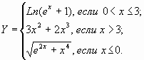
Условие задачи:

Программа:

Записать свои данные в таблицу:

Значения исходных данных | Значения искомых данных

Задание №4
Протестировать программу для задачи №2 и записать свои данные в таблицу:

Значения переменной x | Значения функции y

Задание №5
Составить программу для решения задач.
Условие задач:
- найти большее из двух чисел
- найти большее из трех чисел

Программа 1 |  | Программа 2

Записать свои данные в таблицу:
Задача 1 |  |  | Задача 2
Значения исходных данных | Значения искомых данных |  | Значения исходных данных | Значения искомых данных

Задание №6

Ответьте на контрольные вопросы к практическому заданию

Задание №7

1. Сделайте вывод о проделанном практическом задании.
2. Сдайте отчет преподавателю.

Контрольные вопросы

- Какие условия называются простыми?
- Какие условия называются составными?
- Какие союзы используют при написании составных условий?
- Как записываются на языке Паскаль составные условия?
- Каковы правила написания составных условий?

Практическая работа №19

Тема: Программная реализация несложного алгоритма

Цель: изучить на основе готовой программы операторы циклической структуры языка Pascal и научиться составлять программы с использованием операторов цикла «ДО» и «ПОКА».
Оборудование и материалы: практическое задание, компьютер, программа Турбо Паскаль.

Теоретические сведения к практическому заданию

Цикл – это многократные повторяемые действия. В Турбо Паскале существует 3 основных вида циклов:
-цикл с параметром
-цикл с предусловием
-цикл с постусловием
Цикл с параметром
Оператор имеет следующий формат: For i:=A to B do S; где
i – счетчик цикла, является переменной порядкового типа данных.
А – начальное значение, В – конечное значение счетчика цикла.
S – тело цикла (повторяющиеся действия).
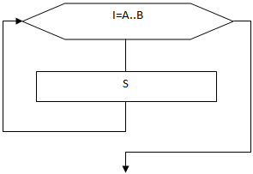
Цикл работает следующим образом: переменной i присваивается начальное значение A, если A<=B, то выполняется тело цикла S, после чего значение счетчика цикла i автоматическиувеличивается на 1 и опять сравнивается с B. Цикл будет повторяться до тех пор, пока значение счетчика i не станет больше B. Если тело цикла S состоит из нескольких операторов, то они заключаются в операторные скобки (begin…end). Если в операторе for .. to последнее значение счетчика цикла меньше первого, то тело цикла не выполняется ни одного раза.

Блок-схема выглядит следующим образом:
Существует еще одна разновидность цикла с параметром: For i:=A downto B do S; где A>=B
Цикл работает аналогично предыдущему, но после выполнения тела цикла, значение счетчика цикла автоматически уменьшается на 1. Если A<B, то цикл не выполнится ни разу.
Цикл с предусловием
Цикл с параметром следует применять, когда заранее известно, сколько раз необходимо повторить те или иные действия. Однако во многих случаях циклические действия необходимо выполнять пока не будет достигнут определенный результат. В этом случае используются другие разновидности циклов: цикл с предусловием и цикл с постусловием.
Цикл с предусловием (цикл «пока») имеет следующий формат: While условие do S;
В качестве условия можно использовать любое логическое выражение, которое может быть либо истиной (true) ли ложью (false). S – тело цикла.
Сначала проверяется условие, если оно – истина, то выполняется тело цикла S и опять проверяется условие. Цикл будет повторяться до тех пор, пока условие – истина, как только условие станет ложным – происходит выход из цикла. Если изначально условие – ложь, то тело цикла не выполнится ни разу. В отличии от цикла с параметром в этом виде цикла не предусмотрено автоматическое изменение переменной цикла, поэтому в теле цикла S должны быть команды, изменяющие значение переменной цикла. В противном случае при запуске произойдет так называемое зацикливание программы (т.е. выполнение бесконечного цикла).
Если тело цикла S состоит из нескольких операторов, то они заключаются в операторные скобки (begin…end).
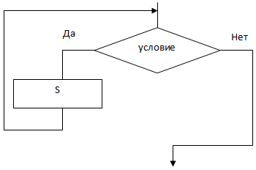
Блок-схема выглядит следующим образом:

Цикл с постусловием
Формат оператора: Repeat S Until условие; где
S – тело цикла, условие – любое логическое выражение.
Принципиальное отличие оператора repeat...until (повторять до тех пор, пока) от оператора while...do в том, что проверка условия производится не перед началом выполнения оператора, а в его конце, когда решается вопрос, повторить ли еще раз действия. Поэтому тело этого цикла всегда выполняется по крайней мере один раз. Кроме того цикл будет повторяться, когда условие – ложно, как только условие станет истинным – происходит выход из цикла.
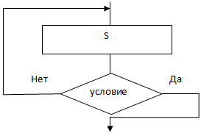
Блок-схема цикла с постусловием:

Тестирование готовой программы

Цикл с параметром

Задача №1: Найти сумму всех натуральных чисел от 1 до 100

Решение задачи:

Определяем:

Параметр цикла – переменная i;

Начальное значение параметра цикла – i:=1;

Конечное значение параметра цикла – i:=100;

Начальное значение суммы – s:=0;

Рабочий блок – s:=s+i

Проверка окончания цикла – 1<100;

Формула изменения параметра цикла – i:=i+1.

Программа будет выглядеть следующим образом:

program zadacha1_12; | Название программы
var i, s: integer; | Описание переменных
Begin | Начало программы
s: = 0; | Начальное значение суммы
For i:=1 to 100 do | Начало цикла «ДО», указывается начальное значение параметра цикла i=3, конечное значение параметра цикла 100
s: = s + i; | Вычисление суммы чисел
writeln(‘сумма от 1 до 100’, ‘=’,s); | Вывод искомой суммы
End. | Завершение программы

Цикл с предусловием

Program zadacha2_12; | Название программы
var i, s: integer; | Описание переменных
Begin | Начало программы
s: = 0; i:=l; | Начальное значение суммы и параметра цикла
while i <=100 do | Начало цикла «ПОКА»
begin | Начало тела цикла «ПОКА»
s: = s + i; | Вычисление суммы чисел
i: = i + 1; | Изменение параметра цикла с указанием шага параметра
end; | Завершение тела цикла «ПОКА»
writeln('cyммa от 1 до 100', '=', s); | Вывод искомой суммы
End. | Завершение программы

Цикл с постусловием

Program zadacha2_26b; | Название программы
var i, s: integer; | Описание переменных
Begin | Начало программы
s: = 0; i:=l; | Начальное значение суммы и параметра цикла
repeat | Начало цикла «ПОКА»
begin | Начало тела цикла «ПОКА»
s: = s + i; | Вычисление суммы чисел
i: = i + 1; | Изменение параметра цикла с указанием шага параметра
end; | Завершение тела цикла «ПОКА»
until i > n; | Проверка условия выхода из цикла
writeln('cyммa от 1 до 100', '=', s); | Вывод искомой суммы
End. | Завершение программы
Задача №2: составить программу для вычисления значения суммы
$z=\text{31}x^{2}+5\sum_{k=4}^{\text{12}}{\frac{x^{2}(k+1)}{x−4}}$.

Решение задачи:

Определяем:
- Параметр цикла – переменная k;
- Начальное значение параметра цикла – k:=4;
- Конечное значение параметра цикла – k:=12;
- $z=\text{31}x^{2}+5S$, где S – промежуточная сумма и $S=\sum_{k=4}^{\text{12}}{\frac{x^{2}(k+1)}{x−4}}$.
- Начальное значение промежуточной суммы – S:=0;
- Рабочий блок –$S:=S+\sum_{k=4}^{\text{12}}{\frac{x^{2}(k+1)}{x−4}}$.
- Проверка окончания цикла – $k≤\text{12}$;
- Формула изменения параметра цикла – k:=k+1.

Program zadacha2_26b; | Название программы
var k, s, z, x: integer; | Описание переменных
Begin | Начало программы
if x = 4 then writeln('Нет решения'); else | Проверка знаменателя на 0, если знаменатель равен нулю, то выводится текст «Нет решения», если не равен нулю– то выполняется цикл
Begin | Начало цикла «ДО»
S:=0 | Начальное значение суммы
FOR k=4 TO 12 do | указывается начальное значение параметра цикла k=4, конечное значение параметра цикла 12 и шаг изменения параметра цикла
S=S+x^2*(k+1)/(x-4); | Вычисление промежуточной суммы
End; | Завершение цикла «ДО»
z=31*x^2+5*S; | Вычисление итоговой суммы
writeln('cyммa z = ', z); | Вывод искомой суммы
End. | Завершение программы

Содержание задания

Вариант №__
Задание №1
Составить программу для решения задачи, используя цикл «ДО».

Условие задачи: Написать программу подсчета суммы S первых 1000 членов гармонического ряда 1+1/2+1/3+1/4+...1/N

Программа:

Ответ:_______

Задание №2
Составить программу для вычисления значения суммы (Задача 2), используя цикл «ПОКА»:

Программа:

Записать свои данные в таблицу:

Значения исходных данных | Значения искомых данных

Задание №3

Ответьте на контрольные вопросы к практическому заданию

Задание №4

1. Сделайте вывод о проделанном практическом задании.
2. Сдайте отчет преподавателю.

Контрольные вопросы

- Какая программа называется циклической?
- Какие существуют циклы в языке Паскаль?
- Какой формат записи имеет цикл с параметром? Как он работает и в каких случаях применяется?
- Какой формат записи имеет цикл с предусловием? Как он работает.
- Какой формат записи имеет цикл с постусловием? Как он работает.

Практическая работа №20,21

Тема: Проведение исследования на основе готовой компьютерной модели. Конструирование программ на основе разработки алгоритмов процессов различной природы.

Цель: провести исследование на основе готовой компьютерной модели, изучить на основе готовой программы графические операторы языка Pascal и научиться составлять простейшие программы с использованием графических операторов.

Теоретические сведения к практическому заданию
Основная часть средств Pascal размещена на стандартных модулях. Модуль— это библиотека, которая содержит константы, описания типов данных, переменные и функции.
Наиболее часто используются модули System, Dos, Graph, Crt и др.
Средства модуля Graph позволяют формировать на экране различные цветные изображения, которые могут выводиться как на весь экран, так и в предварительно созданные графические окна.
Все объекты, которые входят в модуль Graph, можно использовать только после задания инициализации графического режима.
Инициализация графического режима выполняется процедурой InitGraph:
InitGraph((драйвер) : integer; <режим> :integer; <путь к файлу> : string;.
Для выхода из графического режима используется стандартная процедура без параметров CloseGraph. Она восстанавливает режим, существовавший до инициализации графики.
Для установки цвета изображения и окна применяются процедуры SetColor и SetBkColor соответственно.
Процедура PutPixel(X,Y:integer; Color:word); отображает точку на экране, где X и Y — экранные координаты точки. Color - её цвет.
Процедура Line(Xl,Yl,X2,Y2: integer); выводит на экран отрезок прямой линии. Здесь (X1,Y1)—координаты начальной точки, a (X2,Y2) — координаты конечной точки отрезка.
Для построения отрезков можно применять также следующие процедуры:
LineTo(X,Y); — проводит отрезок из текущей точки до точки с координатами (X,Y);
LineRel(dX,dY|; — проводит отрезок из текущей точки до точки, удаленной от нее на расстояние (dX,dY).
Линии можно вычерчивать самых различных стилей: тонкие, широкие, штриховые, пунктирные и т. д. Процедура SetLineStyle(<тип линии> :word;<yзop (шaблон)> : word;(толщина линии) :word); производит установку стиля.
Процедура Rectangle(Xl,Yl,X2,Y2: integer); строит изображение прямоугольника на плоскости.
Здесь XI,Y1— координаты левого верхнего угла, X2,Y2 — координаты правого нижнего угла прямоугольника. При этом используется текущий цвет (SetColOf) и стиль линии (SetLineStyle). Область внутри прямоугольника не закрашена и совпадает по цвету с фоном.
Процедура Bar(Xl,Yl,X2,Y2:integer);позволяет строить более эффектные прямоугольники. Она рисует прямоугольник, внутренняя область которого залита по текущему шаблону.
Процедура SetFillStyle(<шаблон>:word;<цвет>:word); устанавливает шаблон и цвет заполнения замкнутой фигуры.
Процедура Arc(X,Y:integer; al, a2,R: word); строит дугу.
(X,Y)—центр окружности дуги,
al, a2 — начальный и конечный углы, отсчитываемые от горизонтальной оси против часовой стрелки,
R—радиус.
Если al=0º, а а2=360°, то вычерчивается полная окружность.
Процедура Ellipse (X,Y: integer; al,a2,Rx,Ry: word); предназначена для построения эллиптических дуг. Здесь (X,Y)—центр эллипса, al,a2 — начальный и конечный углы, отсчитываемые от горизонтальной оси против часовой стрелки, Rx и Ry — горизонтальная и вертикальная полуоси. Если al=0°, а а2 = 360, то вычерчивается ПОЛНЫЙ ЭЛЛИПС.
Процедура FillEllipse(X,Y: integer; Rx,Ry: word); строит полный закрашенный эллипс.
Процедура Circle(X,Y: integer; R: word); выводит на экран изображение окружности с центром (X,Y) и радиусом R. Окружность рисуется цветом, заданным SetColor.
Процедура PieSlice(X,Y: integer; al, n2,R: word); выводит на экран изображение закрашенного сектора круга, используя в качестве центра круга точку (X,Y), начальный угол al, конечный угол a2 и радиус R. Контур сектора высвечивается текущим цветом. При заполнении сектора используются шаблон и цвет, установленные процедурой SetFillStyle. Если al =0°, а а2=360°, то на экран выводится закрашенная окружность.
Процедура Sector(X,Y: integer; al,a2,Rx;Ry: word); строит закрашенный сектор эллипса.
Процесс построения изображений с помощью графических процедур разбивается на следующие этапы:
1. Переключить монитор в графический режим с помощью оператора InitGraph (Driver, mode, <путь к драйверу>).
2. Установить разрешающую способность экрана по умолчанию режимом Detect или процедурой SetGraphMode. Режим Detect устанавливает разрешающую способность экрана 640*480 пикселей, т.е. координата Х может принимать значения от 0 по 639, а У от 0 по 479.
3. Очистить и инициализировать графический экран процедурой ClearDevice.
4. Установить цвет фона оператором SetBkColor и цвет изображения оператором SetColor.
5. Вывести на экран точки, отрезки, прямоугольники, дуги, окружности, эллипсы.
6. Вывести на экран закрашенные фигуры.
7. Вывести тексты и подписи на экран. Для использования операторов Write и Writeln в графическом режиме необходимо выполнить следующую операцию присваивания : DirectVideo := FALSE; Или использовать процедуру Outtextxy(x,y,st), которая выводит строку st, начиная с позиции x, y.

Цвета в операторах задаются с помощью своих кодов:

0 – черный; 4 – красный; 8 – темно-серый; 12 – ярко-красный;
1 – синий; 5 – пурпурный; 9 – ярко-синий; 13 – ярко-пурпурный;
2 –зеленый; 6 – коричневый; 10 – ярко-зеленый; 14 – желтый;
3 – бирюзовый 7 – светло-серый; 11 – ярко-бирюзовый; 15 – белый.

Цифровое кодирование цвета соответствует последовательности IRGB для 0-3 битов. Бит 3 – бит интенсивности I, бит 2 – бит красного R, бит 1 – бит зеленого G, бит 0 – бит синего B. Например, 11=8+2+1, т.е. биты 3,1,0 – интенсивный сине-зеленый (бирюзовый).
Тестирование готовой программы
Задача №1 Построить график функции y = Sin(x)
Программа:

program sin(x);
uses crt,graph;
var x, y, x0, y0, k, vga,vgahi:integer;
begin
initgraph(vga,vgahi,'c:\prog\tp7\bgi');
line(20,240,620,240); {ось х}
line(320,20,320,400); {ось у}
X0:=320; Y0:=240; k:=50;
for X:=-320 to 320 do
begin
y:=trunc(k*sin(x/k));
PutPixel(x0+x,y0-y,4);
end;
OutTextXY (50,440,'Grafic y=sin x');
readln; closegraph;
end.

Содержание задания

Задание №1
Построить график функции y = $x^{2}$

Программа:

Задание №2
Протестировать следующую программу и охарактеризовать каждую команду.

Program line;
uses crt,graph;
var vga,vgahi:integer;
begin
initgraph(vga,vgahi,'c:\prog\tp7\bgi');
line(123,500,320,240);
readln;
end.

Задание №3
Протестировать следующую программу:
Program prjmougolnic;
uses crt,graph;
var vga,vgahi:integer;
begin
initgraph(vga,vgahi,'c:\prog\tp7\bgi');
rectangle(123,23,254,240);
readln;
end.

Задание №4
Протестировать следующую программу и охарактеризовать каждую команду:

Program crug;
uses crt,graph;
var vga,vgahi:integer;
begin
initgraph(vga,vgahi,'c:\prog\tp7\bgi');
circle(320,240,50);
readln;
end.

Задание №3

Ответьте на контрольные вопросы к практическому заданию

Задание №4

1. Сделайте вывод о проделанном практическом задании.
2. Сдайте отчет преподавателю.

Контрольные вопросы

  - Как установить графический режим в ЯП Паскаль?
  - Какие размеры имеет экран в графическом режиме ЯП Паскаль?
  - Как выйти из графического режима в ЯП Паскаль?
  - Какие команды рисования объектов вы знаете?
  - Как установить цвет изображения и окна?
Практическая работа №22,23

Тема: Создание архива данных. Извлечение данных из архива

Цель: изучение принципов архивации файлов, функций и режимов работы наиболее распространенных архиваторов, приобретение практических навыков работы по созданию архивных файлов и извлечению файлов из архивов, определению атрибутов файла и его объема.
Оборудование и материалы: практическое задание, компьютер, архиваторы WinZip, WinRar.

Теоретические сведения к практическому заданию
Архивация (упаковка) — помещение (загрузка) исходных файлов в архивный файл в сжатом или несжатом виде.
Архивация предназначена для создания резервных копий используемых файлов, на случай потери или порчи по каким-либо причинам основной копии (невнимательность пользователя, повреждение магнитного диска, заражение вирусом и т.д.).
Для архивации используются специальные программы, архиваторы, осуществляющие упаковку и позволяющие уменьшать размер архива, по сравнению с оригиналом, примерно в два и более раз.
Архиваторы позволяют защищать созданные ими архивы паролем, сохранять и восстанавливать структуру подкаталогов, записывать большой архивный файл на несколько дисков (многотомный архив).
Сжиматься могут как один, так и несколько файлов, которые в сжатом виде помещаются в так называемый архивный файл или архив. Программы большого объема, распространяемые на дискетах, также находятся на них в виде архивов.
Архивный файл — это специальным образом организованный файл, содержащий в себе один или несколько файлов в сжатом или несжатом виде и служебную информацию об именах файлов, дате и времени их создания или модификации.
Выигрыш в размере архива достигается за счет замены часто встречающихся в файле последовательностей кодов на ссылки к первой обнаруженной последовательности и использования алгоритмов сжатия информации.
Степень сжатия зависит от используемой программы, метода сжатия и типа исходного файла. Наиболее хорошо сжимаются файлы графических образов, текстовые файлы и файлы данных, для которых степень сжатия может достигать 5 - 40%, меньше сжимаются файлы исполняемых программ и загрузочных модулей — 60 - 90%. Почти не сжимаются архивные файлы. Программы для архивации отличаются используемыми методами сжатия, что соответственно влияет на степень сжатия.
Для того чтобы воспользоваться информацией, запакованной в архив, необходимо архив раскрыть или распаковать. Это делается либо той же программой-архиватором, либо парной к ней программой-разархиватором.
Разархивация (распаковка) — процесс восстановления файлов из архива в первоначальном виде. При распаковке файлы извлекаются из архива и помещаются на диск или в оперативную память.
Самораспаковывающийся архивный файл — это загрузочный, исполняемый модуль, который способен к самостоятельной разархивации находящихся в нем файлов без использования программы-архиватора.
Самораспаковывающийся архив получил название SFX-архив (SelF-eXtracting). Архивы такого типа в обычно создаются в форме .ЕХЕ-файла.
Архиваторы, служащие для сжатия и хранения информации, обеспечивают представление в едином архивном файле одного или нескольких файлов, каждый из которых может быть при необходимости извлечен в первоначальном виде. В оглавлении архивного файла для каждого содержащегося в нем файла хранится следующая информация:
  - имя файла;
  - сведения о каталоге, в котором содержится файл;
  - дата и время последней модификации файла;
  - размер файла на диске и в архиве;
  - код циклического контроля для каждого файла, используемый для проверки целостности архива.
Архиваторы имеют следующие функциональные возможности:
  - Уменьшение требуемого объема памяти для хранения файлов от 20% до 90% первоначального объема.
  - Обновление в архиве только тех файлов, которые изменялись со времени их последнего занесения в архив, т.е. программа-упаковщик сама следит за изменениями, внесенными пользователем в архивируемые файлы, и помещает в архив только новые и измененные файлы.
  - Объединение группы файлов с сохранением в архиве имен директорий с именами файлов, что позволяет при разархивации восстанавливать полную структуру директорий и файлов.
  - Написания комментариев к архиву и файлам в архиве.
  - Создание саморазархивируемых архивов, которые для извлечения файлов не требуют наличия самого архиватора.
  - Создание многотомных архивов– последовательности архивных файлов. Многотомные архивы предназначены для архивации больших комплексов файлов на дискеты.

Содержание задания

Задание №1.
- В операционной системе Windows создайте папку Archives по адресу Мои документы/Техникум/ Техникум 1курс/Группа/Фамилия/ТЕМР. Создайте папки Pictures и Documents по адресу
Мои документы/Техникум/ Техникум 1курс/Группа/Фамилия/Archives.
- Найдите и скопируйте в папку Pictures по два рисунка с расширением *.jpg и *.bmp.
- Сравните размеры файлов *.bmp и *.jpg. и запишите данные в таблицу_1.
- В папку Documents поместите файлы *.doc (не менее 3) и запишите их исходные размеры в таблицу_1.

Задание №2. Архивация файлов WinZip
- Запустите WinZip 7. (Пуск →Все программы → 7-Zip→7 Zip File Manager).
- В появившемся диалоговом окне выберите папку, в которой будет создан архив: Мои документы/Техникум/ Техникум 1курс/Группа/Фамилия/Archives/Pictures. Установите курсор на имя графического файла Зима.jpg. Выполните команду Добавить (+).
- Введите имя архива в поле Архив – Зима.zip и убедитесь, что в поле Формат архива установлен тип Zip.
- Установите в поле Режим изменения: добавить и заменить.
- В раскрывающемся списке Уровень сжатия: выберите пункт Нормальный. Запустите процесс архивации кнопкой ОК.
- Сравните размер исходного файла с размером архивного файла. Данные запишите в таблицу_1.
- Создайте архив Зима1.zip, защищенный паролем. Для ввода пароля в диалоговом окне Добавит к архиву в поле Введите пароль: ведите пароль, в поле Повторите пароль: подтвердите пароль. Обратите внимание на флажок Показать пароль. Если он не установлен, пароль при вводе не будет отображаться на экране, а его символы будут заменены подстановочным символом "*". Это мера защиты пароля от посторонних. Однако в данном случае пользователь не может быть уверен в том, что он набрал пароль правильно. Поэтому при не установленном флажке система запрашивает повторный (контрольный) ввод пароля. Щелкните на кнопке ОК - начнется процесс создания защищенного архива.
- Выделите архив Зима1.zip, выполните команду Извлечь. В появившемся диалоговом окне Извлечь в поле Распаковать в: выберите папку-приемник - Мои документы/Техникум/ Техникум 1курс/Группа/Фамилия/Archives/Pictures/Зима1.
- Щелкните на кнопке ОК. Процесс извлечения данных из архива не запустится, а вместо него откроется диалоговое окно для ввода пароля.
- Убедитесь в том, что ввод неправильного пароля не позволяет извлечь файлы из архива.
- Убедитесь в том, что ввод правильного пароля действительно запускает процесс.
- Удалите созданный вами защищенный архив и извлеченные файлы.
- Создайте самораспаковывающийся ZIP-архив. Для этого установите курсор на имя архива Зима.zip, выполните команду Добавить (+).
- Введите имя архива в поле Архив – Зима.7z и убедитесь, что в поле Формат архива установлен тип 7z.
- Установите в поле Режим изменения: добавить и заменить.
- Установите флажок Создать SFX-архив.
- В раскрывающемся списке Уровень сжатия: выберите пункт Нормальный. Запустите процесс архивации кнопкой ОК.
- Аналогичным образом создайте архивы для файлов Рябина.bmp, Документ1.doc, Документ2.doc, Документ3.doc. Сравнительные характеристики исходных файлов и их архивов занести в таблицу_1.

Задание №3. Архивация файлов WinRar
- Запустите WinRar (Пуск →Все программы → WinRar).
- В появившемся диалоговом окне выберите папку, в которой будет создан архив: Мои документы/Техникум/ Техникум 1курс/Группа/Фамилия/Archives/Pictures.
- Установите курсор на имя графического файла Зима.jpg.
- Выполните команду Добавить. В появившемся диалоговом окне введите имя архива Зима.rar. Выберите формат нового архива - RAR, метод сжатия - Обычный. Убедитесь, что в группе Параметры архивации ни в одном из окошечек нет флажков. Щелкните на кнопке ОК для создания архива. Во время архивации отображается окно со статистикой. По окончании архивации окно статистики исчезнет, а созданный архив станет текущим выделенным файлом.
- Аналогичным образом создайте архивы для файлов Рябина.bmp, Документ1.doc, Документ2.doc, Документ3.doc. Сравнительные характеристики исходных файлов и их архивов занести в таблицу_1.
- Создайте самораспаковывающийся RAR – архив, включающий в себя текстовые и графические файлы.
- Определите процент сжатия файлов и заполните таблицу_1. Процент сжатия определяется по формуле $P=\frac{S}{S_{0}}∗\text{100}\text{\%}$, где S– размер архивных файлов, So– размер исходных файлов.

Таблица_1

 | Архиваторы |  | Размер исходных файлов
 | WinZip | WinRar | Размер исходных файлов
Текстовые файлы:
1. Документ1.doc
2. Документ2.doc
3. Документ3.doc
Графические файлы:
1. Зима.jpg
2. Рябина.bmp
Процент сжатия текстовой информации (для всех файлов)
Процент сжатия графической информации (для всех файлов)

Задание №4

Ответьте на контрольные вопросы к практическому заданию

Задание №5

1. Сделайте вывод о проделанном практическом задании.
2. Сдайте отчет преподавателю.

Контрольные вопросы

- Что называется архивацией?
- Для чего предназначена архивация?
- Какой файл называется архивным?
- Что называется разархивацией?
- Какая информации хранится в оглавлении архивного файла?
- Какие функциональные возможности имеют архиваторы?

Практическая работа №24
Тема: Запись информации на внешние носители различных видов.

Устройства хранения информации
Итак, световой поток пропел через оптическую подсистему, попав на электронно-оптический преобразователь. Полученное аналоговое изображение посредством преобразователей стало цифровым. Как было сказано ранее, подавляющее большинство фотоаппаратов использует схему с чередованием элементов, которая требует дополнительной обработки встроенным программным обеспечением для получения полноценного кадра. Также требуется обработка изображения с целью его сжатия (об этом будет рассказано далее). Кроме того, скорость считывания кадра с ПЗС-матрицы значительно выше скорости записи на устройство долговременного хранения информации, какого бы типа оно ни было. Для промежуточного хранения и обработки изображения используется буферная память.
Буферная память
Этот тип памяти аналогичен ОЗУ, используемому в персональных компьютерах. Основное отличие в том, что при выборе тех или иных микросхем основное внимание уделяется не столько быстродействию (хотя и оно немаловажно), сколько надежности и малому энергопотреблению. До недавнего времени размеры буфера были сравнительно невелики, пока кому-то из производителей не пришла в голову мысль увеличить объем этой памяти. При этом в буфер может помещаться и обрабатываться не один, а несколько кадров. Таким образом, значительно сокращается интервал, необходимый для подготовки камеры к следующейсъемке, практически время затрачивается только на зарядку вспышки. Если не использовать вспышку, то становится доступным режим непрерывной сьемхи, когда камера делает несколько (до 10) кадров с высокой скоростью (до 3 кадров в секунду) и помещает их в буфер, где они обрабатываются и потом записываются в долговременную память. Если АЦП матрицы обеспечивает высокую пропускную способность, то возможен режим видеосъемки - затвор при этом остается открытым на все время съемки. Характеристики получаемого видеоролика в основном такие: разрешение 320х240, частота 15 кадров в секунду, продолжительность до 30 секунд.
После того как программное обеспечение камеры создало на основе данных с ПЗС-матрицы полноцветное изображение, возникает задача его сохранения. Графические файлы очень велики и поэтому требуется их дополнительная обработка - сжатие. При этом используется алгоритм JPEG (Joint Photographic Experts Group). Суть этого алгоритма сводится к трем основным шагам. На первом шаге кодировка RGB, основанная на представлении каждого цвета сочетанием красного, синего и зеленого оттенков, заменяется на кодировку YUV. В этом формате компонент У отвечает за яркость, а U и V - за цветовой оттенок. Подобная схема применяется в телевещании - как уже было сказано, человеческий глаз больше реагирует на яркостные характеристики изображения, чем на цветовые.
На втором шаге следует разбиение изображения на отдельные участки размером 8х8 пикселов, затем над каждым участком производится математическая операция - дискретное косинус-преобразование. В результате изображение представляется в виде гармонических колебаний разной частоты и амплитуды.
А на третьем шаге происходит то, из-за чего компрессия JРЕС называется сжатием с потерями качества» - частотно-амплитудные характеристики каждого блока анализируются с учетом повторяемости цветов в изображении и особенностей человеческого зрения, в частности меньшей чувствительности глаза к верхней части спектра. При этом удается исключить до половины яркостной информации и до 3/4 цветовой. Естественно, что даже при минимальном сжатии, когда человеческий глаз не в состоянии отличить изображение в формате JPEG от оригинала, восстановить изображение с точностью до пиксела невозможно (а, в общемто, и не нужно). Чем выше коэффициент сжатия, тем большее количество яркостных и цветовых характеристик исключается, тем меньше получаемый файл и тем больше шансов обнаружить при просмотре визуальные искажения (артефакты) JPEG. Эти искажения проявляются в виде размытая контрастных границ, проявления блочной структуры кадра и других нежелательных явлений.
В качестве альтернативы формату JPEG в некоторых камерах используется так называемый формат RAW когда в долговременную память записывается отпечаток» ПЗС-матрицы. При этом размер изображения в десятки раз больше кадра JPEG, и для его просмотра требуется специальная программа, поставляемая фирмой-производителем камеры. Не всегда эти программы обладают достаточным количеством операций по обработке изображения, иногда у них неудобный интерфейс. Данные обстоятельства привели к появлению у фотокамер функции записи в формате TIFF. Он тоже позволяет производить сжатие кадра, но в отличие от JPEG потери информации при этом не происходит. Но даже с минимальным сжатием файл JPEG в несколько раз меньше файла TIFF.
Устройства долговременного хранения
К устройствам долговременного хранения предъявляется ряд жестких требований. Во-первых, необходима возможность продолжительного хранения без источников питания. Во-вторых, требуется минимальное энергопотребление при операциях записи/считывания/стирания. В-третьих, время записи/считывания/стирания должно быть как можно меньше. В-четвертых, габариты должны быть минимальными. И, наконец, самое главное - устройство обязано быть стопроцентно надежным. Перечисленным требованиям в наиболее полной мере удовлетворяют конструкции, использующие так называемую флэш-память.
Флэш-память
Этот тип памяти является промежуточным между ПЗУ (постоянное запоминающее устройство, в англоязычной литературе - АОМ, read-оn1у memory), которое хранит информацию без источников питания, но не позволяет ее модифицировать, и ОЗУ, которое допускает информацию модифицировать, но хранить ее не может. Флэш-память использует питание только при считывании данных и их модификации, причем для считывания необходимо менее высокое напряжение, а для записи – повышенное.
Существуют следующие виды хранения информации:
- Карты PCMCIA
- CompactFlash
- SmartMedia
- M ultiMedia Card
- Memory Stick
- xD – Picture Card
Другие виды носителей
Среди альтернативных методов хранения информации преобладают разнообразные устройства с магнитными методами записи. Условно их можно разделить на две группы. В первой группе используются различные сменные носители - от обычного гибкого диска 3,5 дюйма до магнитооптического картриджа. При этом не очень высокая емкость носителя компенсируется ценой и доступностью. Во второй группе используются миниатюрные жесткие диски («винчестеры»). Сравнительно высокая цена этих устройств частично оправдывается большой емкостью и высокими скоростями записи.

Раздел 3. Средства информационных и коммуникационных технологий Характеристика основных видов учебной деятельности студента (на уровне учебных действий): У8, У9, З1, З2,З3

Практическая работа №25
Тема: Операционная система. Графический интерфейс
Цель: закрепить навыки работы с операционной системой Windows, отработать навыки работы с файлами и папками в ОС Windows; научиться выполнять навигацию с помощью левой панели программы ПРОВОДНИК и изучить приемы копирования и перемещения объектов методом перетаскивания между панелями
Содержание работы:
Задание №1.
Заполнить таблицу:
Выполняемое действие | Применяемая команда
- После загрузки ОС Windows указать, какие кнопки расположены на Панели задач.
- Перечислить, сколько и какие объекты (паки, документы, ярлыки, прикладные программы) расположены на рабочем столе.
Задание №2.
Заполнить таблицу:
Выполняемое действие | Применяемая команда
- Открыть Главное меню. Указать команду.
- Перечислить пункты обязательного раздела Главного меню.
- Перечислить пункты произвольного раздела Главного меню.
Задание №3.
Заполнить таблицу:
Выполняемое действие | Применяемая команда
- Открыть Контекстное меню. Указать команду.
- Перечислить пункты Контекстного меню, не выделяя объекты.
- Перечислить пункты Контекстного меню, выделив какой-либо из объектов. Указать, какой объект выделили.
Задание №4.
Заполнить таблицу:
Выполняемое действие | Команда
- Создать на рабочем столе папку с именем – номер группы.
- В созданной папке создать папку с именем – своя фамилия.
- В папке с именем – своя фамилия создать текстовый документ. Сохранить его под любым именем.
- Создать на рабочем столе еще одну папку с именем СЭМТ.
- Скопировать папку – своя фамилия в папку СЭМТ.
- Переименовать папку – своя фамилия и дать название – свое имя.
- Создать в папке СЭМТ ярлык на приложение Word.
- Удалить с рабочего стола папку – номер группы.
- Удалить с рабочего стола папку СЭМТ.
- Открыть папку Мои документы.
- Упорядочить объекты папки Мои документы по дате.
- Представить объекты папки Мои документы в виде таблицы.
Работа с программой Проводник
Проводник – программа ОС Windows, предназначенная для навигации по файловой структуре компьютера. Рабочая область окна Проводника имеет панель дерева папок (левая панель) и панель содержимого папки (правая панель).
Чтобы просмотреть содержимое папки, необходимо щелкнуть на значке папки в левой панели или дважды щелкнуть на значке папки в правой панели. Чтобы загрузить приложение или документ, достаточно дважды щелкнуть на значке соответствующего файла.
Создание, удаление и переименование папок
Создать новую папку:
1) на панели дерева папок выделить папку, в которой нужно создать новую;
2) выбрать команду Файл/Создать/Папка. На панели содержимого папки появится новый значок папки с текстовым полем справа (выделено прямоугольной рамкой);
3) ввести имя папки в текстовое поле;
4) нажать клавишу Enter.
Изменить имя папки:
1) на панели дерева папок выделить папку, имя которой нужно изменить;
2) выбрать команду Файл/Переименовать или щелкнуть на имени папки;
3) в текстовом поле справа от значка (выделено прямоугольной рамкой) ввести новое имя;
4) нажать клавишу Enter.
Удалить папку:
1) на панели дерева папок выделить удаляемую папку;
2) выбрать команду Файл/Удалить или нажать клавишу Delete;
3) подтвердить в диалоговом окне удаление папки.
Команды переименования и удаления папки можно вызвать из контекстного меню папки.
Выделение файлов
Выделение файлов выполняется только на панели содержимого папки.
Выделить один файл – щелкнуть на его значке.
Выделить несколько файлов, находящихся рядом:
1) щелкнуть на первом по списку имени;
2) нажать и удерживать клавишу Shift;
3) щелкнуть на последнем по списку имени.
Отменить выделение – щелкнуть вне области выделенной группы файлов.
Выделить несколько файлов, находящихся в разных местах:
1) щелкнуть на имени первого файла;
2) нажать и удерживать клавишу Ctrl;
3) щелкать поочередно на именах всех нужных файлов.
Вместе с файлами могут быть выделены и папки.
Близлежащие значки можно выделить и с помощью мыши:
1) нажать левую клавишу мыши в любом свободном месте (это будет один из углов будущей прямоугольной области);
2) не отпуская клавишу мыши, переместить указатель (на экране будет рисоваться прямоугольная область, а все внутри выделяться);
3) когда все необходимые файлы будут выделены, отпустить клавишу.
Создание, переименование и удаление файлов
Создание файла: команда Файл/Создать → выбрать нужный тип файла.
Переименование файла: команда Файл/Переименовать → ввести новое имя.
Удаление файла: команда Файл/ Удалить или клавишей Delete.
Команды переименования и удаления файла можно вызвать из контекстного меню.
Копирование и перенос файлов
Копирование файла – это получение копии файла в новой папке. Файлы всегда копируются из одной папки в другую.
Перенос файла – это перемещение файла из одной папки в другую.
1 способ – копирование и перенос осуществлять стандартным образом через Буфер обмена.
2 способ – перенос осуществить перетаскиванием (перемещением) выделенного файла (группы файлов) с помощью мыши.
Если при перетаскивании держать нажатой клавишу Ctrl, то произойдет копирование.
Поиск файлов
Поиск файлов выполняется с помощью команды Сервис/Найти/Файлы и папки... или с помощью команды Главное меню/Найти.
Включение флажка Просмотреть вложенные папки позволит искать необходимый файл и во вложенных папках выбранной папки. Если в выпадающем списке отсутствует необходимая Вам папка, Вы можете выбрать ее вручную с помощью кнопки Обзор....
Ярлык
Ярлык – это специальный файл, который хранит путь к данному файлу. Ярлык обычно располагают в удобном для пользователя месте.
Создание ярлыка:
1 способ – в контекстном меню выбрать команду Создать ярлык → перенести ярлык в нужное место;
2 способ – по команде меню Файл/Создать/Ярлык → перенести ярлык в нужное место.
Задание №5.
Изучить структуру окна программы ПРОВОДНИК, схематически отобразить её и подписать все элементы окна.
Задание №6.
Заполнить таблицу:
- Запустить программу ПРОВОДНИК с помощью главного меню. Указать, какая папка открыта на левой панели ПРОВОДНИКА.
- На правой панели ПРОВОДНИКА создать папку Эксперимент.
- На левой панели развернуть папку Мои документы щелчком на значке узла «+». Убедиться в том, что на левой панели в папке Мои документы образовалась вложенная папка Эксперимент.
- Открыть папку Эксперимент. Указать содержимое правой панели ПРОВОДНИКА.
- Создать на правой панели ПРОВОДНИКА новую папку НОМЕР ГРУППЫ внутри папки Эксперимент. На левой панели убедиться в том, что рядом со значком папки Эксперимент образовался узел «+». О чем он свидетельствует?
- На левой панели ПРОВОДНИКА разыскать папку TEMP, но не раскрывать её.
- Методом перетаскивания переместить папку Эксперимент с правой панели ПРОВОДНИКА на левую - в папку TEMP.
- На левой панели ПРОВОДНИКА открыть папку TEMP. На правой панели убедиться в наличии в ней папки Эксперимент.
- Разыскать на левой панели ПРОВОДНИКА Корзину и перетащить папку Эксперимент на её значок.
Задание №7. Ответить на вопросы:
- Что такое файловая структура компьютера?
- Для чего предназначен ПРОВОДНИК?
- Что отображается на левой панели ПРОВОДНИКА?
- Что отображается на правой панели ПРОВОДНИКА?
- Для чего предназначено Главное меню?
- Как открывается контекстное меню?
- В чем особенности ОС Windows?
- Что является средствами управления ОС Windows?
- Перечислите основные элементы управления ОС Windows?
- Для чего предназначена Корзина?
- Перечислите основные типы представления объектов.
- Перечислите методы сортировки объектов.

Задание №8. Сделать вывод о проделанной практической работе:
Практическая работа №28
Тема: Подключение внешних устройств к компьютеру и их настройка

Цель: изучение технологии подключения внешних устройств к компьютеру и их настройки.
Оборудование и материалы: практическое задание, компьютер, принтер, сканер.
Теоретические сведения к практической работе
Внешние устройства – устройства подключаемые к компьютеру из вне: принтер, сканер, модем, веб-камера, колонки и т.д.
Подключение новых устройств
Практически любое устройство, подключаемое к IBM-совместимому компьютеру, для нормальной работы требует электрического соединения с электронной схемой, что осуществляется при помощи соответствующих разъемов, а также программную поддержку, которая осуществляется при помощи соответствующего программного обеспечения (так называемых драйверов). Стоит отметить, что некоторые устройства перед подключением к компьютеру требуется подготовить к работе, например, если на нем имеются перемычки, установить их в такое положение, при котором не будет возникать никаких аппаратных конфликтов с уже имеющимися компонентами.
Под "новым устройством" подразумевается такое устройство, для которого еще не установлены драйверы или которое еще не настроено для бессбойной работы вместе с остальными компонентами.
Подключение нового монитора
Перед подключением нового монитора к системному блоку рекомендуется сначала перевести видеоплату в режим работы с разрешением 800x600 и частотой обновления 60 Гц. Этот режим поддерживают практически все современные модели мониторов (15" и выше), поэтому у вас не должно будет возникнуть проблем с потерей синхронизации изображения. В случае с монитором 14" разрешение должно быть 640x480, а частота обновления экрана установлена в значение Оптимальная или же Определяется адаптером.
Если вы забыли проделать вышеуказанную операцию, но уже подключили новый монитор, то лучше всего первый запуск системы произвести в безопасном режиме, при котором используются примерно те же режимы, которые ранее рекомендовано было установить. Откройте Панель управления и запустите ярлык Экран, установите "безопасные" значения разрешения и перезагрузите компьютер. Частоту обновления пока вы не сможете изменить, т.к. возможность этого появляется только после того, как вы установите драйвер монитора. Если у вас нет специализированного драйвера для вашего монитора, в большинстве случаев достаточно установить драйвер под названием Монитор Plug and Play.
При работе с жидкокристаллическими мониторами следует учитывать, что все они оптимизированы под конкретное разрешение экрана, при котором все изображение отображается с максимальной четкостью. Для моделей 15" — это 1024x768, а для 17" моделей — это 1280x1024. Частота обновления подбирается опытным путем, потому что при ее увеличении иногда изображение "замыливается".
Подключение нового принтера
Для подключения принтера необходимо наличие в системном блоке порта, через который принтер должен работать, соединительный кабель, а также непосредственно драйвер принтера. Чаще всего используются параллельный порт LPT или шина USB, хотя встречаются принтеры, работающие через последовательный порт СОМ, но это скорее исключение, чем правило.
Параллельный порт может работать в нескольких режимах: SPP, ЕРР и ЕСР. Первый режим используется для матричных принтеров и когда в остальных режимах принтер работает со сбоями. Второй режим принтерами не используется. Режим ЕСР обычно используется всеми струйными принтерами и частью лазерных принтеров. Струйные принтеры реализуют при помощи него обратную связь с системным блоком, чтобы была возможность отображения информации об остатках чернил, а для лазерного принтера этот режим может оказаться необходим, например, в том случае, когда его настройками пользователь управляет при помощи специальной утилиты. Чаще всего так происходит с принтерами, поддерживающими печать в режиме MS-DOS, ведь в них "по умолчанию" зачастую отключена поддержка кириллицы (русских символов), а при помощи специальной утилиты, которая обычно находится на компакт-диске с драйвером, эта поддержка может быть включена.
Если принтер подключается к параллельному порту сканера, то следует отключить двустороннюю связь с принтером, используя, например, возможности управляющей программы самого принтера, или при помощи соответствующей опции BIOS. Стоит напомнить, что при этом вы лишаетесь возможности получения любой информации, касающейся расхода чернил от струйных принтеров (по крайней мере, это относится к принтерам Epson, в которых эта информация получается из чипа, находящегося в картридже).
Подключение нового сканера
Для подключения сканера необходимо наличие в системном блоке порта, через который сканер должен работать, соединительного кабеля, а также непосредственно драйвера сканера. Чаще всего используется шина USB, хотя по сей день встречаются сканеры, работающие через параллельный порт или использующие SCSI-контроллер.
В первом случае следует учитывать, что чаще всего рекомендуется устанавливать драйвер не сразу же после подключения сканера к системному блоку, а уже после того как установлены необходимые программы, а в частности так называемый TWAIN-драйвер. Зачастую в процессе установки программного обеспечения драйвер сканера устанавливается автоматически, например, после перезагрузки компьютера.
В случае использования параллельного порта следует учитывать, что современные операционные системы, в частности Windows XP, не поддерживают такой способ подключения сканера, поэтому вы наверняка столкнетесь с проблемой подключения. Хотя в Интернете практически для любой модели сканера можно найти драйвер, специально отредактированный для успешной работе в Windows XP.
В случае использования для работы сканера шины SCSI следует учитывать, что перед его подключением и настройкой нужно установить драйвер для контроллера данной шины, который устанавливается в любой свободный слот шины PCI (старые контроллеры используют для работы шину ISA). И только после того как убедитесь в отсутствии аппаратных конфликтов, можно подключать сканер и устанавливать для него драйвер.
Установка драйверов
После того как устройство подключено, все крепежные винты надежно закреплены и крышка системного блока возвращена на прежнее место, можно включать компьютер и устанавливать программное обеспечение, которое необходимо для работы данного устройства. Внешние устройства перед началом настройки требуется подключить как к системному блоку, так и к электросети.
Как правило, к каждому устройству прилагается компакт-диск (или хотя бы дискета), на котором содержится драйвер и обслуживающие программы.
Для уменьшения вероятности неполадок по вине драйверов следует придерживаться следующих рекомендаций:
· выбирайте продукцию только известных производителей ("брэндов"). Зачастую производители, попадающие в категорию "noname", обращают мало внимания на написание качественных драйверов, хотя это вовсе не означает, что драйверы от "noname" обязательно будут работать нестабильно. Здесь речь идет о статистике, которая, в общем-то, может оказаться необъективной;
· приобретайте устройства только после их "проверки временем", после чего могут быть выявлены неприятные особенности той или иной модели. Не один десяток раз некоторым пользователям приходилось "кусать локти" только из-за того, что они поторопились купить супермодную новинку, которая оказалась, мягко говоря, не совсем тем, о чем говорилось в рекламе. Хотя и здесь можно "напороться" на другой неприятный фактор — только модель устройства становится популярной, как ее начинают делать все "кому не лень", в результате чего качество продукции резко падает. В настоящий момент это происходит, например, с видеоплатами ATi Radeon;
· не доверяйте заявлениям даже "брэндов" о совместимости устройства с любой операционной системой, читайте обзоры и статьи, посвященные данной модели, чтобы узнать мнение независимых специалистов или даже просто пользователей;
· не спешите скачивать из Интернета обновленные драйверы, сначала внимательно изучите, какие изменения в них были внесены. Может так получиться, что они не имеют никаких серьезных нововведений, зато при обновлении можно приобрести целый ряд недоработанных модулей, приводящих к сбоям в работе компьютера.
Стоит отметить, что драйверы распространяются в двух вариантах. Первый вариант представляет собой единый файл с расширением ЕХЕ, при запуске которого автоматически осуществляются все необходимые действия: копирование файлов, создание ярлыков и ссылок в реестре. Второй вариант представляет собой набор файлов, необходимых для работы устройства и файла с расширением INF, где прописан алгоритм действий, необходимых для успешной установки драйвера. В этом случае установкой драйвера "заведует" операционная система. При этом вам следует при запросе на установку драйвера устройства указать каталог, в котором находится необходимый для его работы драйвер, после чего, согласно имеющемуся INF-файлу, операционная система совершит необходимые действия. Естественно, что каталог с драйвером должен быть доступным на протяжении всего процесса установки.
Драйверы выпускаются отдельно для каждой версии операционной системы, что иногда затрудняет переход с одной версии на другую, т.к. для новой версии ОС просто может не оказаться нужного драйвера. Очень часто можно встретить пакеты драйверов, которые предназначены для работы во всех версиях Windows 9x или же Windows 2000/XP. Иногда можно встретить пакеты, содержащие драйверы не только для любых версий Windows, но и для Linux, OS/2 и т.д.
Обратите внимание, что драйверы для всех устройств лучше всего устанавливать еще до начала тонкой настройки операционной системы и до установки программ, т.к. возможные сбои могут потребовать "чистой" переустановки операционной системы и соответственно всех программ.
Обратите внимание: для того чтобы драйверы к старому оборудованию загружались при старте системы и оборудование распознавалось, требуется, чтобы оно было включено на момент включения самого компьютера. Кроме того, не рекомендуется выключать старое оборудование до полного завершения работы компьютера, т.к. это может вызвать зависание операционной системы. Ведь операционная система во время своей работы может подать запрос готовности устройства, а так как отвечать будет некому, система будет "стоять в растерянности" и ожидать ответа. При этом можно попробовать включить оборудование в надежде, что система "отвиснет", но здесь никто, даже компания Microsoft, не даст гарантии стабильной работы ПК после этого (все равно придется перезагрузить компьютер).
Содержание задания
Задание 1
Установка локального принтера
1.1. Чтобы непосредственно подключиться к принтеру Plug and Play, выполните следующие действия:
1. Подключите принтер к соответствующему порту компьютера в соответствии с инструкциями изготовителя компьютера.
2. Вставьте шнур питания принтера в электрическую розетку и включите принтер.
Windows обнаруживает принтер Plug and Play и во многих случаях устанавливает его без участия пользователя. Принтер готов к печати.
3. При появлении мастера поиска нового оборудования убедитесь, что выбран параметр Автоматическая установка (рекомендуется), нажмите кнопку Далее и следуйте инструкциям.
1.2. Чтобы подключиться к принтеру, не поддерживающему технологию Plug and Play, выполните следующие действия:
1. Подключите принтер к соответствующему порту компьютера в соответствии с инструкциями изготовителя компьютера.
2. Вставьте шнур питания принтера в электрическую розетку и включите принтер.
3. Откройте компонент Принтеры и факсы.
4. В группе Задачи печати щелкните ссылку Установка принтера, чтобы запустить мастер установки принтера, а затем нажмите кнопку Далее.
5. Установите переключатель Локальный принтер, снимите флажок Автоматическое определение и установка принтера Plug and Play и нажмите кнопку Далее.
6. Большинство компьютеров использует для отправки данных на принтер, непосредственно подключенный к компьютеру, параллельный порт (LPT1). Поэтому в поле Использовать порт выберите LPT1: (Рекомендуемый порт принтера), а затем нажмите кнопку Далее. Однако некоторые плоттеры могут подключаться к компьютеру через один из последовательных портов (COM). При подключении такого плоттера выберите один из последовательных портов (COM).
7. Следуйте инструкциям, появляющимся на экране. По завершении установки значок принтера появится в папке «Принтеры и факсы». Если требуется напечатать пробную страницу, убедитесь, что принтер включен и готов к печати.
1.3. Установка принтера с созданием локального порта.
1. Откройте компонент Принтеры и факсы.
2. В группе Задачи печати щелкните ссылку Установка принтера, чтобы запустить мастер установки принтера, а затем нажмите кнопку Далее.
3. Установите переключатель Локальный принтер, снимите флажок Автоматическое определение и установка принтера Plug and Play и нажмите кнопку Далее.
4. Выберите переключатель Создать новый порт, тип порта Локальный порт и нажмите кнопку Далее.
5. Введите имя порта и нажмите кнопку OK.
6. Завершите добавление принтера с помощью мастера установки принтера, следуя появляющимся на экране инструкциям.
Задание 2
Установка сетевого принтера или принтера подключенного к другому компьютеру.
2.1.Чтобы подключиться к принтеру, который присоединен к другому компьютеру, необходимо убедиться в том, что к нему разрешен общий доступ.
1. Откройте компонент Принтеры и факсы.
2. В группе Задачи печати щелкните ссылку Установка принтера, чтобы запустить мастер установки принтера, а затем нажмите кнопку Далее.
3. Выберите вариант: Сетевой или подключенный к другому компьютеру принтер и нажмите кнопку Далее.
4. Подключитесь к нужному принтеру одним из следующих двух способов. Для получения инструкций выберите способ подключения.
А. Выбор принтера
1. Выберите вариант Обзор принтеров и нажмите кнопку Далее.
2. В списке Общие принтеры выберите принтер, к которому требуется подключиться.
3. Нажмите кнопку Далее.
Б. Ввод имени принтера
1. Выберите вариант Подключиться к принтеру.
2. В поле Имя введите имя принтера в следующем формате:
\\имя_компьютера\имя_принтера
3. Нажмите кнопку Далее.
В. Подключение к принтеру в Интернете или интрасети
С помощью URL-адреса принтера можно подключиться к принтеру через Интернет при наличии разрешения на использование этого принтера. Если подключиться к принтеру с использованием его URL-адреса в указанном ниже формате не удастся, обратитесь к документации принтера.
1. Выберите вариант Подключиться к принтеру в Интернете, в домашней сети или в интрасети.
2. Введите URL-адрес принтера в следующем формате:
http://имя_сервера_печати/Printers/сетевое_имя/printer
5. Чтобы завершить подключение к принтеру, следуйте инструкциям, появляющимся на экране.
Значок подключенного принтера появится в папке Принтеры и факсы.

Задание 3
Настройка свойств принтера.
Чтобы настроить свойства принтера выполните следующие действия:
1. Откройте компонент Принтеры и факсы.
2. Щелкните правой кнопкой мыши принтер, параметры которого нужно изменить, и выберите команду Свойства.
3. Просмотрите все вкладки и внесите необходимые изменения.

Свойства принтера включают многие категории параметров, в том числе связанные с драйверами и портами принтера, общим доступом к принтеру, настройкой разрешений для принтеров для других пользователей, выбором режима доступа к принтеру по сети, печатью пробной страницы и т. п.
Изменение свойств принтера действует только для выделенного принтера и может быть выполнено только при наличии разрешения «Управление принтерами» (одного из нескольких разрешений для принтеров).

Задание 4
Установка виртуального принтера.
- Создать документ в формате .pdf на страницах формата A4, на которых будут размещены по 2 страницы реального документа в формате .doc.
- Установим виртуальный принтер. При установке doPDF 5 принтер, укажите принтер, используемый по умолчанию.
- Откроем файл (текстовый документ, документ презентации, лист электронной таблицы и т.д.), для которого создаем PDF файл.
- Напечатаем документ на виртуальном принтере. Файл – Печать - Принтер – Выбираем принтер из списка – doPDF 5.
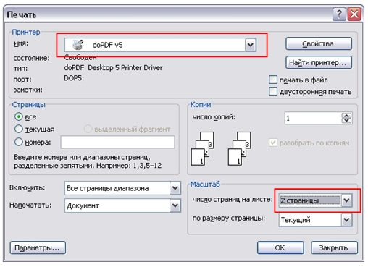
- Так же как у реального принтера задаем параметры печати. В нашем случае: Страницы – все.
Число копий - 1.
- Число страниц на листе – 2 страницы.
- Свойства: страница – A4.
- Ориентация – книжная. – ОК.
- Откроется окно Save PDF file, выберите место сохранения вашего документа через кнопку Обзор.
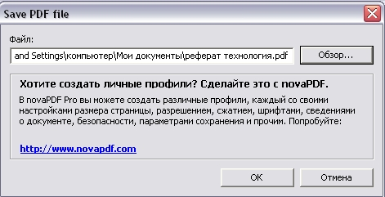
- Через некоторое время откроется окно программы Adobe Reader (если установлена на ПК), в котором вы увидите результат вашего труда.
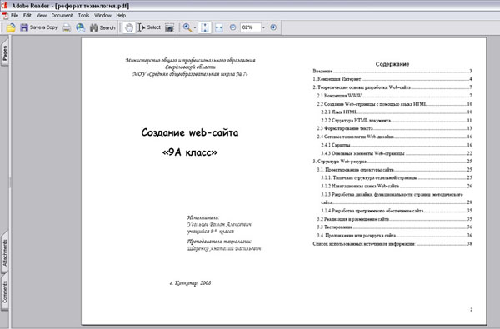

Задание №5
Ответьте на контрольные вопросы к практическому заданию.

Задание №6

1. Сделайте вывод о проделанном практическом задании.
2. Сдайте отчет преподавателю.
Контрольные вопросы
- Чем является принтер?
- Какие варианты подключения принтера возможны?
- От чего зависит выбираемый вариант подключения принтера?
- Что требуется выполнить при установке сетевого принтера?
- Что можно назначить принтеру после задания ему общих характеристик?
Практическая работа №29,30
Тема: Программное и аппаратное обеспечение компьютерных сетей. Сервер. Сетевые операционные системы.
Цель: знакомство с программным и аппаратным обеспечением компьютерных сетей.
Оборудование и материалы: компьютеры, объединенные в локальную сеть, практическое задание.
Теоретические сведения к практическому заданию
Основными устройствами для быстрой передачи информации на большие расстояния в настоящее время являются телеграф, радио, телефон, телевизионный передатчик, телекоммуникационные сети на базе вычислительных систем.
Передача информации между компьютерами существует с самого момента возникновения ЭВМ. Она позволяет организовать совместную работу отдельных компьютеров, решать одну задачу с помощью нескольких компьютеров, совместно использовать ресурсы и решать множество других проблем.
Под компьютерной сетью понимают комплекс аппаратных и программных средств, предназначенных для обмена информацией и доступа пользователей к единым ресурсам сети.
Основное назначение компьютерных сетей - обеспечить совместный доступ пользователей к информации (базам данных, документам и т.д.) и ресурсам (жесткие диски, принтеры, накопители CD-ROM, модемы, выход в глобальную сеть и т.д.).
Абоненты сети – объекты, генерирующие или потребляющие информацию.
Абонентами сети могут быть отдельные ЭВМ, промышленные роботы, станки с ЧПУ (станки с числовым программным управлением) и т.д. Любой абонент сети подключён к станции.
Станция – аппаратура, которая выполняет функции, связанные с передачей и приёмом информации.
Для организации взаимодействия абонентов и станции необходима физическая передающая среда.
Физическая передающая среда – линии связи или пространство, в котором распространяются электрические сигналы, и аппаратура передачи данных.
Одной из основных характеристик линий или каналов связи является скорость передачи данных (пропускная способность).
Скорость передачи данных – количество бит информации, передаваемой за единицу времени.
Обычно скорость передачи данных измеряется в битах в секунду (бит/с) и кратных единицах Кбит/с и Мбит/с.
Соотношения между единицами измерения: 1 Кбит/с =1024 бит/с; 1 Мбит/с =1024 Кбит/с; 1 Гбит/с =1024 Мбит/с.
На базе физической передающей среды строится коммуникационная сеть. Таким образом, компьютерная сеть – это совокупность абонентских систем и коммуникационной сети.

Виды сетей. По типу используемых ЭВМ выделяют однородные и неоднородные сети. В неоднородных сетях содержатся программно несовместимые компьютеры.
По территориальному признаку сети делят на локальные и глобальные.

Локальные сети (LAN, Local Area Network) объединяют абонентов, расположенных в пределах небольшой территории, обычно не более 2–2.5 км.  Локальные компьютерные сети позволят организовать работу отдельных предприятий и учреждений, в том числе и образовательных, решить задачу организации доступа к общим техническим и информационным ресурсам. | Глобальные сети (WAN, Wide Area Network) объединяют абонентов, расположенных друг от друга на значительных расстояниях: в разных районах города, в разных городах, странах, на разных континентах (например, сеть Интернет).  Взаимодействие между абонентами такой сети может осуществляться на базе телефонных линий связи, радиосвязи и систем спутниковой связи. Глобальные компьютерные сети позволят решить проблему объединения информационных ресурсов всего человечества и организации доступа к этим ресурсам.
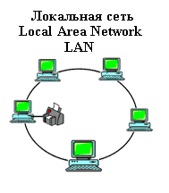 | 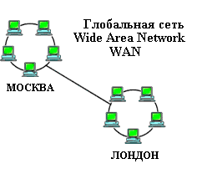

Основные компоненты коммуникационной сети:
- передатчик;
- приёмник;
- сообщения (цифровые данные определённого формата: файл базы данных, таблица, ответ на запрос, текст или изображение);
- средства передачи (физическая передающая среда и специальная аппаратура, обеспечивающая передачу информации).
Топология локальных сетей. Под топологией компьютерной сети обычно понимают физическое расположение компьютеров сети относительно друг друга и способ соединения их линиями.
Топология определяет требования к оборудованию, тип используемого кабеля, методы управления обменом, надежность работы, возможность расширения сети. Существует три основных вида топологии сети: шина, звезда и кольцо.
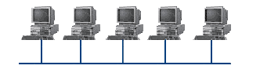
Шина (bus), при которой все компьютеры параллельно подключаются к одной линии связи, и информация от каждого компьютера одновременно передается ко всем остальным компьютерам. Согласно этой топологии создается одноранговая сеть. При таком соединении компьютеры могут передавать информацию только по очереди, так как линия связи единственная.
Достоинства:
- простота добавления новых узлов в сеть (это возможно даже во время работы сети);
- сеть продолжает функционировать, даже если отдельные компьютеры вышли из строя;
- недорогое сетевое оборудование за счет широкого распространения такой топологии.
Недостатки:
- сложность сетевого оборудования;
- сложность диагностики неисправности сетевого оборудования из-за того, что все адаптеры включены параллельно;
- обрыв кабеля влечет за собой выход из строя всей сети;
- ограничение на максимальную длину линий связи из-за того, что сигналы при передаче ослабляются и никак не восстанавливаются.
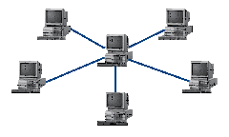
Звезда (star), при которой к одному центральному компьютеру присоединяются остальные периферийные компьютеры, причем каждый из них использует свою отдельную линию связи. Весь обмен информацией идет исключительно через центральный компьютер, на который ложится очень большая нагрузка, поэтому он предназначен только для обслуживания сети.

Достоинства:
- выход из строя периферийного компьютера никак не отражается на функционировании оставшейся части сети;
- простота используемого сетевого оборудования;
- все точки подключения собраны в одном месте, что позволяет легко контролировать работу сети, локализовать неисправности сети путем отключения от центра тех или иных периферийных устройств;
- не происходит затухания сигналов.
Недостатки:
- выход из строя центрального компьютера делает сеть полностью неработоспособной;
- жесткое ограничение количества периферийных компьютеров;
- значительный расход кабеля.
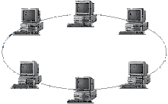
Кольцо (ring), при котором каждый компьютер передает информацию всегда только одному компьютеру, следующему в цепочке, а получает информацию только от предыдущего в цепочке компьютера, и эта цепочка замкнута. Особенностью кольца является то, что каждый компьютер восстанавливает приходящий к нему сигнал, поэтому затухание сигнала во всем кольце не имеет никакого значения, важно только затухание между соседними компьютерами.
Достоинства:
- легко подключить новые узлы, хотя для этого нужно приостановить работу сети;
- большое количество узлов, которое можно подключить к сети (более 1000);
- высокая устойчивость к перегрузкам.
Недостатки:
- выход из строя хотя бы одного компьютера нарушает работу сети;
- обрыв кабеля хотя бы в одном месте нарушает работу сети.
В отдельных случаях при конструировании сети используют комбинированную топологию. Например, дерево (tree)– комбинация нескольких звезд.
Каждый компьютер, который функционирует в локальной сети, должен иметь сетевой адаптер (сетевую карту). Функцией сетевого адаптера является передача и прием сигналов, распространяемых по кабелям связи. Кроме того, компьютер должен быть оснащен сетевой операционной системой.
При конструировании сетей используют следующие виды кабелей:

неэкранированная витая пара. Максимальное расстояние, на котором могут быть расположены компьютеры, соединенные этим кабелем, достигает 90 м. Скорость передачи информации - от 10 до 155 Мбит/с; экранированная витая пара. Скорость передачи информации - 16 Мбит/с на расстояние до 300 м.
коаксиальный кабель. Отличается более высокой механической прочностью, помехозащищённостью и позволяет передавать информацию на расстояние до 2000 м со скоростью 2-44 Мбит/с;

волоконно-оптический кабель. Идеальная передающая среда, он не подвержен действию электромагнитных полей, позволяет передавать информацию на расстояние до 10 000 м со скоростью до 10 Гбит/с.
Понятие о глобальных сетях. Глобальная сеть – это объединения компьютеров, расположенных на удаленном расстоянии, для общего использования мировых информационных ресурсов. На сегодняшний день их насчитывается в мире более 200. Из них наиболее известной и самой популярной является сеть Интернет.
В отличие от локальных сетей в глобальных сетях нет какого-либо единого центра управления. Основу сети составляют десятки и сотни тысяч компьютеров, соединенных теми или иными каналами связи. Каждый компьютер имеет уникальный идентификатор, что позволяет "проложить к нему маршрут" для доставки информации. Обычно в глобальной сети объединяются компьютеры, работающие по разным правилам (имеющие различную архитектуру, системное программное обеспечение и т.д.). Поэтому для передачи информации из одного вида сетей в другой используются шлюзы.

Шлюзы (gateway) – это устройства (компьютеры), служащие для объединения сетей с совершенно различными протоколами обмена.

Протокол обмена – это набор правил (соглашение, стандарт), определяющий принципы обмена данными между различными компьютерами в сети.
Протоколы условно делятся на базовые (более низкого уровня), отвечающие за передачу информации любого типа, и прикладные (более высокого уровня), отвечающие за функционирование специализированных служб.
Главный компьютер сети, который предоставляет доступ к общей базе данных, обеспечивает совместное использование устройств ввода-вывода и взаимодействия пользователей называется сервером.
Компьютер сети, который только использует сетевые ресурсы, но сам свои ресурсы в сеть не отдает, называется клиентом (часто его еще называют рабочей станцией).
Для работы в глобальной сети пользователю необходимо иметь соответствующее аппаратное и программное обеспечение.
Программное обеспечение можно разделить на два класса:
- программы-серверы, которые размещаются на узле сети, обслуживающем компьютер пользователя;
- программы-клиенты, размещенные на компьютере пользователя и пользующиеся услугами сервера.
Глобальные сети предоставляют пользователям разнообразные услуги: электронная почта, удаленный доступ к любому компьютеру сети, поиск данных и программ и так далее.
Содержание задания
Задание №1
- Создайте папку под именем Почта_1 (цифра в имени соответствует номеру вашего компьютера).
- С помощью текстового редактора Word или WordPad создайте письмо к одногруппникам.
- Сохраните данный текст в папке Почта_1 своего компьютера в файле письмо1.doc, где 1 – номер компьютера.
- Откройте папку другого компьютера, например, Почта_2 и скопируйте в него файл письмо1 из своей папки Почта_1.
- В своей папке Почта_1 прочитайте письма от других пользователей, например письмо2. Допишите в них свой ответ.
- Переименуйте файл письмо2 .doc в файл письмо2_ответ1.doc
- Переместите файл письмо2_ответ1.doc в папку Почта _2 и удалите его из своей папки
- Далее повторите п.2-4 для других компьютеров.
- Прочитайте сообщения от других пользователей в своей папке и повторите для них действия п.5-8.
Задание №2
Решите задачу.
Максимальная скорость передачи данных в локальной сети 100 Мбит/с. Сколько страниц текста можно передать за 1 сек, если 1 страница текста содержит 50 строк и на каждой строке - 70 символов.
Задание №3
Ответьте на контрольные вопросы к практическому заданию.

Задание №4

1. Сделайте вывод о проделанном практическом задании.
2. Сдайте отчет преподавателю.
Контрольные вопросы
- Что такое компьютерная сеть и ее основное назначение?
- Перечислите компоненты коммуникационной сети.
- Что является основной характеристикой каналов связи. В чем она измеряется?
- Перечислите виды сетей и дайте их краткое описание.
- Что такое топология сети? Что она определяет, и какие виды топологии сети выделяют?

Практическая работа №31
Тема: «Разграничение прав доступа в сети. Подключение компьютера к сети. Администрирование локальной компьютерной сети»
Цель работы: изучить понятие, связанные с программным и аппаратным обеспечением компьютерных сетей; выработать практические навыки обмена файлами между пользователями локальной компьютерной сети.
Задание 1.
Создайте в папке Студенты папку под именем Почта_1 (цифра в имени соответствует номеру вашего компьютера).
С помощью текстового редактора Word или WordPad создайте письмо к одногруппникам.
Сохраните данный текст в папке Почта_1 своего компьютера в файле письмо1.doc, где 1 – номер компьютера.
Откройте папку другого компьютера, например, Почта_2 и скопируйте в него файл письмо1 из своей папки Почта_1.
В своей папке Почта_1 прочитайте письма от других пользователей, например письмо2. Допишите в них свой ответ.
Переименуйте файл письмо2 .doc в файл письмо2_ответ1.doc
Переместите файл письмо2_ответ1.doc в папку Почта _2 и удалите его из своей папки
Далее повторите п.2-4 для других компьютеров.
Прочитайте сообщения от других пользователей в своей папке и повторите для них действия п.5-8.
Задание 2. Решите задачу.
Максимальная скорость передачи данных в локальной сети 100 Мбит/с. Сколько страниц текста можно передать за 1 сек, если 1 страница текста содержит 50 строк и на каждой строке - 70 символов.
Практическая работа № 32,33,34
Тема: Защита информации, антивирусная защита. Эксплуатационные требования к компьютерному рабочему месту. Комплекс профилактических мероприятий для компьютерного рабочего места в соответствии с его комплектацией для профессиональной деятельности.
Цель работы: выработать практические навыки работы с антивирусными программами, навыки правильной работы с компьютером.
Задание 1. Обновите через Интернет антивирусную программу, установленную на Вашем компьютере. Выполните проверку папки «Мои документы» на вирусы. Дать характеристику этой программы.
Задание 2. Укажите требования к помещениям кабинета информатики:
Задание 3. Укажите, какие действия запрещены в кабинете информатики.
Задание 4. Укажите комплекс упражнений для снятия усталости за компьютером.

Раздел 4 Технологии создания и преобразования информационных объектов

Характеристика основных видов учебной деятельности студента (на уровне учебных действий): У1, У2, У7, З1, З2

Практическая работа №35,36,37,38,39

Тема: Использование систем проверки орфографии и грамматики
Цель: получить представление о возможности проверки орфографии и грамматики в Word, познакомиться с возможностями данной программы; научиться выявлять нарушения норм в тексте и находить способы устранения этих нарушений.
Содержание работы:
Задание №1.
- Открыть приложение MS Word.
- Сохранить созданный документ под своей фамилией на рабочем столе с помощью команды: кнопка «Office»→Сохранить как→Документ Word→Выбрать Рабочий стол→Задать имя файла→Нажать кнопку Сохранить.
- Установить следующие параметры страницы для своего документа. Для этого необходимо воспользоваться командой: вкладка Разметка страницы→Поля→Обычное.
Поля
верхнее | нижнее | левое | правое
2 см | 2 см | 2,5 см | 2,5 см
Задание №2
Цель задания: ввести понятие абзацный отступ. Обратите внимание, что в раскладке продуктов левый край ровный, но текст отодвинут от левого края.
Абзацные отступы и интервалы
Различие понятий «красная строка» и «отступы»: установленный размер красной (или висячей) строки распространяется только на первую строку абзаца. Отступ же действует на все строки абзаца и размер красной (или висячей) строки отсчитывается от установленного отступа. Перед тем, как начать выполнять каждое задание, тщательно проанализируйте его, обратите особое внимание на расположение концов абзацев.
Задание: Набрать следующий текст:
Тесто рассыпчатое
400 г муки
200 г масла
0,5 стакана воды
Растереть масло, добавить муку, воду, всыпать 0,5 чайной ложки соли и замесить тесто. Использовать для пирожков, ватрушек, пирогов.
Порядок выполнения задания №2:
- Заголовок выровнять по центру с помощью элемента вкладки Главная, шрифт полужирный вкладки Главная, разрядка 3 пт (Команда: Контекстное меню→Шрифт→Вкладка «Интервал»→«Разреженный» →на 3 пт). Для заголовка также установить Видоизменение– Все прописные с помощью команды Контекстное меню→Шрифт.
Эти же команды можно выполнить с помощью элемента вкладки Главная
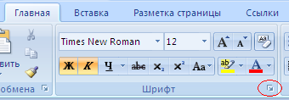

- Основной текст выровнять по ширине, красная строка (Команда: Контекстное меню→Абзац→Отступ→Первая строка→Отступ).
- Раскладка продуктов– шрифт полужирный, в конце каждой строки отбит абзац (нажатие клавиши Enter). Выравнивание влево. Задать отступ слева. Для этого выделите абзацы, которые нужно «отодвинуть», выполните команду Контекстное меню→Абзац→Вкладка «Отступы и интервалы»→«Отступ слева» задайте размер отступа в см. (Эту операцию можно выполнить, передвигая мышью по горизантальной линейке треугольники и прямоугольник . Верхний треугольник соответствует положению начала первой строки абзаца, нижний – величине отступа слева. Если схватить и переместить мышью нижний прямоугольник, то верхний и нижний треугольники переместяться вместе, то есть будет выполняться отступ с учетом первой строки. В правой части линейки имеется только один треугольник, соответствующий отступу справа.) Для словесного определения отступа никогда не употребляйте характеристику «куда отодвинуть текст» (вправо, влево), используйте только формулировку «откуда» (слева, справа) иначе не избежать путаницы.
Если линейка не отображена в рабочем окне редактора, ее можно установить:
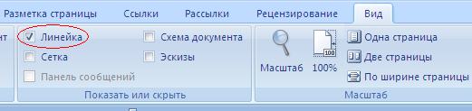

- Поместить текст в рамку. Для этого сначала выделить весь текст и с помощью команды вкладка Разметка страницы→Границы страниц→Граница→Рамка→Тип рамка установить нужный тип рамки.
- Залить текст цветом с помощью команды вкладка Разметка страницы→Границы страниц→Заливка→На вкладке Заливка выбрать необходимый цвет.
- В результате получится следующий отформатированный текст.

ТЕСТО РАССЫПЧАТОЕ
400 г муки
200 г масла
0,5 стакана воды
Растереть масло, добавить муку, воду, всыпать 0,5 чайной ложки соли и замесить тесто. Использовать для пирожков, ватрушек, пирогов.
Задание №3.
Цель: закрепить навыки выравнивания абзацев и установки красной строки. Новым в этом упражнении является создание «водяных знаков». Вы можете создавать любые «водяные знаки», но лучше состоящие из нескольких одинаковых элементов.

ПРИГЛАШЕНИЕ
Дорогие друзья!
Приглашаю Вас на чаепитие
по случаю моего совершеннолетия.
Буду ждать в субботу,
7 января 2007г. в 14 часов.
Отличное настроение обязательно!
Оксана
Порядок выполнения задания №3:
- Заголовок и основной текст выровнены по центру, подпись вправо. Текстовый эффект достигается за счет использования различных шрифтов, размеров, курсива, полужирного.
- Для создания «водяных знаков» необходимо использовать вкладку Вставка.
- Выполните следующие действия:
- Используя полосы прокрутки, расположите свой текст в верхней части экрана таким образом, чтобы в нижней его части осталось свободное место для рисунка.
- Перейдите на вкладку Вставка.
- С помощью команды Фигуры выберите скругленный прямоугольник и, при помощи мыши, зажав клавишу Shift, растяните ее на листе ниже набранного текста приглашения. (Желательно чтобы на экране одновременно были видны и текст, и рисунок).
- Выделив фигуру, воспользуйтесь командой Контур фигуры. Выберите Цвет, Толщину и Штрихи.
- Для тиражирования фигуры выделите ее, скопируйте необходимое число раз. Новая фигура может при вставке поместиться поверх первоначальной, и создается впечатление, что ничего не вставилось. В этом случае подведите указатель мыши к верхней (выделенной) фигуре, нажмите левую клавишу мыши и, не отпуская ее, перетащите на новое место.
- Чтобы создать орнамент, нужно расположить все его элементы в определенном порядке. Графические объекты перемещаются по листу с помощью мыши.
- Когда Ваш узор готов, остается поместить его под текст. Для этого:
  - выделите весь рисунок (удерживая клавишу Shift, щелкните по каждому элементу орнамента);
  - сгруппируйте элементы орнамента для того, чтобы весь рисунок воспринимался как единый графический объект (команда Контекстное меню→Группировка→Группировать или с помощью элемента);
  - переместите узор и поместите его поверх текста;
  - затем поместите весь текст в рамку с помощью команды Формат→Границы и заливка и на вкладке «Заливка» в раскрывающемся списке «Тип» выберите — Рамка.
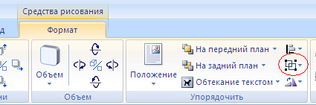

Задание №1. Оформить текст следующего содержания.
Цель задания: отработать навыки редактирования текста; ввести понятия маркированный список и принудительный конец строки и продемонстрировать возможности их применения.
Вставка рисунка из библиотеки рисунков ClipArt в текст документа B.
- Вызвать на экран окно документа В и установить курсор в позицию вставки рисунка.
- Выполнить /Вставка/Рисунок: на экране ДП, подобная ДП «Открыть» (вызов файла на экран).
- Найти, используя список «Каталог», в папке редактора WORD папку ClipArt и раскрыть её; в списке «Тип» установить «*.wmf»; в списке «Файл» выделить имя некоторого файла: в окне «Просмотр» появляется рисунок– «ОК»: рисунок включен в текст.
Порядок выполнения задания №1
  - Набрать предложенный текст, выровнять его по ширине с помощью элемента , а заголовок по центру– .
  - Для заголовка установить размер шрифта 20, для текста– 14, используя инструмент .
  - Для заголовка установить шрифт Monotype Corsiva, для текста– Times New Roman, используя инструмент .
  - Для текста установить маркированный список с помощью команды Формат→Список, выбрать нужный вид маркера.
  - В заголовке между словами вставить символ ∑ с помощью команды Вставка→Символ.
  - В последнем пункте все буквы «о» заменить на буквы «п». Перед набором текста последнего абзаца выполнить команду Сервис→Параметры автозамены. В поле Заменить ввести «о», в поле На– «п».
Задание №2. Оформить бланк следующего содержания.
Цель задания: закрепить навыки установки отступа для абзаца; ввести понятия нерастяжимый пробел и принудительный конец строки и продемонстрировать возможности их применения.
Содержание бланка

«Бизнес-Сервис»
113244, Москва,
Новая ул., 3
тел. 123-4567
факс 123-4566
Уважаемый Василий Никифорович!
Акционерное общество «Бизнес-Сервис» приглашает Вас 15 ноября 2006г. в 20 часов на традиционное осеннее заседание Клуба московских джентльменов.
Президент клуба А. М. Ростокин
Порядок выполнения задания №2
- Текст реквизитов бланка выравнивается по центру (элемент ), задан отступ справа (элемент линейки ). Символ  - это символ шрифта Wingdings, выбирается с помощью команды Вставка →Символ на вкладке Символы выбрать шрифт- Wingdings, размер шрифта увеличен до 22 пт.
- Заполнение бланка. Обращение выровнено по центру, основной текст и подпись— по ширине. Подпись форматируется с помощью нерастяжимого пробела, сочетаний клавиш Shift+Ctrl+ «пробел», и принудительного конца строки, сочетаний клавиш Shift+Enter. Нерастяжимый пробел устанавливается между словами «Президент» и «клуба», «А.» и «М.» и «Ростокин», между словами «клуба» и «А.»- устанавливается обычный пробел. Принудительный конец строки – после слова «Ростокин».
- Увеличение расстояния между абзацами (для реквизитов) достигнуто не пустыми абзацами, а интервалами перед абзацем Формат→Абзац..., на вкладке Отступы и интервалы в поле ввода Интервал перед установлен размер интервала в 6 пт.
- Задать параметры страницы. Делать это удобнее до установки абзацных отступов.
Задание №3. Начертить обычный параллелепипед.
Цель задания: научиться пользоваться панелью Рисование редактора MS Word, познакомиться с инструментами, научиться менять тип линии, вставлять рамку текста, установив для нее цвет линии и заполнения.

A₁
Y
B₁
A
B
D
D₁
C₁
C
Z

Порядок выполнения задания №3
Можно предложить следующий порядок построения (все используемые кнопки с панели Рисование).
- Нарисовать прямоугольник ABB₁А₁ .
- Провести одну из наклонных линий, например, A₁D₁ .
- Скопировать A₁D₁ и вставить три раза ВС, В₁С₁, и AD.
- Провести линии СС₁ DD₁, DC и D₁C₁.
- Выделяя соответствующие отрезки, выбрать Тип штриха – пунктирный .
- Дорисовать координатные оси, выбрав инструмент Стрелка .
- Самый трудоемкий процесс в этом упражнении - обозначение вершин. Для того чтобы расположить букву в нужном месте, включите кнопку Надпись на панели Рисование и растяните рамку, пользуясь мышью, до требуемого размера.
- Вызвав контекстное меню на выделенной рамке, выберите пункт Формат объекта. На вкладке Цвета и линии цвет заливки выберите Нет заливки, цвет линии – нет линии. Ваша рамка стала прозрачной. В ней можно помещать текст (нам нужна одна буква - обозначение вершины). Выделите свою рамку, скопируйте и затем вставьте 10 раз (перед вставкой снимите выделение с исходной рамки). Новая рамка может, после вставки, поместиться поверх предыдущей. В этом случае кажется, что вставки не произошло, а на самом деле достаточно переместить верхнюю рамку в сторону.
- Нижний индекс получается при помощи команды Формат→Шрифт..., Видоизменение - подстрочный. Перемещаются рамки по листу при помощи мыши.
- Чертеж готов. Желательно представить его в виде единого графического объекта. Для этого, включив кнопку растяните пунктирную рамку вокруг всего рисунка (выделите рисунок) и выполните команду Действия→Группировать . Теперь можно перемещать чертеж целиком по листу. Мало того, можно изменять его пропорции, если, выделив рисунок, потянуть мышью за узелки (квадратики на рамке выделения).
Задание №4.1.
Цель задания: научиться создавать таблицу, вносить в нее текстовую информацию и выполнять обрамление таблицы.
 | понедельник | вторник | среда | четверг | пятница
1 | Математика | Чтение | Математика | Русский язык | Физическая культура
2 | Труд | Музыка | Чтение | Этика | Математика
3 | Чтение | Русский язык | Русский язык | Математика | Чтение
4 | Физическая культура | Математика | Труд | ОБЖ | ИЗО
Порядок выполнения задания №4.1
- Вставьте таблицу с требуемым числом ячеек.
- Покажите, что для выделения строки (столбца) целиком нужно подвести указатель мыши левее (выше) и щелкнуть в тот момент, когда указатель имеет форму стрелки, указывающий на строку (столбец).
- Столбец с нумерацией уроков выровняйте влево и при помощи мыши установите необходимую ширину. Все остальные ячейки выровняйте по центру. Дни недели и номера уроков выделите полужирным шрифтом. Форматирование шрифта можно произвести и после набора текста.
- Заполните остальные ячейки, придерживаясь следующего требования: на первом уроке должны быть «короткие» названия уроков, вписывающиеся в одну строчку (например, чтение). И «длинные» — в две строчки (например, физическая культура), на втором уроке все предметы должны помещаться в одну строчку, остальные уроки произвольно.
- Выполните просмотр с помощью команды Файл→Предварительный просмотр. Видно, что таблица не разлинована. Закройте просмотр (соответствующая кнопка).
- Выделите таблицу и выполните обрамление Формат→Границы и заливка... на вкладке Граница выберите тип границы — Сетка. Выделяя таблицу, следите за тем, чтобы в выделение не попал маркер абзаца, следующего за таблицей, иначе тип границы — Сетка не будет Вам предложен.
- Выполните просмотр.
- На данном примере можно показать способы вставки и удаления строк и столбцов. Выделив строку (столбец), воспользуйтесь командой Таблица→Вставить (Удалить) строки (столбцы).
Обязательно сохраните файл, содержащий таблицу, так как работа с ним продолжается.
Задание №4.2 (дополнительное).
Цель задания: закрепить навык создания таблицы. Показать, каким образом можно изменить тип линий границы, выполнить фоновое заполнение и как разместить в «высоких» строчках текст вертикально посередине.
В таблице произошли следующие изменения:
- обрамление всей таблицы выполнено линиями одной толщины;
- предметы, помещающиеся в одну строчку, выровнены по вертикали в ячейке (больше не "подпрыгивают" вверх);
- все строки одинаковы по высоте;
- выполнено фоновое оформление.
 | понедельник | вторник | среда | четверг | пятница
1 | Математика | Чтение | Математика | Русский  язык | Физическая  культура
2 | Труд | Музыка | Чтение | Этика | Математика
3 | Чтение | Русский  язык | Русский  язык | Математика | Чтение
4 | Физическая  культура | Математика | Труд | ОБЖ | ИЗО
Порядок выполнения задания №4.2
- Чтобы сравнять толщину линий нужно, выделив таблицу, выполнить команду Формат→Границы и заливка... на вкладке Граница выберите тип границы — Все, ширину – 1,5 пт.
- Все названия уроков поместить в центре ячеек с помощью команды контекстного меню Выравнивание в ячейке…
- Узкие строки (например, 2 урок) можно «расширить» за счет задания одинаковых интервалов перед и после абзаца. Для этого выполните команду Формат→Абзац и установите интервал «перед» и «после» – 12 пт.
- Для фонового оформления выделите нужные ячейки и воспользуйтесь командой Формат→Границы и заливка... на вкладке Заливка выберите Тип узора – 10 %
- Выполните просмотр, чтобы остаться довольными результатами своей работы

Практическая работа №40
Тема: Создание компьютерных публикаций на основе использования готовых шаблонов
Цель: научиться использовать программу Publisher для создания различных публикаций;

Теоретические сведения к лабораторной работе:
С помощью Publisher можно создать брошюры, бюллетени, буклеты, визитные карточки, открытки, объявления, подарочные сертификаты, резюме, каталоги и даже страницы веб-узлов. Вот, например, новогодняя школьная газета, буклет нашего техникума, новогодняя открытка, календарь.
Publisher упрощает процесс создания публикаций, предоставляя сотни профессиональных макетов для начала работы. Все публикации состоят из независимого текста и элементов рисунков, которые предоставляют неограниченные возможности в создании макета страницы.
Документ Publisher называется публикацией (расширение в файловой системе . pub).
Запуск Publisher осуществляется по команде Пуск / Программы / Microsoft Office / Microsoft Publisher 2010 щелчком мыши.
После запуска приложения на экране появляется следующее окно.
В отличие от Word и Excel при непосредственном запуске (а не открытии существующей публикации) Publisher не создает нового документа. Для того чтобы добраться до панелей инструментов и меню, необходимо создать новую публикацию.
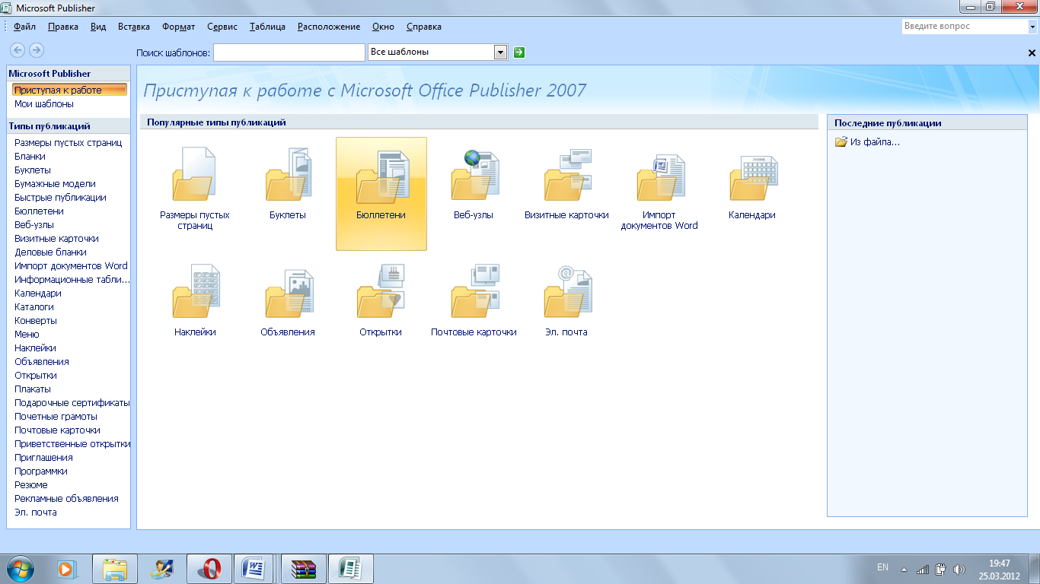
Слева в окне располагается Типы публикаций, в которой предлагается Новая публикация. Чтобы начать работу, необходимо выбрать из ниже предлагаемого списка требуемую категорию публикации:
Размеры пустых страниц
- Бланки
- Буклеты
- Бумажные модели
- Быстрые публикации
- Бюллетени и др.

Выбираем Буклет (макет фото-рамка)
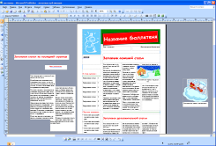
Все шаблоны содержат и текстовую и графическую информацию, и, что особенно важно, при выводе на печать сохраняется отличное качество графики.
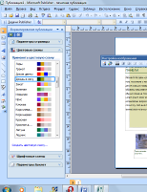
Вся работа в Publisher организуется на специальном поле, которое можно назвать “монтажным столом”. Его особенность – это возможность одновременного размещения на нем различных материалов для верстки: текстовых блоков, рисунков. Количество страниц, необходимое для вашего издания, неограниченно, можно сверстать целую книгу.
Вы можете изменить цветовую схему уже выбранного вами макета. Для этого в Области задач необходимо щелкнуть по слову Цветовые схемы и выбрать ту схему, которая вам нравится.
Также можно изменить и шрифтовые схемы выбранного вами макета, для чего щелкнуть в Области задач по слову Шрифтовые схемы и выбрать те шрифты, которые вам нужны.
Если же вам вдруг перестал нравиться выбранный макет публикации, то его можно легко поменять на другой простым щелчком мыши (там же в Области задач) по слову Макеты публикаций. Просто выберите новый макет и щелкните по нему мышью.
Содержание работы:
Задание №1. Используя Publisher, сверстаем настенную студенческую газету.
- Выбираем Буклет
- Выбираете понравившийся макет
- Внесите информацию и предложенные графические изображения.

Задание №2.
Вопрос | Ответ
- Какие типы публикаций вы узнали?
- Какую информацию могут содержать шаблоны?
- Какое количество страниц можно сверстать в Publisher?
- Как изменить цветовую схему в Publisher ?

Задание №3. Сделать вывод по проделанной практической работе.

Практическая работа №41,42,43,44
«Использование различных возможностей динамических (электронных) таблиц для выполнения учебных заданий (Решение расчетных задач, построение диаграмм средствами MS Excel)»

Задание 1. В MS Excel выполнить расчет заработной платы согласно инструкционной карте.
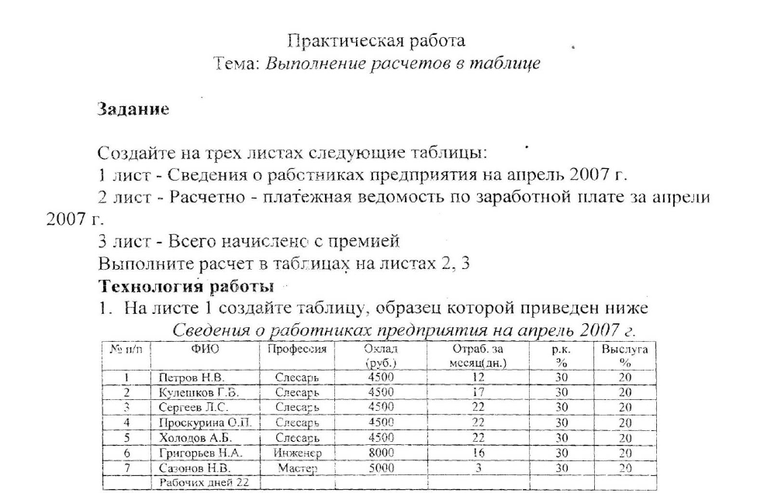
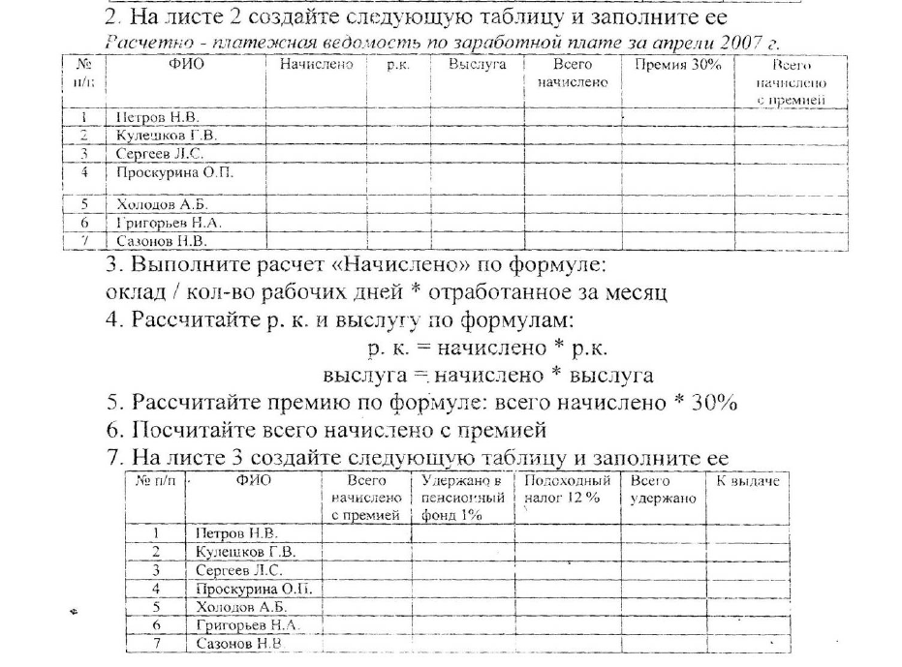

Практическая работа №45
«Создание таблицы в базе данных»
- Открыть приложение Access.
- Создать новую базу данных (Файл – Создать).
- Выбрать Новая база данных.
- Присвоить ей имя «Кадры».

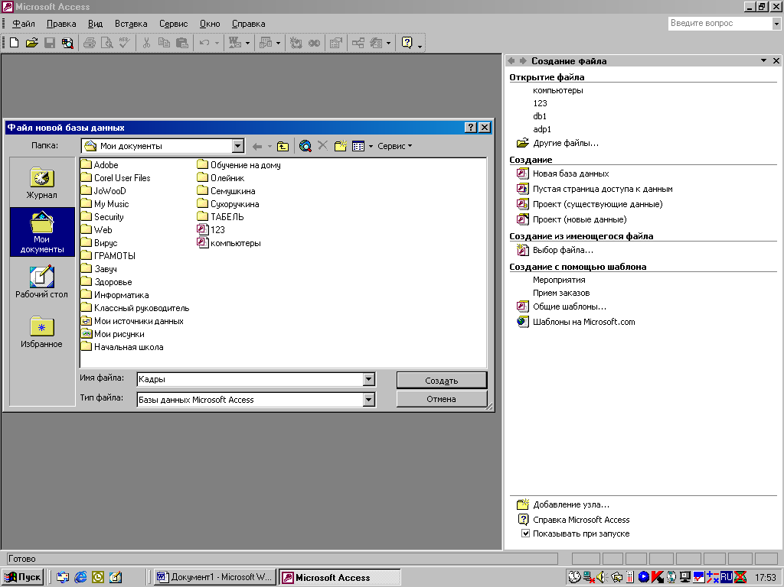

- В окне Кадры перейти на вкладку Таблицы.
- Выбрать пункт Создание таблицы в режиме конструктора.

- Войдите в режим двойным щелчком мыши.
- В появившемся окне Кадры в столбцах Имя поля и Тип данных введите соответствующие названия полей и типы данных. В задании типа данных воспользуйтесь раскрывающимся списком.

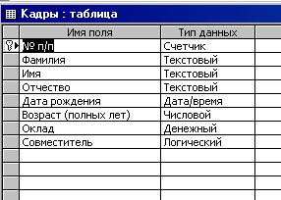

В качестве Ключевого поля задайте поле № п/п.
Для сохранения таблицы ввести команду (Файл – Сохранить как…) и присвоить имя «Кадры»
После создания таблицы её имя добавляется в окно базы данных.

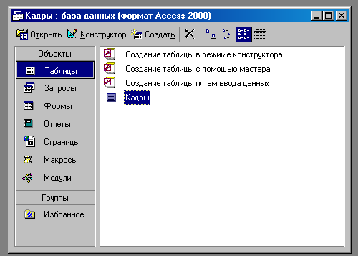

Для просмотра структуры таблицы в окне БД на вкладке Таблицы дважды щелкнуть на значке таблицы Кадры. Появится окно таблицы.
Структура БД «Кадры » создана.

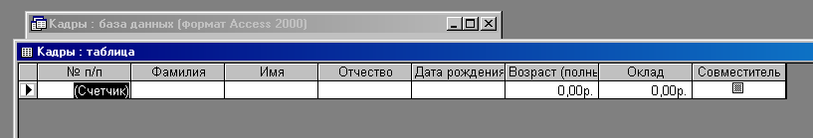

Практическая работа №46
«Использование Формы для просмотра и редактирования записей»

- Открыть файл «Кадры» с созданной таблицей в базе данных.
- В окне Кадры: база данных выбрать группу объектов Формы. Выбрать пункт Создание формы с помощью мастера.

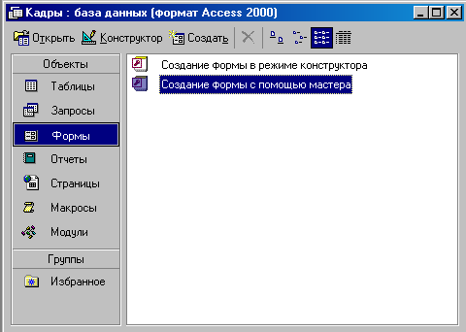

- На появившейся панели Создание форм выбрать в окне Таблицы и запросы исходную таблицу, а в окне Доступные поля выбрать поля для Формы. Щелкнуть по кнопке Далее.

4. На появившейся следующей панели с помощью переключателей выбрать способ размещения полей на Форме (например, в один столбик). Щелкнуть по кнопке Далее.
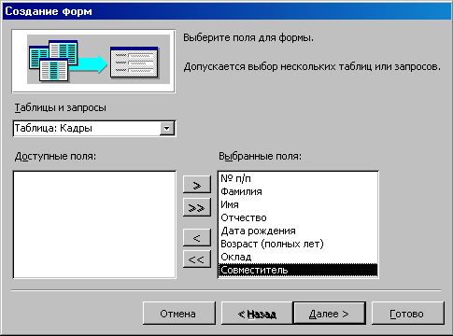

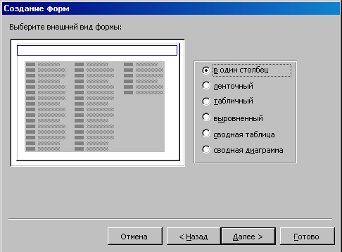

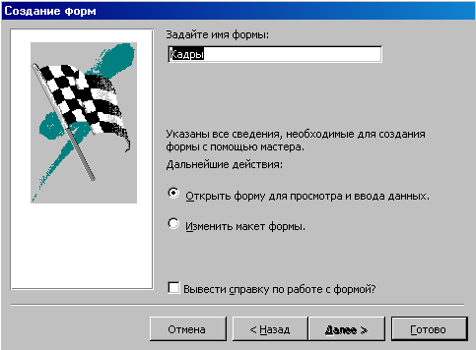

5.Выбрать вид Официальный. Щелкнуть по кнопке Далее.

6. В появившемся окне нажать кнопку Готово.

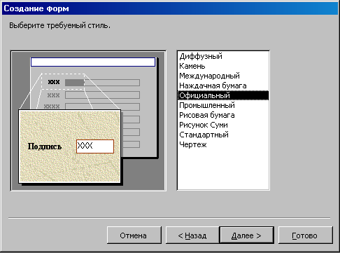

7. В результате появится окно формы Кадры, которое содержит надписи (названия полей БД) и текстовые поля для ввода их значений, расположенные в столбик.

Вид Формы можно изменять в режиме Конструктор, если в созданной форме не все надписи видны полностью.
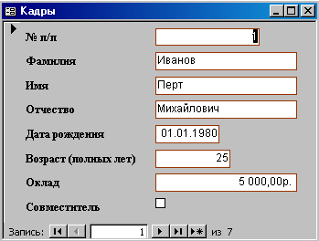Задание. Самостоятельно создать Форму с внешним видом Ленточный.

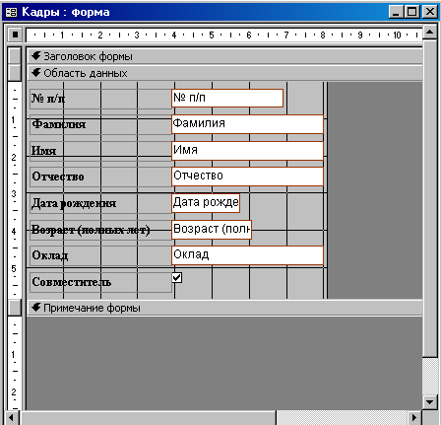

Практическая работа 47
Поиск записей в табличной базе данных с помощью фильтров и запросов
Аппаратное и программное обеспечение. Компьютер с установленной операционной системой Windows или Linux.
Цель работы. Научиться осуществлять поиск записей в табличной базе данных с использованием фильтров и запросов.
Задание 1. В табличной базе данных "Процессоры" осуществить поиск записей с использованием простого фильтра (например, будем искать записи, удовлетворяющие условию: частота процессора больше 300 МГц).
Задание 2. В табличной базе данных "Процессоры" осуществить поиск записей с использованием сложного запроса.
Варианты выполнения работы:
- задать различные условия поиска записей в фильтрах и запросах.
Поиск записей с использованием простого фильтра в базе данных "Процессоры"
1. Открыть Таблицу 1 базу данных "Процессоры", дважды щелкнув по соответствующей ссылке в окне базы данных.
Появится таблица базы данных с кнопками на Панели инструментов, позволяющими создавать и отменять фильтры. 
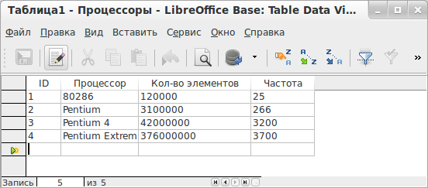
2. Щелкнуть по кнопке , позволяющей выбрать параметры фильтра. В появившемся диалоговом окне Фильтр по умолчанию ввести условия поиска записей (Имя поля, Условие и Значение). Фильтр будет создан. Щелкнуть по кнопке ОК.
В появившемся окне Процессоры: Таблица 1 будут выведены записи, удовлетворяющие условиям поиска. В данном случае - это записи 3 и 4.
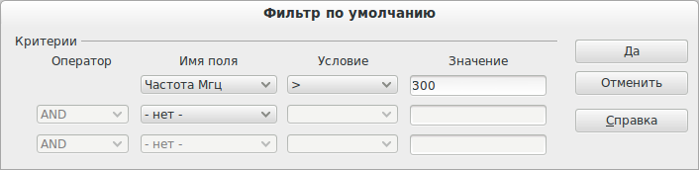
3. Для того чтобы отменить фильтр и возвратить все записи базы данных, щелкнуть по кнопке .
Поиск записей с использованием сложного запроса в базе данных "Процессоры"
Создание запроса проводить различными способами:
- самостоятельно (в Режиме разработки) - этот способ позволяет начать создавать запрос с нуля.
- с использованием Мастера запросов (более простой путь), который с помощью серии диалоговых окон помогает пользователю в создании запроса.
Создадим сложный запрос для табличной базы данных "Процессоры" с помощью Мастера запросов.
1. В левой части диалогового окна Процессоры в разделе Базы данных выбрать пункт Запросы, в средней части окна в разделе Задачи выбрать пункт Использовать мастер для создания запроса...
2. В появившемся диалоговом окне Мастер запросов (шаг 1: Выбор полей) выбрать поля базы данных из Таблицы 1, которые будут отображаться в запросе. Щелкнуть по кнопке Дальше >.
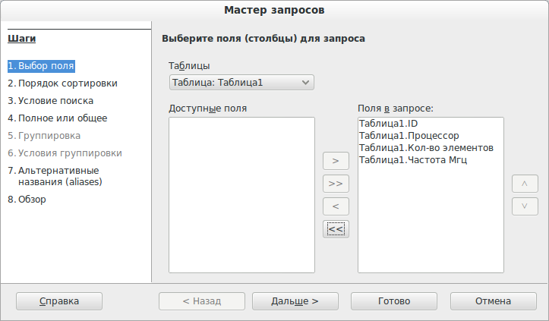
3. В диалоговом окне Мастер запросов (шаг 3: Условие поиска) выбрать поля базы данных из Таблицы 1, Условия и Значения, которые будут в запросе.
Щелкнуть по кнопке Готово.
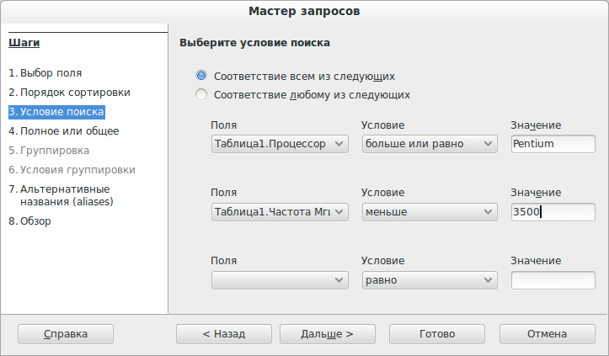
В появившемся окне Процессоры: Запрос_Таблица 1 будут выведены записи, удовлетворяющие условиям поиска. В данном случае это записи 2 и 3.
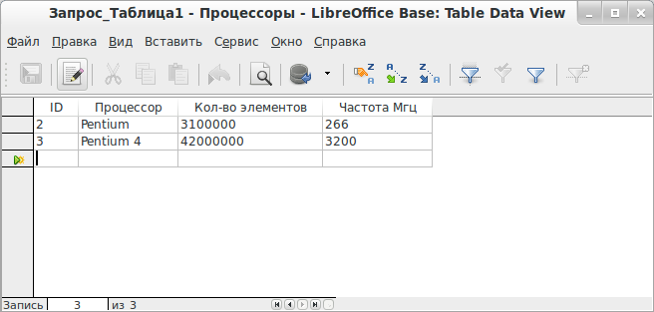
Данная таблица, полученная в результате запроса, сохранится в базе данных "Процессоры" как самостоятельный объект.
Практическая работа №48
Тема: Формирование запросов для работы с электронными каталогами библиотек, музеев, книгоиздания, СМИ в рамках учебных заданий из различных предметных областей.
Цель работы: выработать практические навыки работы с базами данных, формирования запросов к базам данных.
Задание 1. Создайте БД «Библиотека».
1. Запустите программу MS Access: Пуск/Программы/ MS Access.
2. Выберите Новая база данных.
3. Укажите папку, в которую будете сохранять вашу базу данных.
4. Укажите имя БД «ПР№17_Библиотека».
5. Нажмите кнопку Создать.
Задание 2. Создайте таблицы «Автор» и «Книги».
1. Перейдите на вкладку «Таблицы».
2. Нажмите кнопку Создать в окне БД.
3. Выберите вариант «Конструктор».
4. В поле «Имя поля» введите имена полей.
5. В поле Тип данных введите типы данных согласно ниже приведенной таблицы. Свойства полей задайте в нижней части окна.
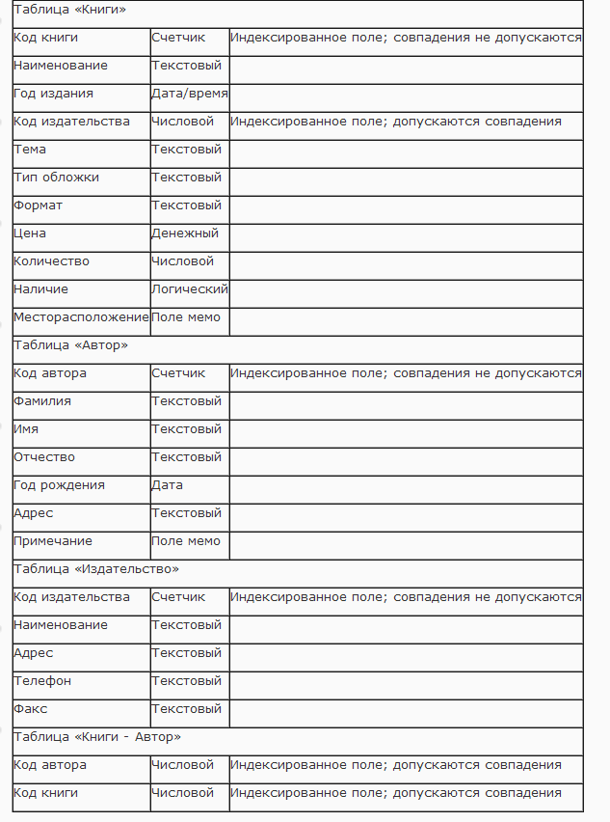
Задание 3. Задайте связи между таблицами.
1. Откройте окно диалога «Схема данных», выполнив команду Сервис/Схема данных.
2. В диалоговом окне добавьте ваши таблицы, выбрав из контекстного меню «Добавить таблицу».
3. Выберите поле «Код автора» в таблице «Автор» и переместите его с помощью мыши на поле «Код автора» из таблицы «Книги».
4. В диалоге «Связи» проверьте правильность имен связываемых полей и включите опцию Обеспечить целостность данных.
5. Нажмите кнопку Создать.
Задание 4. Заполните таблицу «Автор».
1. Откройте таблицу Автор двойным щелчком.
2. Заполняйте таблицу согласно именам полей.
Задание 5. Заполните таблицу «Книги».
1. В таблице Книги в поле Код автора поставьте значение кода автора из таблицы Автор, которое соответствует имени нужного вам автора.
2. Поле Код издательства не заполняйте.
Задание 6. Найдите книги в мягкой обложке.
1. Откройте таблицу «Книги».
2. Выберите меню Записи Фильтр - Изменить фильтр; поставьте курсор в поле Тип обложки и введите Мягкая.
3. Выберите меню Записи – Применить фильтр.
Задание 7. Выведите на экран данные о книге и издательстве.
1. Зайдите на вкладку Запросы.
2. Выберите пункт Создание запроса с помощью Мастера.
3. В открывшемся окне выберите таблицу Книги. Добавьте в запрос необходимые поля.
4. Выберите таблицу Издательство и добавьте нужные поля.
Задание 8. Просмотрите результат запроса.
На вкладке Запросы выберите название созданного вами запроса и откройте его.
Задание 9. Напечатайте данные о книгах.
1. Перейдите на вкладку Отчеты.
2. Выберите пункт Создание отчетов с помощью Мастера. Нажмите клавишу ОК.
3. Выберите таблицу Книги.
4. Укажите поля, необходимые для отчета, и создайте отчет.
5. Выберите пункт меню Файл – Печать.
6. Задайте параметры печати.
Задание 10. Напечатайте отчет о наличии книг А.С. Пушкина.
- При создании отчета выбирайте не таблицу, а запрос по книгам А.С. Пушкина.

Практическая работа №49,50
«Создание и редактирование графических и мультимедийных объектов средствами компьютерных презентаций для выполнения учебных заданий из различных предметных областей. Использование презентационного оборудования»

Цель работы: выработать практические навыки создания презентаций, настройки эффектов анимации, управления показом презентации при помощи гиперссылок.

Задание 1. С помощью справочной системы выясните назначение пунктов меню панели инструментов PowerPoint. Результаты представьте в таблице.

Задание 2. Создайте презентацию из Мастера автосодержания и преобразуйте ее следующим образом:
- замените стандартный текст в слайдах шаблона вашим текстом;
- перейдя в режим Сортировщик слайдов, ознакомьтесь с вариантами:
- оформления слайдов;
- стандартных цветовых схем;
- эффектов смены слайдов и их звукового сопровождения;
- озвучьте первый слайд презентации с помощью звукового музыкального файла, второй — с помощью звукозаписи речевого комментария;
- ознакомьтесь с вариантами эффектов анимации текста и графических объектов слайдов;
- после третьего слайда презентации создайте новый слайд, оформив его собственной цветовой схемой. Используя Автофигуры меню Рисование, вставьте в этот слайд управляющую кнопку для запуска программы Paint;
- вставьте в последний слайд гиперссылку, позволяющую вернуться в начало презентации;
- сохраните презентацию в своей рабочей папке в двух форматах: презентации (ПР18.ppt) и демонстрации (ПР18.pps);
- последовательно запустите на выполнение оба файла, отметьте различия операций запуска;
- ознакомьтесь с вариантами выделения отдельных элементов слайда в момент его демонстрации с помощью ручки, фломастера, маркера, расположенных в левом нижнем углу демонстрируемого слайда;
- установите автоматические режимы анимации объектов и смены слайдов презентации;
- запустите на выполнение слайд-фильм в режиме презентации и отрегулируйте временные интервалы показа слайдов, эффекты анимации и звука;
- запустите на выполнение слайд-фильм в режиме демонстрации.

Задание 3. Используя Power Point, подготовьте презентацию по теме «Аппаратное обеспечение ПК». Примените наибольшее число возможностей и эффектов, реализуемых программой. Предусмотрите гиперссылки как внутри презентации, так и внешние презентации.
Необходимые рисунки находятся в папке ПР18 на Рабочем столе.
Практическая работа
Задание 1. Выполните форматирование текста, представляющего собой фрагмент Техники безопасности при работе за ПК.
1) Для заголовка (первая строка текста) примените шрифт Courier New Cyr, размер шрифта 14,полужирный, выравнивание по центру страницы.
2) Выделите текст раздела 2 и установите маркѐрами позицию первой строки абзаца 1,5 см, а позиции последующих строк 0,5 см.
3) К разделу 3 примените шрифт Arial, размер шрифта 12, курсив, выравнивание по ширине страницы.
4) В параметрах страницы установите зеркальные поля и альбомную ориентацию.
5) Сохранить документ C:\Мои документы\Работа.doc
Задание 2. Сформируйте и заполните данными таблицу согласно инструкционной карте.

Практическая работа №51

Тема: Аудио- и видеомонтаж с использованием специализированного программного обеспечения.

Цель работы: выработать практические навыки аудио- и видеомонтажа с использованием Windows Movie Maker.

1. Краткие теоретические сведения

Монтаж фильма с помощью программы Movie Maker.

Добавление название фильма.

На панели Операции с фильмами в разделе 2. Монтаж фильма выбираем пункт Создание названий и титров. Выбираем Добавить название в начале фильма.

В окне предварительного просмотра можно увидеть, как это будет выглядеть при воспроизведении.

Анимацию названия, цвет и шрифт текста можно изменить, нажав соответствующие ссылки в том же окошке. Измените данные параметры на свое усмотрение (например, выбрав для анимации эффект Отразить).

Нажимаем Готово, добавить название в фильм - клип с названием появится на панели раскадровки, в нижней части окна программы. Для того, чтобы раскадровка отображалась в полной форме, нажмите на кнопку Отображение раскадровки, а также на знак + справа от Видео.

Импорт звука.

В операциях выбираем Импорт звука или музыки (раздел 1. Запись видео).

Откроется стандартное диалоговое окно, в котором указываем путь к какому-нибудь аудио-файлу (можно выбрать файл в формате mp3, wav или другом доступном). Выбранная мелодия появляется в панели - Cборники. Перетаскиваем выбранный аудио-трэк из панели Сборника на соответствующую дорожку панели раскадровки - Звук или музыка. Можно просмотреть, что получилось, нажав кнопку Воспроизвести в окне предварительного просмотра (в правой верхней части окна Movie Maker'a).

Добавление титров.

На панели раскадровки выделяем наш первый клип с названием фильма и в окне операций в разделе 2. Монтаж фильма выбираем пункт Создание названий и титров, в открывшемся меню выбираем Добавить Название после выбранного клипа на шкале времени.

Изменение анимацию титров: переходим по ссылке Изменить анимацию названия и выбираем в разделе Титры один из видов анимации, например Прокрутка вверх слоями. Вводим текст. Например, указываем фамилию-имя режиссера постановщика, композитора, сценариста и т.п. Завершаем работу с титрами, нажав Готово.

Импорт и добавление в фильм фотографии.

Фотографии импортируются аналогично тому, как мы импортировали музыку: Операции \ Импорт изображений (раздел 1. Запись видео). Выбранные изображения (jpg, jpeg, gif или других форматов) попадают в Сборник. Перетаскиваем картинку из Сборника на панель раскадровки, устанавливаем по шкале времени после всех наших титров.
Кроме изображений в проект можно импортировать уже готовые ролики/клипы вырезки из фильмов и т.п.

Добавление видеоэффектов.

Посмотреть доступные видеоээфекты для кадра можно, выбрав в раздел 2. Монтаж фильма команду Просмотр видеоэффектов. Эффект можно добавить, перетащив его на изображение на раскадровке.

Анимация смены фотографий.

Из раздела 2. Монтаж фильма выбираем Просмотр видеопереходов. Выбираем нужный переход (например, Перелистывание страницы, влево вверх) и перетаскиваем его на панель раскадровки, между первым и вторым изображением, затем тот же самый или другой эффект между вторым и третьим и т.д. Нажимаем Воспроизвести и смотрим, что получилось.

Синхронизации музыки и видео.

Растягивая или сжимая кадры на панели раскадровки, можно изменять длительность показа той или иной фотографии или титров.

Наложение названия на клип.

На панели раскадровки выделяем кадр и в окне операций в разделе 2. Монтаж фильма выбираем пункт Создание названий и титров, в открывшемся меню выбираем Добавить Название на выбранном клипе на шкале времени.

Для сохранения готового фильма в формате Windows Media Video (*.wmv):

Выбираем пункт главного меню программы Файл \ Сохранить файл фильма.

Запустится мастер, который поможет сохранить файл на жесткий диск, цифровую видеокамеру, веб-узел, компакт-диск или отправить по электронной почте.

Для сохранения файла на жестком диске в первом окошке мастера выбираем Мой компьютер, нажимаем кнопку Далее, указываем название файла и каталог, в который он будет сохранен. В следующем окошке можно указать желаемое качество видео фильма. Снова нажимаем кнопку Далее и ждем пока Movie Maker закончит создание видео-файла.

Для записи фильма на DVD-диск и проигрывать его на DVD-приставках (DVD-проигрывателях), в мастере сохранения фильма на жесткий диск необходимо указать формат видео - DV-AVI (рис. 10). Перейти в это окно можно, выбрав команду Показать дополнительные варианты… на 3 шаге работы мастера сохранения фильмов.

2. Задания для самостоятельной работы студентов

Задание №1. Средствами программы Windows Movie Maker смонтируйте видеофильм «Жизнь техникума», содержащий название, видеоматериалы, фотоматериалы, титры в конце фильма. Добавить звуковое сопровождение, различные эффекты видео-переходов.

Раздел 5. Телекоммуникационные технологии

Характеристика основных видов учебной деятельности студента (на уровне учебных действий): У1, У2, У6, У8, З2,З4
Практическая работа №53,54,55
Тема: Браузер. Примеры работы с Интернет-магазином. Примеры работы с Интернет-СМИ, Интернет-турагентством, Интернет-библиотекой.

Цель работы: освоение приемов работы с браузером Internet Explorer; изучение среды браузера и его настройка; получение навыков извлечения web-страниц путем указания URL-адресов; навигация по гиперссылкам.
Задание 1. Изучите элементы среды Internet Explorer, возможности настройки этого браузера. Занесите в список надежных узлов сайты http://www.gismeteo.ru, http://www.yandex.ru. Запретите загрузку файлов. Заблокируйте всплывающие окна.
Задание 2. Восстановите настройки Internet Explorer по умолчанию.
Задание 3. Зайдите на сайт интернет-библиотеки по адресу http://www.internet-biblioteka.ru, зарегистрируйтесь. Изучите правила работы с библиотекой. Найдите книгу Комоловой Н. "Компьютерная верстка и дизайн. Самоучитель". Скачайте ее. Составьте список книг библиотеки по информатике. Список сохраните в своей папке в документе MS Word под именем ПР20_3.doc.
Задание 4. Изучите новости Смоленской области, открыв, например, адрес http://gagarincity.ru/smolnews/. Сохраните последние новости в документе MS Word под именем ПР20_4.doc.
Задание 5. Зайдите на сайт турагентства по адресу http://agency.travelplus.ru. Изучите возможности организации тур-поездок на ближайший месяц по России. Сохраните ближайшие туры в текстовом документе под именем ПР20_4.txt.

Практическая работа №56,57
Тема: Поисковые системы. Пример поиска информации на государственных образовательных порталах.

- Цель работы: научиться осуществлять поиск информации с помощью поисковых систем.
Задание 1.
Загрузите Интернет.
С помощью строки поиска найдите каталог ссылок на государственные образовательные порталы.
Выпишите электронные адреса шести государственных образовательных порталов и дайте им краткую характеристику. Оформите в виде таблицы.
Задание 2.
Откройте программу Enternet Explorer.
Загрузите страницу электронного словаря Promt– www.ver-dict.ru.
Из раскрывающегося списка выберите Русско-английский словарь (Русско-Немецкий).
В текстовое поле Слово для перевода: введите слово, которое Вам нужно перевести.
Нажмите на кнопку Найти.
Занесите результат в следующую таблицу:

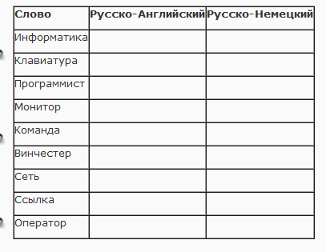
Задание 3.
Загрузите страницу электронного словаря– www.efremova.info.
В текстовое поле Поиск по словарю: введите слово, лексическое значение которого Вам нужно узнать.
Нажмите на кнопку Искать. Дождитесь результата поиска.
Занесите результат в следующую таблицу:

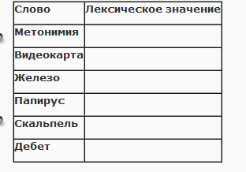
Задание 4. С помощью одной из поисковых систем найдите информацию и занесите ее в таблицу:
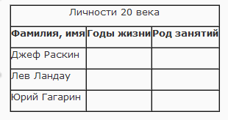
Задание 5. Заполните таблицу, используя поисковую систему Яндекс: www.yandex.ru.
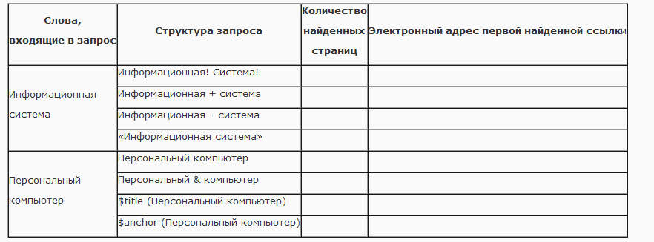
Задание 6. Произвести поиск сайтов в наиболее популярных поисковых системах общего назначения в русскоязычном Интернете (Рунете).
Краткая справка. Наиболее популярными русскоязычными поисковыми системами являются:
Rambler — www.rambler.ru;
Апорт — www.aport.ru;
Яndex— www.yandex.ru.
Англоязычные поисковые системы:
Yahoo — www.yahoo.com.
Специализированные поисковые системы позволяют искать информацию в специализированных слоях Интернета. К ним можно отнести поиск файлов на серверах FTP и систему поиска адресов электронной почты WhoWhere.
Порядок выполнения:
1. Создайте папку на рабочем столе с именем: Фамилия–Группа.
2. Запустите Internet Explorer.
Для перехода в определенное место или на определенную страницу воспользуйтесь адресной строкой главного окна Internet Explorer.
Краткая справка: Адрес узла (URL) обычно начинается с имени протокола, за которым следует обслуживающая узел организация, например в адресе http://www.rambler.ru «http://www» указывает, что это сервер Web, который использует протокол http, домен «.ru» определяет адрес российских узлов.
3. Произведите поиск в поисковой системе Rambler.
Введите в адресную строку адрес (URL) русскоязычной поисковой системы Rambler — www.rambler.ru и нажмите клавишу Enter. Подождите, пока загрузится страница. В это же время на панели, инструментов активизируется красная кнопка Остановить, предназначенная для остановки загрузки.
Рассмотрите загрузившуюся главную страницу – Вы видите поле для ввода ключевого слова и ряд рубрик. Для перехода на ссылки, имеющиеся на странице, подведите к ссылке курсор и щелкните левой кнопкой мыши. Ссылка может быть рисунком или текстом другого цвета (обычно с подчеркнутым шрифтом). Чтобы узнать, является ли элемент страницы ссылкой, подведите к нему указатель. Если указатель принимает вид руки с указательным пальцем, значит, элемент является ссылкой.
4. Введите в поле поиска словосочетание «Энциклопедия финансов» и нажмите кнопку Найти.
5. Убедитесь, что каталог Web работает достаточно быстро. Программа через некоторое время сообщит вам, что найдено определенное количество документов по этой тематике. Определите, сколько документов нашла поисковая система:_________
6. Запомните страницу из списка найденных, представляющую для вас интерес, командой Избранное/Добавить в папку.
7. Сохраните текущую страницу на компьютере. Выполните команду Файл/Сохранить как, выберите созданную ранее папку на рабочем столе для сохранения, задайте имя файла и нажмите кнопку Сохранить.
8. Для поиска информации на текущей странице выполните команду Правка/Найти на этой странице (или нажмите клавиши Ctrl-F). В окне поиска наберите искомое выражение, например «Финансы», и нажмите кнопку Найти далее. Откройте страничку одной из найденных энциклопедий.
9. Скопируйте сведения страницы в текстовый документ. Для копирования содержимого всей страницы выполните команду Правка/Выделить все и команду Правка/Копировать. Откройте новый документ текстового редактора MS Word и выполните команду Правка/Вставить.
Краткая справка: невозможно копирование сведений с одной Web-страницы на другую.
10. Произведите поиск в поисковой системе Yandex. Откройте поисковый сервер YAndex — www.yandex.ru. В поле поиска задайте «Энциклопедии», нажмите кнопку Найти, сравните результаты с поиском в Рамблере.
11. Сузьте круг поиска и найдите информацию, например, об управлении финансами (в поле поиска введите «Управление финансами»). Сравните полученные результаты с предыдущим поиском.

12. Введите одно слово «Финансы» в поле поиска. Отличается ли результат от предыдущего поиска? Попробуйте поставить перед поисковой системой задачу найти информацию о какой-нибудь конкретной валюте, предположим «Доллар». Сравните результаты поиска.
Краткая справка: не бойтесь повторять свой запрос на разных поисковых серверах. Зачастую один и тот же запрос на другом сервере дает совершенно иные результаты.
- Произведите поиск картинок и фотографий в поисковой системе Yandex. В поле поиска наберите по-английски «Dollar» и укажите категорию поиска «Картинки». Запрос «Dollar» найдет в Интернете картинки, в имени которых встречается слово «Dollar». Высока вероятность того, что эти картинки связаны с финансами.

Практическая работа № 58,59

Тема: Модем. Единицы измерения скорости передачи данных. Подключение модема
Цель: ознакомиться с назначением, структурой и техническими характеристиками современных модемов, получить практические навыки по управлению, настойке и тестированию модемов.
Оборудование и материалы: практическое задание, компьютер с выходом в Интернет, модем, стандартная программа Windows HyperTerninal.
Теоретические сведения к практическому заданию

Для большинства индивидуальных пользователей доступным по цене является доступ в Интернет по коммутируемым телефонным каналам со скоростью до 56 Кбит/с. Подключение по коммутируемым телефонным линиям обеспечивается провайдерами услуг Интернета.

При выборе провайдера целесообразно, во-первых, получить от него информацию о количестве и пропускной способности каналов, соединяющих его с Интернетом, чем больше таких каналов и их пропускная способность, тем надежнее и быстрее ваша работа в Интернете. Во-вторых, полезно знать, каким количеством входных телефонных линий располагает провайдер, чем оно больше, тем быстрее можно до него дозвониться. Наконец, в-третьих, в целях экономии, необходимо выяснить схему оплаты и стоимость подключения.

Скорость модуляции и скорость передачи данных.

Для подключения компьютера к телефонной линии используется модем. На выходе компьютера данные представлены в форме последовательностей электрических импульсов, которые модем преобразует в модулированный аналоговый сигнал.

В простейшем случае производится амплитудная модуляция, когда амплитуда несущей (аналогового синусоидального сигнала) скачкообразно меняется и принимает одно из двух возможных значений. В процессе частотной модуляции скачкообразно меняется частота аналогового сигнала, а при фазовой модуляции - фаза сигнала. В каждом из этих случаев имеется два возможных состояния несущего аналогового сигнала и, соответственно, каждое его изменение несет информацию 1 бит.

Скорость модуляции характеризуется количеством переключений с одного аналогового сигнала на другой за 1 секунду и измеряется в бодах. Например, если за одну секунду изменение аналогового сигнала происходит 9600 раз, то скорость модуляции составляет 9600 бод. Однако, практически важной характеристикой модема являются скорость передачи данных, измеряемая в битах в секунду (сокращенно бит/с).

Если применяется только один вид модуляции (например, только амплитудная модуляция), то 1 бод соответствует 1 бит/с и скорость передачи данных в вышеуказанном случае составляет 9600 бит/с. Если одновременно реализуются два вида модуляции (например, амплитудная и частотная), то при каждом изменении аналогового сигнала происходит выбор одного из четырех состояний и, следовательно, каждое такое изменение несет 2 бита информации.

Стандарты скорости передачи данных (протоколы модемной связи).

Скорость передачи данных определяются используемой скоростью и методом модуляции, которые стандартизированы протоколами модемной связи для того, чтобы модемы могли "понимать" друг друга. Первый "древний" модемный протокол давал возможность модемам обмениваться информацией со скоростью всего лишь 300 бит/с. Затем, по мере совершенствования модемной связи, различными фирмами разрабатывались различные более высокоскоростные "фирменные" протоколы, которые обычно затем стандартизировались.

В 1994 году был принят стандартный протокол V.34, который обеспечивает скорость передачи данных до 28 800 бит/с, в 1996 году он был усовершенствован, получил название V.34+ и стал обеспечивать скорость передачи до 33 600 бит/с.

Современные модемы могут обеспечить скорость передачи до 57 600 бит/с, которая достигается при использовании "фирменных" протоколов х2 или K56Flex и стандартного протокола V.90. Обычно современные модемы поддерживают также несколько принятых ранее протоколов, что позволяет сохранить возможность обмена информацией с ранее выпущенными модемами.

Для того, чтобы определить протокол, по которому будут обмениваться информацией два модема, сначала между ними производится обмен специальными сигналами, с помощью которых модемы сообщают друг другу перечень поддерживаемых протоколов. Процесс установления соединения (по-английски handshaking, т.е. рукопожатие) сопровождается характерным свистом различной частоты, который можно слышать из динамика модема. В результате модемы выбирают для обмена информацией наиболее высокоскоростной протокол, из имеющихся у обоих модемов.

Сжатие данных и коррекция ошибок.

В целях сокращения времени передачи данных по линиям связи необходимо осуществлять сжатие данных. Модем сжимает данные, получаемые из последовательного порта, к которому подключен компьютер, и поэтому скорость передачи данных из порта должна быть в 2-3 раза выше, чем максимальная скорость модема.

В процессе передачи данных реализуется коррекция ошибок. Это очень важно, т.к. при передаче программного файла ошибка только в одном бите может привести к неработоспособности программы.

Принцип коррекции ошибок состоит в следующем: передающий модем делит всю информацию на блоки и к каждому блоку добавляет число (контрольную сумму), получаемое в результате выполнения алгоритма, состоящего из последовательности арифметических операций над всеми битами блока. Контрольная сумма меняется при изменении хотя бы одного бита в блоке. Принимающий модем знает алгоритм вычисления контрольной суммы и производит ее вычисление для блока. Если значения принятой и вычисленной контрольной суммы совпадают, то считается, что блок передан правильно. В противном случае, принимающий модем выдает запрос на повторную пересылку блока.

В современных модемах сжатие данных и коррекция ошибок производится в соответствие с протоколом V.42bis.
AT-команды модема.
Модем может находиться в одном из двух режимов работы: передачи данных или AT-команд. АТ-команды используются для настройки и управления работой модема. АТ-команды представляют собой последовательности символов, начинающиеся с латинских букв AT. Перечень AT-команд у различных модемов практически одинаков, а их синтаксис и назначение можно посмотреть в руководстве пользователя модема.
Для управления модемом с помощью AT-команд используются терминальные программы (в Windows - программа Hyper Terminal). Команды, введенные с клавиатуры, и отклики на них модема отображаются в окне терминальной программы. (Если отображения не происходит необходимо ввести команду ATE1, которая включает режим отображения).
Если будет введена "пустая" команда AT и нажата клавиша Enter, правильно подключенный модем должен дать отклик Ok.
Например, если мы хотим протестировать модем, то необходимо ввести последовательность команд ATI1ATI2ATI3ATI4ATI5ATI6ATI7 (последовательность команд можно записать в сокращенной форме ATI1I2I3I4I5I6I7). Результат будет аналогичен тестированию модема с использованием графического интерфейса Windows, которое описано в практическом задании 7.2.
Телефонный звонок с помощью модема.
С помощью терминальной программы можно заставить модем "снять трубку" и позвонить по заданному телефонному номеру (для этого используется команда ATD). После буквы "D" в команде должен стоять символ, определяющий метод набора номера: "T" - тоновый набор или "D" - импульсный (в российских телефонных сетях используется импульсный набор). Например, звонок в Москве для получении информации о точном времени может быть выполнен с помощью команды ATDP100.
Регистры и энергонезависимая память модема.
Параметры настройки модема хранятся в его регистрах, которые можно рассматривать как ячейки его оперативной памяти. Модем имеет как минимум 28 регистров (в современных модемах более 60), а объем каждого из регистров составляет 1 байт (в каждом регистре может храниться число от 0 до 256).
Регистры обозначаются буквами S и нумеруются (S0, S1, S2 и т.д.). Информацию о функциональном назначении регистров можно найти в руководстве пользователя модема. Так, в регистре S0 хранится число, определяющее количество гудков, через которое модем снимет трубку; в регистре S6 - число, определяющее время ожидания в секундах, прежде чем модем начинает набор номера; регистры S9 и S10 определяют временные параметры (в десятых долях секунды) захвата модемом несущей в линии и т.д.
Просмотреть содержимое регистров можно с помощью команды ATI4, а изменить их значение с помощью команд типа ATS0=2 (при изменении значений регистров нужно соблюдать осторожность, т.к. после ввода ошибочных значений модем может потерять работоспособность).
Энергонезависимая память постоянно хранит установки настройки модема, которые не стираются при выключении питания. При включении модема они переписываются в оперативную память (регистры). В процессе управления настройками модема можно осуществить считывание значений регистров из энергонезависимой памяти с помощью команды ATZ.
Содержание задания

Пример 1.

Определить скорость передачи данных, если реализуются одновременно три вида модуляции (амплитудная, частотная и фазовая) со скоростью 19200 бод.
- Если одновременно реализуются три вида модуляции, то при каждом изменении аналогового сигнала происходит выбор одного из восьми состояний и, следовательно, каждое такое изменение несет:

I = log28 = 3 бита
- Скорость передачи данных составит:

3 бит ´ 19200 с-1 = 57 600 бит/с

Задание №1
Определить скорость передачи данных при скорости модуляции 14400 бод, если происходит частотно-фазовая модуляция.

Задание №2

Определить скорость передачи данных при скорости модуляции 9600 бод, если происходит амплитудно-частотно-фазовая модуляция.

Задание №3

Протестировать модем и определить протоколы модемной связи, которые он поддерживает.
1 | Ввести команду [Настройка-Панель управления-Модемы].
2 | На появившейся диалоговой панели Свойства: Модемы активизировать вкладку Диагностика.
3 | Выбрать последовательный порт, к которому подключен модем, и щелкнуть по кнопке Дополнительно
4 | На появившейся панели Дополнительно... в окне с помощью полосы прокрутки найти строку ATI7 Options, в которой указаны протоколы связи, которые поддерживает данный модем. | 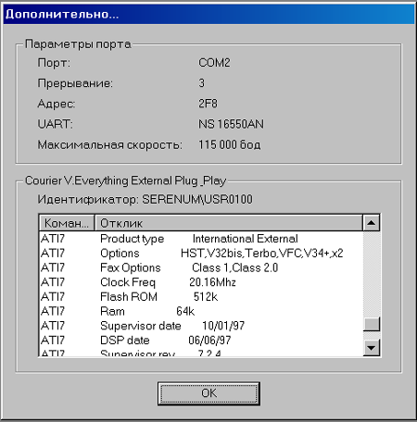
Рез | Установленный модем поддерживает следующие протоколы: "фирменные" HST, Terbo, VFC (21,6 Кбит/с), x2 (56 Кбит/с) и стандартные V32bis (14,4 Кбит/с), V34+ (33,6 Кбит/с).

Пример 2

Модемное соединение с Интернетом установлено по протоколу V.90. Оценить величину минимального времени, которое потребуется для передачи звукового файла в формате WAV длительностью 10 секунд, в процессе записи которого были установлены следующие параметры двоичного кодирования: глубина дискретизации - 16 бит, частота дискретизации - 48 кГц, стерео.

Для определения информационного объема звукового файла необходимо количество бит на одну выборку умножить на количество выборок в секунду, умножить на длительность файла и умножить на два (режим стерео):

16 бит * 48000 Гц * 10 с * 2 = 15 360 000 бит

Минимальное время передачи будет достигаться на максимально возможной для этого соединения скорости. Для определения времени передачи необходимо информационный объем звукового файла разделить на максимальную скорость передачи информации по каналу:

15 360 000 бит : 57 600 бит/с ~ 267 с

Задание №4

Соединение с Интернетом установлено по протоколу V.34+. Оценить величину минимального времени, которое потребуется для передачи графического файла в формате BMP размером 100х100 точек и палитрой из 65 536 цветов.

Задание №5

Установить скорость передачи информации из последовательного порта компьютера, к которому подключен модем, в 2 раза выше, чем скорость модема.
 | Ввести команду [Настройка-Панель управления-Модемы].
 | На появившейся диалоговой панели Свойства: Модемы щелкнуть по кнопке Свойства.
 | На появившейся диалоговой панели Свойства: Courier ... активизировать вкладку Общие. | 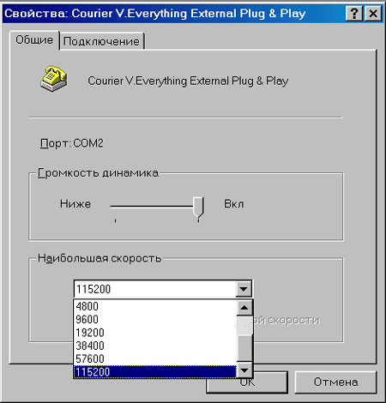
 | С помощью раскрывающегося списка Наибольшая скорость установить скорость порта примерно в два раза превышающую максимальную скорость передачи вашего модема.
Рез | Установленный модем поддерживает максимальную скорость 56 Кбит/с и поэтому скорость порта установлена 115200 бод.
Задание №6
Установить режимы сжатия данных и коррекции ошибок.
1. | Ввести команду [Настройка-Панель управления-Модемы].
2. | На появившейся диалоговой панели Свойства: Модемы щелкнуть по кнопке Свойства.
3. | На появившейся диалоговой панели Свойства: Courier ... активизировать вкладку Подключение и щелкнуть по кнопке Дополнительно.
4. | На появившейся диалоговой панели Дополнительные параметры связи установить флажки Обработка ошибок и Сжатие данных. | 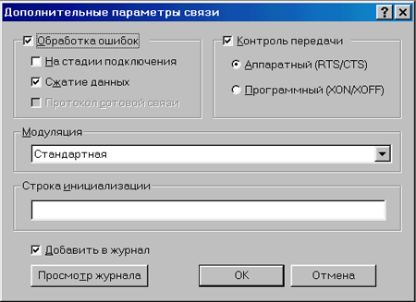
Рез | Режим сжатия данных и коррекции ошибок установлен  .
Задание №7
Произвести тестирование модема с использованием стандартной программы Windows HyperTerninal с использованием AT-команд.
 | Ввести команду [Программы-Стандартные-Связь -HyperTerminal].
 | В открывшемся окне запустить программу Hypertrm.exe
 | На появившейся диалоговой панели Новое подключение в текстовом поле Название ввести название подключения (например, Тестирование).
 | В окне терминальной программы Тестирование-HyperTerminal набрать последовательность AT-команд: ATI1I2I3I4I5I6I7 и нажать клавишу Enter. | 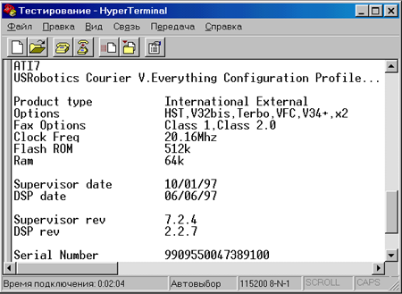
Рез | С помощью полос прокрутки просмотреть результат выполнения последовательности AT-команд.
Задание №8
Произвести звонок по заданному телефонному номеру с помощью модема.
 | Ввести команду [Программы-Стандартные-Связь -HyperTerminal].
 | Если внутренняя АТС требует набора цифры 9 и паузы перед набором городского номера, то ввести команду ATDP9,100 (запятая означает паузу в 2 секунды).
 | Если вы звоните из другого города, до после выхода на межгород (набора цифры 8), необходимо дать команду ожидания гудка в линии (W) и набрать код города и номер телефона. В этом случае команда примет следующий вид: ATDP9,8W095100
Рез | Если номер свободен, то произойдет соединение, и вы услышите точное время (помните, что междугородний звонок платный).
Задание №9
Произвести изменение настроек модема с целью повышения надежности соединения. Увеличить значения регистров S9 и S10, которые по умолчанию равны S9=6 и S10=7.
Ввести команду [Программы-Стандартные-Связь -HyperTerminal].
Ввести команду ATS9=60S10=120
Если качество соединения ухудшилось вернуться к значениям по умолчанию и считать их из энергонезависимой памяти. Ввести команду ATZ.

Задание №10

Ответьте на контрольные вопросы к практическому заданию

Задание №11

1. Сделайте вывод о проделанном практическом задании.
2. Сдайте отчет преподавателю.
Контрольные вопросы

- Что используется для подключения компьютера к телефонной линии?
- Как различаются модемы по конструктивному исполнению?
- Что такое модуляция и демодуляция?
- Что такое скорость модуляции и в чем она измеряется?
- Какую скорость передачи данных могут обеспечить современные модемы?
- В каких режимах работы может находиться модем?

Практическая работа №60,61
Тема: Создание ящика электронной почты и настройка его параметров. Формирование адресной книги.

Цель работы: выработать практические навыки определение скорости передачи данных, создания электронной почты, настойки ее параметров, работы с электронной почтой.

Задание 1. Решите задачу о передаче информации с помощью модема.
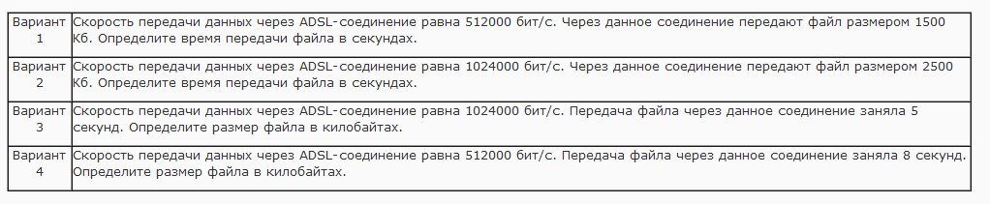
Задание 2. Решите задачу о передаче графической информации.
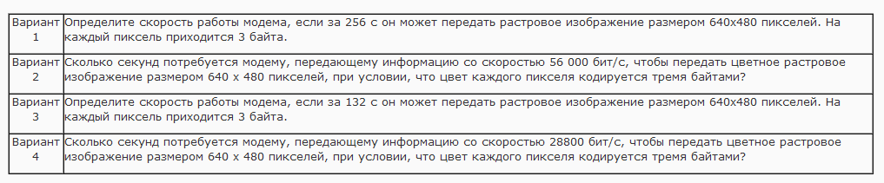
Задание 3. Регистрация почтового ящика электронной почты.
1. Откройте программу Internet Explorer.
2. В поле Адрес введите адрес поискового сервера http://www.mail.ru
3. На открывшейся Веб-странице выберите гиперссылку Регистрация в почте.
4. Заполните анкету, следуя рекомендациям, написанным справа от текстовых полей. Обязательно должны быть заполнены поля:
E-mail,
Пароль,
Если вы забудете пароль,
Дополнительная информация о пользователе (заполнить полностью).
Защита от авторегистрации (ввести зачеркнутые цифры).
5. Нажмите кнопку Зарегистрировать почтовый ящик.
6. В случае необходимости исправьте ошибки и снова нажмите кнопку Зарегистрировать почтовый ящик.
7. Ваш почтовый ящик считается зарегистрированным только после появления уведомления о том, что ваша регистрация успешно завершена.

Задание 4. Создание и отправка сообщения.
Для того, чтобы отправить письмо, Вам нужно выбрать нажать гиперссылку Написать письмо.
Напишите 2 письма своему одногруппнику, предварительно обменявшись с ним электронными адресами. Письма должны содержать не менее пяти предложений. Одно письмо сделайте в обычном формате, а второе в расширенном.

Практическая работа №62

Тема: Средства создания и сопровождения сайта. (Создание web-сайта на языке HTML).

Цель занятия: освоение приемов создания web-страниц и web-сайтов на языке HTML: знакомство с элементами и структурой html-документа; управление форматами текста и шрифтами; организация гиперсвязей между документами.

1. Краткие теоретические сведения

Интернет - это сложная электронная информационная структура, представляющая собой глобальную сеть, которая позволяет связывать между собой компьютеры в любой точке земного шара.

WWW - World Wide Web («Всемирная паутина») - это общемировая гипертекстовая информационная система (является частью Интернета).

Web-страница - это отдельный комбинированный документ сети WWW, который может содержать текст, графику, анимацию, звуковые и другие объекты. Хранится в файле *.html.

Сайт (веб-сайт, ресурс) – это место в интернете, которое определяется своим адресом (URL), имеет своего владельца и состоит из веб-страниц, которые воспринимаются как единое целое.

Пример структуры сайта:

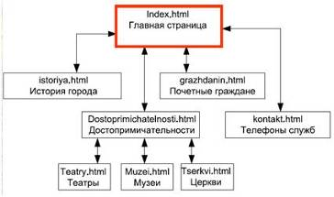

Создание сайтов - составной процесс, состоящий из нескольких этапов:
- разработка дизайна,
- вёрстка,
- программирование,
- безопасность.

Сопровождение сайтов - это техническая поддержка сайта;
- помощь в обновлении контента;
- внесение корректировок в работу ресурса.

Методы создания и сопровождения сайтов
- вручную на языке HTML (в БЛОКНОТе);
- c помощью редакторов сайтов (HEFS, DreamWeaver и др.);
- c помощью Конструктора сайтов на основе готового шаблона (ucoz.ru, narod.ru и др.);
- с помощью систем управления сайтов (Joomla, 1С Битрикс и др.).

Этапы создания WEB-страницы:

1. Разработка проекта (Постановка задачи);
- Главная тема страницы.
- Текстовое содержание (грамотный язык).
- Планировка размещения информации на странице (верстка).
- Графика (набор рисунков, анимаций).
- Стиль дизайна (сочетания цветов, фоны и т. п.)

2. Алгоритм заполнения страницы.

3. Программирование.

Программа для WEB-страницы записывается на языке HTML в виде текстовых файлов в текстовом редакторе Блокнот.

Эти файлы имеют название имя.html

Операторы (команды) языка HTML называются тегами.

Общий вид записи тега:

<Тег>Фрагмент страницы </Тег>

Базисные теги

<HTML> </HTML> - начало и конец файла

<TITLE> </TITLE> - имя документа (должно быть в заголовке)

<HEAD> </HEAD>- голова документа

<BODY></BODY> - тело документа

Пример программы:

<HTML>

<HEAD>

<title> Моя страница </title>

</HEAD>

<BODY>

Содержимое страницы

</BODY>

</HTML>

Атрибуты

Атрибуты элемента определяют его свойства. Значение атрибута может быть заключено в одинарные или двойные кавычки.

Порядок следования атрибутов в теге не важен. Атрибут действует от открывающего тега, в котором он задан, до закрывающего, или только внутри тега, если тег не имеет парного.
Тэги и их атрибуты
Атрибут | Действие
<FONT COLOR=”цвет”  size=“число от 1 до 7”  FACE=“шрифт”> | Меняет цвет,  Размер,  гарнитуру шрифта текста
<BODY TEXT=”color”  BGCOLOR="цвет”> | Меняет цвет всего текста  Цвет фона страницы
<BODY BACKGROUND="URL"> | Добавляет фоновую картинку  (графический файл формата *.jpg, *.gif)
<IMG SRC=”файл”  ALIGN=”значение”> | вставка графического  изображения
Таблица цветов
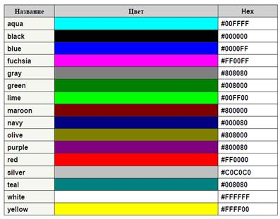

2. Задания для самостоятельной работы студентов

Задание №1. Создайте с помощью языка HTML web-сайт «Мой сайт», состоящий из пяти страниц:

Страница 1 должна содержать:
- заголовок;
- гиперссылки: «Обо мне», «Моя семья», «Друзья», «Мои увлечения».

Страницы 2, 3, 4 и 5 должны содержать:
- заголовок;
- по два или более отформатированных абзаца текста (один абзац не менее трех полных строк);
- фотографии (минимум по одной на каждой странице).

Сайт должен содержать информацию о вас, а также ваших родственниках, друзьях и т.п.

Требования к сайту:
- заголовки и гиперссылки выравнивать по центру;
- для абзацев текста использовать различные варианты выравнивания (по ширине, по левому краю, по правому краю);
- использовать разные способы выравнивания фотографий;
- обязателен фоновый цвет страницы;
- на каждой странице должен быть заголовок окна;
- для заголовков использовать шрифт Time New Roman, для основного текста – Arial (размеры подобрать самостоятельно).

Задание №2. Протестируйте работоспособность сайта в браузере (по возможность в двух различных). Протестируйте работоспособность сайта при выключенной графике.

Задание №3. Измените в настройках браузера шрифт по умолчанию на Courier New, размер 14 и убедиться, что это не повлияло на внешний вид страниц сайта.

Задание №4. Разместите созданный сайт на любом бесплатном хостинге. Проверьте работоспособность.

Практическая работа №63,64,65
Тема: Организация форумов, общие ресурсы в сети Интернет, использование тестирующих систем в учебной деятельности в локальной сети образовательного учреждения. Настройка видео веб-сессий.
Цель работы: выработать практические навыки работы с форумами, регистрации, настройки и работы в системах
Задание 1. Найти с помощью одной из поисковых систем Интернета форумы по следующим темам:
- Компьютеры
- Информатика
- Информационные технологии в строительстве
- Информационные технологии для механиков и т.п.
Зарегистрироваться на форуме. Предложить на форуме обсуждение интересующего вас вопроса по теме форума. Сохранить скрин окна форума в текстовом документе под именем ПР25.doc.

Задание 2. Зарегистрироваться в системе ICQ, настроить систему, найти в системе троих одногруппников, передать им текстовые сообщения.
Задание 3. Зарегистрироваться в системе Scype, настроить систему, найти в системе трех одногруппников. Добавить их свои Контакты. Осуществить видео-звонок одному из них. Выполнить видео-сессию с тремя одногруппниками одновременно.

Практическая работа №66
Тема: АСУ различного назначения, примеры их использования. Примеры оборудования с числовым программным управлением. Демонстрация использования различных видов АСУ на практике.
Задание 1. Изучить презентацию «Автоматизированные системы управления».
Задание 2. Ответить на контрольные вопросы
Задание 3. Найдите информацию об АСУ по вашей специальности.
Контрольные вопросы
Что такое автоматизированная система управления.
Назначение АСУ.
Какие функции осуществляют АСУ?
Привести примеры АСУ.

Критерии оценки
Практические работы оцениваются по пятибалльной шкале
Оценка «отлично» ставится, если: - работа выполнена полностью; - в теоретических выкладках решения нет пробелов и ошибок; - в тексте программы нет синтаксических ошибок (возможны одна-две различные неточности, описки, не являющиеся следствием незнания или непонимания учебного материала).
Оценка «хорошо» ставится, если: - работа выполнена полностью, но обоснования шагов решения недостаточны (если умение обосновывать рассуждения не являлось специальным объектом проверки); - допущена одна ошибка или два-три недочета в чертежах, выкладках или тексте программы.
Оценка «удовлетворительно» ставится, если: - допущены более одной ошибки или двух-трех недочетов в выкладках или программе, но учащийся владеет обязательными умениями по проверяемой теме.
Оценка «неудовлетворительно» ставится, если: - допущены существенные ошибки, показавшие, что учащийся не владеет обязательными знаниями по данной теме в полной мере. Работа показала полное отсутствие у учащегося обязательных знаний и умений по проверяемой теме.

2.2. Задания для проведения промежуточной аттестации по учебной дисциплине ОУДп.12 ИНФОРМАТИКА
Задание 1,2 (теоретическое)
Коды проверяемых профессиональных и общих компетенций, З, У:
У1, У2, У3, У4, У5, У6, У7, У8, У9, З1, З2, З3, З4, З5
Текст задания: Описать, охарактеризовать основные положения теоретических вопросов
Варианты:
- Основные этапы развития информационного общества.
- Правовые нормы, относящиеся к информации, правонарушения в информационной сфере, меры их предупреждения.
- Подходы к понятию информации и измерению информации.
- Информационные объекты различных видов.
- Универсальность дискретного (цифрового) представления информации.
- Принципы обработки информации компьютером.
- Алгоритмы и способы их описания.
- Этапы решения задач с использованием компьютера: формализация, программирование и тестирование.
- Компьютер как исполнитель команд.
- Программный принцип работы компьютера.
- Основные информационные процессы и их реализация с помощью компьютеров: хранение, поиск и передача информации.
- Хранение информационных объектов различных видов на различных цифровых носителях.
- Определение объемов различных носителей информации.
- Архив информации.
- Архитектура компьютеров.
- Основные характеристики компьютеров.
- Многообразие внешних устройств, подключаемых к компьютеру.
- Виды программного обеспечения компьютеров.
- Защита информации.
- Антивирусная защита.
- Понятие об информационных системах и автоматизации информационных процессов.
- Возможности настольных издательских систем: создание, организация и основные способы преобразования (верстки) текста.
- Возможности динамических (электронных) таблиц.
- Представление об организации баз данных и системах управления базами данных.
- Структура данных и система запросов на примерах баз данных различного назначения.
- Представление о программных средах компьютерной графики и черчения, мультимедийных средах.
- Демонстрация систем автоматизированного проектирования и конструирования.
- Представления о технических и программных средствах телекоммуникационных технологий.
- Интернет-технологии, способы и скоростные характеристики подключения, провайдер.
- Поиск информации с использованием компьютера.
- Программные поисковые сервисы.
- Передача информации между компьютерами.
- Проводная и беспроводная связь.
- Методы создания и сопровождения сайта.
- Возможности сетевого программного обеспечения для организации коллективной деятельности в локальных компьютерных сетях.
- Возможности сетевого программного обеспечения для организации коллективной деятельности в глобальных компьютерных сетях.
- Управление процессами.
- Представление об автоматических и автоматизированных системах управления.
- Представление о робототехнических системах.
- Безопасность, гигиена, эргономика, ресурсосбережение.

Условия выполнения задания
1. Место (время) выполнения задания: кабинет информатики
2. Максимальное время выполнения задания: 15 мин.
Задание 3 (практическое)
Коды проверяемых профессиональных и общих компетенций, З, У:
У1, У2, У3, У4, У5, У6, У7, У8, У9, З1, З2, З3, З4, З5
Текст задания: Выполнить практическое задание
Варианты:

Практическое задание № 1

Сколько Кбайт информации содержит сообщение объемом 2¹⁶ бит?
В ответе укажите одно число.

Практическое задание № 2

Информационный объем одного сообщения составляет 0,5 Кбайт, а другого – 500 байт. На сколько бит информационный объем первого сообщения больше объема второго?

Практическое задание № 3
Как представлено число 75₁₀ в двоичной системе счисления?

1) 1001011₂; | 2) 100101₂; | 3) 1101001₂; | 4)111101₂.
Выполните решение.

Практическое задание № 4
Дан фрагмент электронной таблицы:

 | А | В | С
1 | 3 | 1 | =A2–B2
2 | =2+A1 | =(A2+B1)/2 | =C1*3

Определите значение, записанное в ячейке C2.
Задание выполните в МS Excel

Практическое задание № 5
Дан фрагмент электронной таблицы:

 | А | В | С
1 | 9 | 3 | =A2+B2
2 | =A1-4 | =(A2-B1)/2 | =C1*2

Определите значение, записанное в ячейке C2.
Задание выполните в МS Excel

Практическое задание № 6

Некоторое число в двоичной системе счисления записывается как 101111.
Определите это число и запишите его в ответе в десятичной системе счисления.

Практическое задание № 7

Количество значащих нулей в двоичной записи десятичного числа 129 равно:
1) 5; | 2) 6; | 3) 7; | 4) 4.

Выполните решение.

Практическое задание № 8

Сколько единиц в двоичной записи десятичного числа 195?

1) 5; | 2) 2; | 3) 3; | 4) 4.

Выполните решение.

Практическое задание № 9
Дан фрагмент электронной таблицы:

 | A | B | C | D
1 |  | 1 | 2
2 | =C1/2 | =(A2+B1)/2 | =C1 –B1 | =2*B2
После выполнения вычислений была построена диаграмма по значениям диапазона ячеек A2:D2. Укажите получившуюся диаграмму.
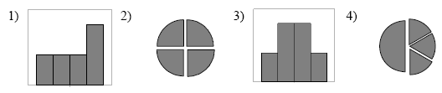

Практическое задание № 10
Дан фрагмент электронной таблицы:

 | A | B | C | D
1 | 3 |  | 3 | 2
2 | =(C1+A1)/2 | =C1–D1 | =A2–D1 | =A1–2

После выполнения вычислений была построена диаграмма по значениям диапазона ячеек A2:D2. Укажите получившуюся диаграмму.
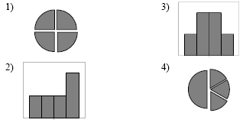

Практическое задание № 11
Создать базу данных (таблицы и связи между ними) средствами СУБД Microsoft Access для деканата (успеваемость студентов). Заполнить не менее 5 строк в каждой таблице.
Таблицы: Студенты, Группы студентов, Дисциплины, Успеваемость.
Поля в таблицах:
студенты – фамилия, имя, отчество, пол, дата рождения, место рождения, группа студентов;
группы студентов – название, курс, семестр;
дисциплины – название, количество часов;
успеваемость – оценка, вид контроля.

Практическое задание № 12
Для 5 букв латинского алфавита заданы их двоичные коды (для некоторых букв – из двух бит, для некоторых – из трех). Эти коды представлены в таблице
A | B | C | D | E
000 | 01 | 100 | 10 | 011

Определите, какой набор букв закодирован двоичной строкой 0110100011000.

1) EBCEA; | 2) BDDEA; | 3) BDCEA; | 4) EBAEA.

Практическое задание № 13
Учитывая, что каждый символ кодируется 16-ю битами, оцените информационный объем следующей пушкинской фразы в кодировке Unicode:
Привычка свыше нам дана: Замена счастию она.
1)44 бита; | 2) 704 бита; | 3) 44 байта; | 4) 794 байта.

Практическое задание № 14
- Создайте электронную таблицу Microsoft Excel так, как показано на рисунке;
- Рассчитайте с использованием математических функций (сумму, среднее арифметическое, минимум, максимум) семейный бюджет. Ячейки, выделенные бирюзовым цветом вычисляемые;
- Результат сохраните в папке «Мои документы» с именем бюджет.xls.
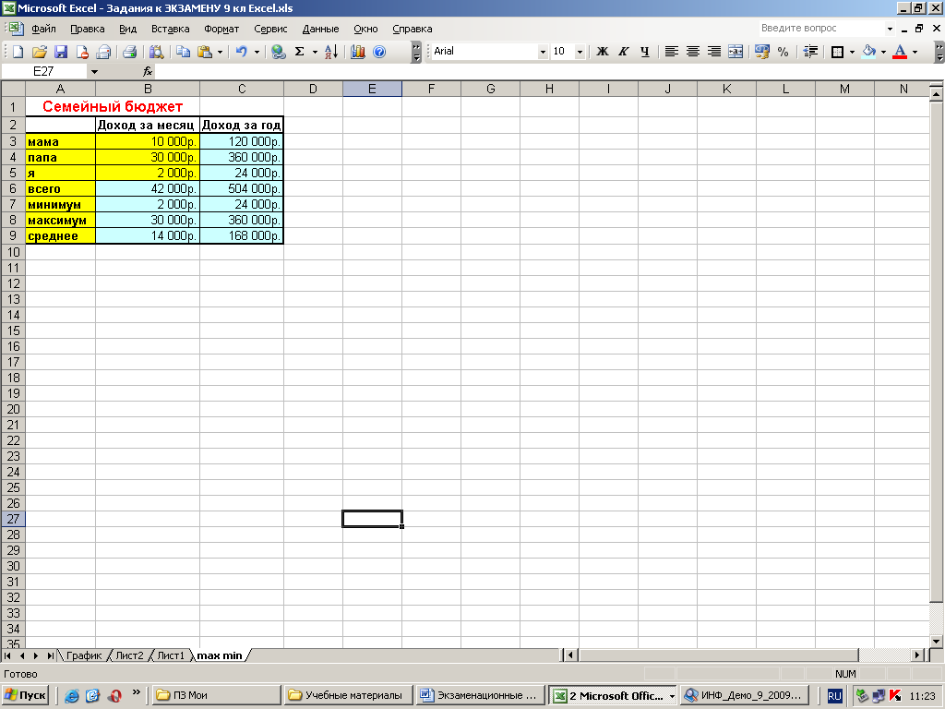

Практическое задание № 15
- Создайте таблицу Microsoft Word так, как показано на рисунке;
- Заполните таблицу, последняя колонка заполняется с помощью формул.
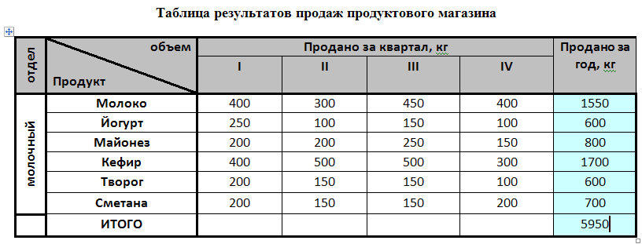

Практическое задание № 16
Переведите число 14 десятичной системы счисления в двоичную, восьмеричную, шестнадцатеричную и обратно в десятичную.

Практическое задание № 17
Подготовить на основе готового шаблона презентацию по теме «Устройства компьютера», состоящую не менее, чем из 5 слайдов. Применить к объектам эффекты анимации. Настроить автоматическую демонстрацию слайдов.

Практическое задание № 18
В текстовом редакторе наберите данный текст и выполните требование к оформлению: установить разные шрифт, кегль, начертание, цвет для каждого абзаца.
Начинать работу строго с разрешения педагога, и учтите, вы в ответе
за порядок в кабинете.
В куртках, шубах и пальто не приходит к нам никто.
В грязной обуви, друзья, в кабинете быть нельзя.
Не касайтесь монитора – пятна сразу здесь видны.
Не хватайтесь для опоры вы за электрошнуры.

Практическое задание № 19
В текстовом редакторе наберите данный текст и выполните требование к оформлению: установить выравнивания абзацев:

- Этот фрагмент текста оформлен с выравниванием вправо:
Если вводишь ты «ответ»,
а компьютер скажет «нет»
по дисплею не стучи, лучше правила учи

- Этот фрагмент текста оформлен с выравниванием по центру:
Если сбой дала машина, терпенье вам необходимо.
Не бывает без проблем даже с умной ЭВМ!

- Этот фрагмент текста оформлен с выравниванием влево:
Мышка может другом стать,
коль её не обижать
дрессируй её умело, не крути в руках без дела.

Практическое задание № 20

Создать и оформить данную таблицу в текстовом редакторе:

Температура воздуха в городах Карелии
в период с 1 по 7 апреля 2003 года
Город | Дни
Город | 1 | 2 | 3 | 4 | 5
Петрозаводск | 5 | 6 | 6 | 2 | -3
Костомукша | -3 | -1 | 0 | -3 | -3
Пудож | -1 | 0 | 2 | 0 | -2
Сегежа | 5 | -1 | -1 | 2 | -3
Сортавала | 7 | 6 | 6 | 5 | 3
Кондопога | 3 | 4 | 4 | 1 | 2

Условия выполнения задания
1. Место (время) выполнения задания: кабинет информатики
2. Максимальное время выполнения задания: 15 мин.

Критерии оценки
Оценивание ответа экзаменуемого экспертное (складывается из нескольких мнений членов экзаменационной комиссии). Поскольку в соответствии с целями изучения информатики и информационных технологий и требованиями к уровню подготовки учащихся во время экзамена проверяются обязательные умения работать с различными видами информации с помощью компьютера и других средств информационных и коммуникационных технологий (ИКТ), а также устойчивые навыки применения средств ИКТ в учебной деятельности и в повседневной жизни, экзаменационной комиссии рекомендуется вначале принять практическое задание, которое оценивается дихотомически: сдано/не сдано. Принятая комиссией практическая часть по выбранному билету означает, что учащийся уже может претендовать на оценку «3» или удовлетворительно. Далее при устном ответе на теоретическую часть билета учащийся может добавить к имеющимся баллам еще один или два балла в зависимости от качества подготовки. Таким образом, применяется накопительная система оценивания, соответствующая традиционной пятибалльной шкале.
На "4" оценивается ответ в целом на билет, если при ответе на теоретическую часть билета были допущены незначительные ошибки, иногда нарушалась последовательность изложения или отсутствуют некоторые несущественные элементы содержания.
На "5" оценивается ответ в целом на билет, если учащийся при ответе на теоретическую часть билета продемонстрировал системные полные знания и умения по поставленному вопросу. Содержание вопроса учащийся изложил связно, в краткой форме, раскрыл последовательно суть изученного материала, демонстрируя прочность и прикладную направленность полученных знаний и умений, не допускал терминологических ошибок и фактических неточностей.

Пакет экзаменатора

ПАКЕТ ЭКЗАМЕНАТОРА
_____Задание (теоретическое): Описать, охарактеризовать основные положения теоретических вопросов
указывается тип задания (теоретическое, практическое), номер задания и его краткое содержание

Объекты оценивания  (содержание обучения) | Характеристика основных видов учебной деятельности студента (на уровне учебных действий)  (в соответствии с разделом 1 «Паспорт комплекта оценочных средств) | Отметка о выполнении  (+,-)
У.1. Оценивать достоверность информации, сопоставляя различные источники. | Классифицирует информационные процессы по принятому основанию;  владеет системой базовых знаний, отражающих вклад информатики в формирование современной научной картины мира;  исследует с помощью информационных моделей структуру и поведение объекта в соответствие с поставленной задачей;  выявляет проблемы жизнедеятельности человека в условиях информационной цивилизации и оценивает предлагаемые пути их разрешения;  использует ссылки и цитирование источников информации;  знает базовые принципы организации и функционирования компьютерных сетей,  владеет нормами информационной этики и права,  соблюдает принципы обеспечения информационной безопасности, способы и средств обеспечения надёжного функционирования средств ИКТ;
У.2. Распознавать информационные процессы в различных системах. | оценивает информацию с позиций ее свойств (достоверность, объективность, полнота, актуальность и т.п.);  знает о дискретной форме представления информации;  знает способы кодирования и декодирования информации;  имеет представление о роли информации и связанных с ней процессов в окружающем мире;  владеет компьютерными средствами представления и анализа данных;  отличает представление информации в различных системах счисления;  знает математические объекты информатики;  имеет представление о математических объектах информатики, в том числе логических формулах;
У.3. Использовать готовые информационные модели, оценивать их соответствие реальному объекту и целям моделирования. | имеет представление о компьютерных моделях;  оценивает адекватность модели моделируемому объекту и целям моделирования;  выделяет в исследуемой ситуации: объект, субъект, модель;  выделяет среди свойств данного объекта существенные свойства с точки зрения целей моделирования;
У.4.Осуществлять выбор способа представления информации в соответствии с поставленной задачей. | оценивает и организовывает информацию, в том числе получаемую из средств массовой информации, свидетельств очевидцев, интервью;  анализирует и сопоставляет различные источники информации;
У.5.Иллюстрировать учебные работы с использованием средств информационных технологий. | имеет представление о технических и программных средствах телекоммуникационных технологий;  знать способы подключения к сети Интернет;  иметь представлений о компьютерных сетях и их роли в современном мире;  определяет ключевые слова, фразы для поиска информации;  умеет использовать почтовые сервисы для передачи информации;  определяет общие принципы разработки и функционирования интернет-приложений;  имеет представление о способах создания и сопровождения сайта;  имеет представление о возможностях сетевого программного обеспечения;  планирует индивидуальную и коллективную деятельность с использованием программных инструментов поддержки управления проектом;  анализирует условия и возможности применения программного средства для решения типовых задач.
У.6.Создавать информационные объекты сложной структуры, в том числе гипертекстовые. | имеет представление о технических и программных средствах телекоммуникационных технологий;  знать способы подключения к сети Интернет;  иметь представлений о компьютерных сетях и их роли в современном мире;  определяет ключевые слова, фразы для поиска информации;  умеет использовать почтовые сервисы для передачи информации;  определяет общие принципы разработки и функционирования интернет-приложений;  имеет представление о способах создания и сопровождения сайта;  имеет представление о возможностях сетевого программного обеспечения;  планирует индивидуальную и коллективную деятельность с использованием программных инструментов поддержки управления проектом;  анализирует условия и возможности применения программного средства для решения типовых задач.
У.7.Просматривать, создавать, редактировать, сохранять записи в базах данных. | Имеет представление о способах хранения и простейшей обработке данных;  владеет основными сведениями о базах данных и средствах доступа к ним, умений работать с ними;  умеет работать с библиотеками программ;  имеет опыт использования компьютерных средств представления и анализа данных;  осуществляет обработку статистической информации с помощью компьютера;  пользуется базами данных и справочными системами;
У.8.Осуществлять поиск информации в базах данных, компьютерных сетях и пр. | Имеет представление о типологии компьютерных сетей;  определяет программное и аппаратное обеспечении компьютерной сети;  знает о возможности разграничения прав доступа в сеть;
У.9.Представлять числовую информацию различными способами (таблица, массив, график, диаграмма). | Имеет представление о способах хранения и простейшей обработке данных;  владеет основными сведениями о базах данных и средствах доступа к ним, умений работать с ними;  умеет работать с библиотеками программ;  имеет опыт использования компьютерных средств представления и анализа данных;  осуществляет обработку статистической информации с помощью компьютера;  пользуется базами данных и справочными системами;
У.10.Соблюдать правила техники безопасности и гигиенические рекомендации при использовании средств ИКТ. | Владеет базовыми навыками и умениями по соблюдению требований техники безопасности, гигиены и ресурсосбережения при работе со средствами информатизации;  Понимает основы правовых аспектов использования компьютерных программ и работы в Интернете;  реализовывает антивирусную защиту компьютера;
З.1.Различные подходы к определению понятия «информация». | Классифицирует информационные процессы по принятому основанию;  владеет системой базовых знаний, отражающих вклад информатики в формирование современной научной картины мира;  исследует с помощью информационных моделей структуру и поведение объекта в соответствие с поставленной задачей;  выявляет проблемы жизнедеятельности человека в условиях информационной цивилизации и оценивает предлагаемые пути их разрешения;  использует ссылки и цитирование источников информации;  знает базовые принципы организации и функционирования компьютерных сетей,  владеет нормами информационной этики и права,  соблюдает принципы обеспечения информационной безопасности, способы и средств обеспечения надёжного функционирования средств ИКТ;
З.2.Методы измерения количества информации: вероятностный и алфавитный. Знать единицы измерения информации. | оценивает информацию с позиций ее свойств (достоверность, объективность, полнота, актуальность и т.п.);  знает о дискретной форме представления информации;  знает способы кодирования и декодирования информации;  имеет представление о роли информации и связанных с ней процессов в окружающем мире;  владеет компьютерными средствами представления и анализа данных;  отличает представление информации в различных системах счисления;  знает математические объекты информатики;  имеет представление о математических объектах информатики, в том числе логических формулах;
З.3.Назначение наиболее распространенных средств автоматизации информационной деятельности (текстовых редакторов, текстовых процессоров, графических редакторов, электронных таблиц, баз данных, компьютерных сетей). | Имеет представление о способах хранения и простейшей обработке данных;  владеет основными сведениями о базах данных и средствах доступа к ним, умений работать с ними;  умеет работать с библиотеками программ;  имеет опыт использования компьютерных средств представления и анализа данных;  осуществляет обработку статистической информации с помощью компьютера;  пользуется базами данных и справочными системами;
З.4.Назначение и виды информационных моделей, описывающих реальные объекты или процессы. | имеет представление о компьютерных моделях;  оценивает адекватность модели моделируемому объекту и целям моделирования;  выделяет в исследуемой ситуации: объект, субъект, модель;  выделяет среди свойств данного объекта существенные свойства с точки зрения целей моделирования;
З.5.Использование алгоритма как способа автоматизации деятельности. | Владеет навыками алгоритмического мышления и понимает необходимость формального описания алгоритмов;  умеет понимать программы, написанные на выбранном для изучения универсальном алгоритмическом языке высокого уровня;  умеет анализировать алгоритмы с использованием таблиц;  реализовывает технологию решения конкретной задачи с помощью конкретного программного средства выбирает метод решения задачи;  разбивает процесс решения задачи на этапы;  определяет по выбранному методу решения задачи, какие алгоритмические конструкции могут войти в алгоритм;  определяет, для решения какой задачи предназначен алгоритм (интерпретация блок-схем);
З.6.Назначение и функции операционных систем. | анализирует компьютер с точки зрения единства аппаратных и программных средств;  анализирует устройства компьютера с точки зрения организации процедур ввода, хранения, обработки, передачи, вывода информации;  определяет средства, необходимые для осуществления информационных процессов при решении задач;  анализирует интерфейс программного средства с позиций исполнителя, его среды функционирования, системы команд и системы отказов;  выделяет и определяет назначения элементов окна программы;

Условия выполнения заданий (если предусмотрено)

Время выполнения задания мин./час. _____30 мин____________________
Требования охраны труда: _________нет____________
инструктаж по технике безопасности, спецодежда, наличие инструктора и др.
Оборудование: _________нет____________________________________
Литература для экзаменующихся (справочная, методическая и др.) _____________нет_______________________________________
Дополнительная литература для экзаменатора (учебная, нормативная и т.п.)___________нет__________________________

Пакет экзаменатора

ПАКЕТ ЭКЗАМЕНАТОРА
_____Задание (практическое): Выполнить практическое задание
указывается тип задания (теоретическое, практическое), номер задания и его краткое содержание

Объекты оценивания  (содержание обучения) | Характеристика основных видов учебной деятельности студента (на уровне учебных действий)  (в соответствии с разделом 1 «Паспорт комплекта оценочных средств) | Отметка о выполнении  (+,-)
У.1. Оценивать достоверность информации, сопоставляя различные источники. | Классифицирует информационные процессы по принятому основанию;  владеет системой базовых знаний, отражающих вклад информатики в формирование современной научной картины мира;  исследует с помощью информационных моделей структуру и поведение объекта в соответствие с поставленной задачей;  выявляет проблемы жизнедеятельности человека в условиях информационной цивилизации и оценивает предлагаемые пути их разрешения;  использует ссылки и цитирование источников информации;  знает базовые принципы организации и функционирования компьютерных сетей,  владеет нормами информационной этики и права,  соблюдает принципы обеспечения информационной безопасности, способы и средств обеспечения надёжного функционирования средств ИКТ;
У.2. Распознавать информационные процессы в различных системах. | оценивает информацию с позиций ее свойств (достоверность, объективность, полнота, актуальность и т.п.);  знает о дискретной форме представления информации;  знает способы кодирования и декодирования информации;  имеет представление о роли информации и связанных с ней процессов в окружающем мире;  владеет компьютерными средствами представления и анализа данных;  отличает представление информации в различных системах счисления;  знает математические объекты информатики;  имеет представление о математических объектах информатики, в том числе логических формулах;
У.3. Использовать готовые информационные модели, оценивать их соответствие реальному объекту и целям моделирования. | имеет представление о компьютерных моделях;  оценивает адекватность модели моделируемому объекту и целям моделирования;  выделяет в исследуемой ситуации: объект, субъект, модель;  выделяет среди свойств данного объекта существенные свойства с точки зрения целей моделирования;
У.4.Осуществлять выбор способа представления информации в соответствии с поставленной задачей. | оценивает и организовывает информацию, в том числе получаемую из средств массовой информации, свидетельств очевидцев, интервью;  анализирует и сопоставляет различные источники информации;
У.5.Иллюстрировать учебные работы с использованием средств информационных технологий. | имеет представление о технических и программных средствах телекоммуникационных технологий;  знать способы подключения к сети Интернет;  иметь представлений о компьютерных сетях и их роли в современном мире;  определяет ключевые слова, фразы для поиска информации;  умеет использовать почтовые сервисы для передачи информации;  определяет общие принципы разработки и функционирования интернет-приложений;  имеет представление о способах создания и сопровождения сайта;  имеет представление о возможностях сетевого программного обеспечения;  планирует индивидуальную и коллективную деятельность с использованием программных инструментов поддержки управления проектом;  анализирует условия и возможности применения программного средства для решения типовых задач.
У.6.Создавать информационные объекты сложной структуры, в том числе гипертекстовые. | имеет представление о технических и программных средствах телекоммуникационных технологий;  знать способы подключения к сети Интернет;  иметь представлений о компьютерных сетях и их роли в современном мире;  определяет ключевые слова, фразы для поиска информации;  умеет использовать почтовые сервисы для передачи информации;  определяет общие принципы разработки и функционирования интернет-приложений;  имеет представление о способах создания и сопровождения сайта;  имеет представление о возможностях сетевого программного обеспечения;  планирует индивидуальную и коллективную деятельность с использованием программных инструментов поддержки управления проектом;  анализирует условия и возможности применения программного средства для решения типовых задач.
У.7.Просматривать, создавать, редактировать, сохранять записи в базах данных. | Имеет представление о способах хранения и простейшей обработке данных;  владеет основными сведениями о базах данных и средствах доступа к ним, умений работать с ними;  умеет работать с библиотеками программ;  имеет опыт использования компьютерных средств представления и анализа данных;  осуществляет обработку статистической информации с помощью компьютера;  пользуется базами данных и справочными системами;
У.8.Осуществлять поиск информации в базах данных, компьютерных сетях и пр. | Имеет представление о типологии компьютерных сетей;  определяет программное и аппаратное обеспечении компьютерной сети;  знает о возможности разграничения прав доступа в сеть;
У.9.Представлять числовую информацию различными способами (таблица, массив, график, диаграмма). | Имеет представление о способах хранения и простейшей обработке данных;  владеет основными сведениями о базах данных и средствах доступа к ним, умений работать с ними;  умеет работать с библиотеками программ;  имеет опыт использования компьютерных средств представления и анализа данных;  осуществляет обработку статистической информации с помощью компьютера;  пользуется базами данных и справочными системами;
У.10.Соблюдать правила техники безопасности и гигиенические рекомендации при использовании средств ИКТ. | Владеет базовыми навыками и умениями по соблюдению требований техники безопасности, гигиены и ресурсосбережения при работе со средствами информатизации;  Понимает основы правовых аспектов использования компьютерных программ и работы в Интернете;  реализовывает антивирусную защиту компьютера;
З.1.Различные подходы к определению понятия «информация». | Классифицирует информационные процессы по принятому основанию;  владеет системой базовых знаний, отражающих вклад информатики в формирование современной научной картины мира;  исследует с помощью информационных моделей структуру и поведение объекта в соответствие с поставленной задачей;  выявляет проблемы жизнедеятельности человека в условиях информационной цивилизации и оценивает предлагаемые пути их разрешения;  использует ссылки и цитирование источников информации;  знает базовые принципы организации и функционирования компьютерных сетей,  владеет нормами информационной этики и права,  соблюдает принципы обеспечения информационной безопасности, способы и средств обеспечения надёжного функционирования средств ИКТ;
З.2.Методы измерения количества информации: вероятностный и алфавитный. Знать единицы измерения информации. | оценивает информацию с позиций ее свойств (достоверность, объективность, полнота, актуальность и т.п.);  знает о дискретной форме представления информации;  знает способы кодирования и декодирования информации;  имеет представление о роли информации и связанных с ней процессов в окружающем мире;  владеет компьютерными средствами представления и анализа данных;  отличает представление информации в различных системах счисления;  знает математические объекты информатики;  имеет представление о математических объектах информатики, в том числе логических формулах;
З.3.Назначение наиболее распространенных средств автоматизации информационной деятельности (текстовых редакторов, текстовых процессоров, графических редакторов, электронных таблиц, баз данных, компьютерных сетей). | Имеет представление о способах хранения и простейшей обработке данных;  владеет основными сведениями о базах данных и средствах доступа к ним, умений работать с ними;  умеет работать с библиотеками программ;  имеет опыт использования компьютерных средств представления и анализа данных;  осуществляет обработку статистической информации с помощью компьютера;  пользуется базами данных и справочными системами;
З.4.Назначение и виды информационных моделей, описывающих реальные объекты или процессы. | имеет представление о компьютерных моделях;  оценивает адекватность модели моделируемому объекту и целям моделирования;  выделяет в исследуемой ситуации: объект, субъект, модель;  выделяет среди свойств данного объекта существенные свойства с точки зрения целей моделирования;
З.5.Использование алгоритма как способа автоматизации деятельности. | Владеет навыками алгоритмического мышления и понимает необходимость формального описания алгоритмов;  умеет понимать программы, написанные на выбранном для изучения универсальном алгоритмическом языке высокого уровня;  умеет анализировать алгоритмы с использованием таблиц;  реализовывает технологию решения конкретной задачи с помощью конкретного программного средства выбирает метод решения задачи;  разбивает процесс решения задачи на этапы;  определяет по выбранному методу решения задачи, какие алгоритмические конструкции могут войти в алгоритм;  определяет, для решения какой задачи предназначен алгоритм (интерпретация блок-схем);
З.6.Назначение и функции операционных систем. | анализирует компьютер с точки зрения единства аппаратных и программных средств;  анализирует устройства компьютера с точки зрения организации процедур ввода, хранения, обработки, передачи, вывода информации;  определяет средства, необходимые для осуществления информационных процессов при решении задач;  анализирует интерфейс программного средства с позиций исполнителя, его среды функционирования, системы команд и системы отказов;  выделяет и определяет назначения элементов окна программы;

Условия выполнения заданий (если предусмотрено)

Время выполнения задания мин./час. _____30 мин____________________
Требования охраны труда: _________нет____________
инструктаж по технике безопасности, спецодежда, наличие инструктора и др.
Оборудование: _________нет____________________________________
Литература для экзаменующихся (справочная, методическая и др.) _____________нет_______________________________________
Дополнительная литература для экзаменатора (учебная, нормативная и т.п.)___________нет__________________________

Пакет экзаменатора может быть сформирован как по всем заданиям (если оценивание проводится единовременно и / или объем заданий невелик), так и по каждому заданию (если оценивание рассредоточено во времени и проводится по накопительной системе и / или объем заданий велик). Приведен макет для одного задания.
Пакет экзаменатора может быть сформирован как по всем заданиям (если оценивание проводится единовременно и / или объем заданий невелик), так и по каждому заданию (если оценивание рассредоточено во времени и проводится по накопительной системе и / или объем заданий велик). Приведен макет для одного задания.

